Федеральное государственное бюджетное образовательное учреждение   
высшего образования «Московский государственный технический университет   
имени Н.Э. Баумана (национальный исследовательский университет)»

На правах рукописи

Русланцев Андрей Николаевич

**Разработка моделей деформирования полимерных волокнистых слоев с различной укладкой**

01.02.04 – Механика деформируемого твердого тела

Диссертация на соискание ученой степени

кандидата технических наук

Научный руководитель:

доктор физико-математических наук

профессор Думанский А.М.

Москва, 2018

|  |  |  |  |
| --- | --- | --- | --- |
| Оглавление | | Стр. | |
| Введение…………………………………………………………………. | | | 5 |
| Глава 1. Методы расчета напряженно-деформированного состояния конструкций из полимерных композиционных материалов……………………………………………………………. | | | 14 |
| 1.1. | Применение композиционных материалов в авиационной и космической технике…………………..…………………………. | | 14 |
| 1.2. | Расчет напряженно-деформированного состояния элементов композитных конструкций……………………………………….. | | 15 |
| 1.3. | Критерии разрушения композиционных материалов…………. | | 26 |
| 1.4. | Влияние фактора времени на деформирование ….………...….. | | 32 |
| 1.5. | Выводы по главе 1……………………………………...………... | | 39 |
| **Глава 2. Испытания плоских образцов на растяжение** ……………………………………………………………. | | | 40 |
| 2.1. | Испытания композиционных материалов…………………….… | | 40 |
| 2.2. | Стандарт испытаний………………………………………….….. | | 41 |
| 2.3. | Оборудование…………………………………………..………….. | | 42 |
| 2.4. | Измерение деформаций…………………………………………... | | 45 |
| 2.5. | Идентификация упругих констант материала…………………… | | 46 |
| 2.6. | Углепластик КМУ-4Л…………………………………………..… | | 50 |
| 2.7. | Углепластик БМИ-3/3692…………………………………………. | | 56 |
| 2.8. | Стеклопластик……………………………………………….…..… | | 62 |
| 2.9. | Выводы по главе 2…………………………………………………. | | 65 |
| **Глава 3.** **Нелинейное деформирование полимерных волокнистых слоев с различной укладкой** …..………. | | | 67 |
| 3.1. | Факторы, влияющие на нелинейное деформирование композиционных материалов ….…………………………………. | | 67 |
| 3.2. | Модель нелинейного деформирования…………………………... | | 71 |
|  |  | |  |
|  |  | | Стр. |
| 3.3. | Построение определяющих соотношений и расчет диаграмм деформирования………………………..………………………… | | 76 |
| 3.4. | Выводы по главе 3……………………………………………….. | | 86 |
| **Глава 4.** **Деформирование волокнистых слоев с различной укладкой при переменных нагрузках** …. | | | 88 |
| 4.1. | Деформирование полимерных композиционных материалов при переменном нагружении …………………….………………. | | 88 |
| 4.2. | Модель деформирования полимерных композиционных материалов при переменных во времени нагрузках…………..… | | 92 |
| 4.3. | Закономерности деформирования полимерных композиционных материалов при переменных во времени нагрузках…………………………………………………………. | | 95 |
| 4.4. | Расчет деформирования панели главного зеркала космического аппарата «Спектр-М»……………………………………………. | | 112 |
| 4.5. | Выводы по главе 4……………………………………………….. | | 119 |
| **Глава 5.** **Деформирование криволинейной слоистой балки**……………………………………………………………………… | | | 121 |
| 5.1. | Испытания типовых элементов конструкций……………………. | | 121 |
| 5.2. | Виды разрушения композитных образцов……………………….. | | 125 |
| 5.3. | Модели аналитического расчёта напряжений в криволинейной балке………………………………………………………………… | | 127 |
| 5.4. | Расчет напряженно-деформированного состояния криволинейной композитной балки при изгибе ..……………….. | | 132 |
| 5.5. | Анализ корректности модели…...………………………………... | | 138 |
|  |  | |  |
|  |  | |  |
|  |  | | Стр. |
| 5.6. | Определение усилий для корректировки формы главного зеркала космического аппарата «Спектр-М»……………………. | | 143 |
| 5.7. | Расчет элемента лонжерона самолета МС-21…………………… | | 147 |
| 5.8. | Выводы по главе 5…………………………………………………. | | 149 |
| **Заключение**…..………………………………………………………. | | | 151 |
| **Список литературы**…………………………………….…………. | | | 154 |

# Введение

**Актуальность**

Одна из задач, стоящих перед конструкторами изделий космической техники – повышение весовой эффективности космических аппаратов и удовлетворение возрастающих требований к отклонениям форм и размеров рефлекторов космических радиотелескопов.

Волокнистые композиционные материалы являются высокоэффективными материалами, их удельная прочность в несколько раз выше по сравнению с традиционными материалами. Также они обладают высокой коррозионной и химической стойкостью, низким коэффициентом линейного термического расширения. Кроме того, композиционные материалы дают уникальную возможность создания сложных конструкций с требуемыми характеристиками, именно поэтому они успешно применяются в ракетно-космической технике, на транспорте, в строительстве. Однако они анизотропны, имеют вязкоупругие свойства и склонность к накоплению деформаций, что приводит к необходимости увеличения запаса прочности и массы конструкций.

В связи с постоянным повышением требований к характеристикам современных изделий космической техники, происходит ужесточение условий эксплуатации: повышение нагрузок, расширение диапазона допустимых температур, увеличение длительности эксплуатации. При этом возникает необходимость учета реологических характеристик и длительной прочности. Данная задача является важной для расчета рефлекторов космических радиотелескопов, эксплуатируемых в течение длительного промежутка времени, и к которым предъявляются жесткие требования по допустимым отклонениям поверхности от расчетной.

Кроме того, в связи с анизотропией механических характеристик, закономерности деформирования и разрушения композиционных материалов в составе конструкций существенно отличаются от металлов. Применяемые в настоящее время методы оценки деформационно-прочностных характеристик не позволяют в полной мере учесть особенности механического поведения композиционных материалов, что приводит к необоснованному увеличению веса конструкций. В сложившихся условиях повышение точности расчета деформирования слоистых композиционных материалов при различных видах нагружения позволит учесть значимые для конструкций эффекты и, таким образом, уменьшить избыточные коэффициенты запаса и повысить весовое совершенство конструкций. Следовательно, создание новых моделей расчета сопротивления полимерных волокнистых слоев с различной укладкой деформированию с учетом физической нелинейности, а также реологических характеристик является актуальной задачей.

**Степень разработанности темы исследования**

Проблема разработки математических моделей сопротивления композитных материалов и конструкций деформированию и разрушению носит комплексный характер, поскольку для ее решения необходимы создание и совершенствование моделей поведения композитов, анализ особенностей работы материалов в составе изделий, а также проведение экспериментов и обработка большого массива экспериментальной информации.

Существует большое количество работ, посвященных моделированию напряженно-деформированного состояния конструкций. Фундаментальное значение в этом вопросе имеют работы В. Вольтерра [1], Г. Кирхгофа, Н.А. Алфутова [2, 3], Ю.Н. Работнова [4-6], А.А. Ильюшина [7, 8], С.В. Серенсена [9], М.А. Колтунова [10], С.П. Тимошенко [11] и других.

Вопросы, связанные с оценкой предельного состояния и механикой разрушения композиционных материалов и конструкций, освещены в работах Л.М. Качанова [12, 13], П.А. Зиновьева [14], S.W. Tsai, E.M. Wu [15, 16], R. Hill [17], Z. Hashin [18], A. Rotem [19, 20], A. Puck [21], P.D. Soden, A.S. Kaddour, M.J. Hinton [22].

В области механики анизотропных сред следует отметить труды Ю.С. Уржумцева [23], С.А. Амбарцумяна [24], J.E. Ashton, J.M. Whitney [25], В.В. Васильева [26], C.T. Herakovich [27, 28], С.Г. Лехницкого [29, 30], И.И. Гольденблата, В.А. Копнова [31], А.К. Малмейстера [32].

Вопросы, связанные с вязкоупругим деформированием материалов, изучались Б.Д. Анниным [33], Ю.В. Суворовой [34], N.W. Tschoegl [35], Р. Кристенсеном [36, 37], Б.Е. Победрей [38], В.Э. Вильдеманом [39], А.Ю. Ишлинским [40], И.И. Бугаковым [41].

В последние годы вопросам сопротивления композиционных материалов деформированию и разрушению посвящены работы С.А. Лурье, А.А. Дудченко [42], А.Н. Полилова [43], P. Camanho [44], М.Ю. Русина [45], В.А. Комарова [46], C.T. Sun [47], В.Г. Дмитриева, А.А. Смердова [48], Б.С. Сарбаева [49], В.С. Зарубина, Г.Н. Кувыркина, В.Н. Зимина, Р.Д. Максимова [50], Р.А. Каюмова, Л.Н. Рабинского, В.Н. Паймушина [51], А.М. Покровского, Ю.Г. Матвиенко [52], В.И. Горбачева, С.Т. Милейко, Е.В. Ломакина [53], В.Н. Скопинского, Н.П. Тютюнникова.

Анализ литературных источников показывает, что не в полной мере решены задачи деформирования композитных слоев с различными укладками при длительных и переменных во времени нагрузках. Приведены решения для отдельных материалов и схем армирования, однако отсутствуют обобщенные модели для пакетов с произвольной схемой армирования.

Кроме того, в литературе приведены частные случаи решений, позволяющих определять напряженно-деформированное состояние криволинейных балок при изгибе и отсутствует методика определения радиальных напряжений в слоистых балках с произвольно изменяющимся окружным модулем упругости.

В настоящей диссертационной работе представлены результаты комплексного исследования сопротивления слоистых композитных материалов с различными укладками с учетом физической нелинейности и фактора времени, что подчеркивает актуальность исследования.

**Целью диссертационной работы** является повышение точности расчета сопротивления полимерных слоистых волокнистых слоев с различной укладкой деформированию с учетом комплекса физико-механических характеристик.

**Основные задачи**:

1. Разработка расчетной модели деформирования волокнистых полимерных слоев с различной укладкой с учетом физической нелинейности;
2. Разработка расчетной модели деформирования волокнистых полимерных слоев с различной укладкой при сложном напряженном состоянии и переменных во времени нагрузках;
3. Разработка модели, позволяющей определять напряженно-деформированное состояние криволинейной слоистой композитной балки при воздействии изгибающего момента;
4. Проведение механических испытаний образцов из полимерных композиционных материалов для верификации моделей.

**Объектом исследований** являются образцы полимерных слоистых композиционных материалов с различной структурой и связующими и образцы, имитирующие элементы конструкций, изготовленные из угле- и стеклопластиков.

**Предметом исследования** является уточненное напряженно-деформированное состояние полимерных волокнистых слоев с различной укладкой и математические методы его расчета.

**Методология и методы исследования** включают расчетные и экспериментальные методы определения напряженно-деформированного состояния слоистых полимерных композиционных материалов с различной укладкой. Предлагаемые методы и подходы базируются на положениях механики деформируемого твердого тела, теории вязкоупругости и наследственной механики, а также на методах планирования эксперимента.

Испытания проводились на испытательных машинах Zwick Z-100 и Instron 8801. Для измерения деформаций применялись тензорезисторы и тензостанция СИИТ-4. Для математического моделирования использовались программы MATLAB, Maple, Ansys.

**Научная новизна работы:**

1. Разработана новая расчетная модель, позволяющая на основе матричной алгебры и соотношений теории слоистых пластин описать анизотропию нелинейных механических характеристик композитных слоистых материалов на основе термореактивных и термопластичных матриц, а также углерод-углеродных композиционных материалов и повысить точность расчета деформирования полимерных слоев с различной укладкой по сравнению с линейными моделями.
2. Впервые построена расчетная модель прогнозирования ползучести и релаксации слоистых волокнистых композиционных материалов с различными схемами армирования и связующими, позволяющая при помощи ограниченного набора параметров описать анизотропию наследственно-упругих характеристик материалов с использованием матричных преобразований и соотношений наследственной механики.
3. Впервые предложена аналитическая модель, позволяющая определять уточненное напряженно-деформированное состояние криволинейной композитной слоистой балки при изгибе с переменным по толщине окружным модулем упругости.

**Практическая значимость:**

1. Построены алгоритмы для численного и аналитического определения и оценки напряженно-деформированного состояния полимерных волокнистых слоев с различной укладкой и применяемыми связующими с учетом физической нелинейности и при переменных во времени нагрузках. Разработанные алгоритмы использованы для оценки изменения формы главного зеркала космического радиотелескопа «Миллиметрон» вследствие ползучести во время хранения.
2. Разработаны алгоритмы, которые позволяют определять напряженно-деформированное состояние криволинейных слоистых балок при изгибе и могут быть использованы для рационального выбора исходных материалов и оценки предельного состояния элементов конструкций. Предложенные алгоритмы использованы для расчета усилий для коррекции формы главного зеркала космического радиотелескопа «Миллиметрон».
3. Результаты экспериментального анализа анизотропии механических характеристик углепластика БМИ-3/3692, изготовленного на основе углеродной ткани и высокотемпературного бисмалеимидного связующего, позволяют уточнить его временные и нелинейные свойства и могут быть использованы при расчетно-экспериментальной отработке характеристик длительного деформирования и разрушения композитных элементов конструкций авиационной и ракетно-космической техники.

**Положения, выносимые на защиту:**

1. Модели нелинейного деформирования и сопротивления деформированию полимерных волокнистых слоев с различной укладкой при переменном во времени нагружении, позволяющие учесть влияние схемы армирования и свойств слоя на нелинейные и временн**ы**е свойства пакета.
2. Модель деформирования слоистой криволинейной композитной балки при изгибе, позволяющая определять напряженно-деформированное состояние элемента конструкции.
3. Экспериментальные данные по анизотропии наследственно-упругих характеристик углепластика БМИ-3/3692.

**Степень достоверности и апробация работы**

Достоверность научных положений и выводов, приведенных в диссертации, подтверждена корректным применением апробированных математических методов расчета, а также хорошим согласием расчетных значений с экспериментальными данными, полученными как в рамках настоящей работы, так и в работах других авторов.

Основные положения диссертации докладывались на международных и всероссийских научных конференциях и семинарах:

* IX Международная конференция по неравновесным процессам в соплах и струях (NPNJ’2012), Алушта, 25-31 мая 2012 г.
* Всероссийская конференции по испытаниям и исследованиям свойств материалов «ТестМат – 2013», Москва, 03-04 декабря 2013 г.
* XX Международная научно-техническая конференция «Конструкции и технологии получения изделий из неметаллических материалов», Обнинск, Калужская область, 1-3 октября 2013 г.
* Юбилейная XXV Международная инновационно-ориентированная конференция молодых учёных и студентов (МИКМУС — 2013), Москва, 13-15 ноября 2013 г.
* Четвертая международная научная конференция Ракетно-космическая техника: фундаментальные и прикладные проблемы, Москва, 14-15 ноября 2013 г.
* Всероссийская конференция «Наследственная механика деформирования и разрушения твердых тел — научное наследие Ю.Н. Работнова», Москва, 24-26 февраля 2014 г.
* Третья международная научно-техническая конференция «Аэрокосмические технологии», посвященная 100-летию со дня рождения академика В.Н. Челомея, Реутов - Москва, 20-21 мая 2014 г.
* Международная конференция «Деформирование и разрушение композиционных материалов и конструкций, Москва, 10-13 ноября 2014 г.
* 5-я Всероссийская научная конференция с международным участием «Механика композиционных материалов и конструкций, сложных и гетерогенных сред». Москва, 15-17 декабря 2015 г.
* XXVII Международная инновационная конференция молодых ученых и студентов МИКМУС-2015. Москва, 2-4 декабря 2015 г.
* III научно-техническая конференция с участием иностранных специалистов «Динамика и прочность конструкций аэрогидроупругих систем. Численные методы». Москва, 21-23 октября 2015 г.
* 4-th International Conference on Advanced Composites and Materials Technologies for Arduous Applications (ACMTAA-2015). Wrexham, United Kingdom, 5-6 November, 2015.
* 4-я Международная научная конференция «Фундаментальные исследования и инновационные технологии в машиностроении» (FRITME-2015). Москва, 24-26 ноября 2015 г.
* XXI Международная научно-техническая конференция «Конструкции и технологии получения изделий из неметаллических материалов». Обнинск, Калужская область. 5-7 октября 2016 г.
* II-я Международная конференция «Деформирование и разрушение композиционных материалов и конструкций». Москва, 18-20 октября 2016 г.
* 5-я Международная научная конференция «Фундаментальные исследования и инновационные технологии в машиностроении» (FRITME-2017). Москва, 8-10 ноября 2017 г.
* 7-я Всероссийская научная конференция с международным участием «Механика композиционных материалов и конструкций, сложных и гетерогенных сред». Москва, 21-23 ноября 2017 г.

**Публикации**

По теме диссертации опубликовано 20 научных статей, из них 3 в изданиях, входящих в перечень ВАК РФ, 1 работа опубликована в журнале, входящем в базу цитирования Scopus, 12 работ опубликованы в изданиях, входящих в базу цитирования РИНЦ. Общий объем публикаций составляет 6,32 п.л.

**Личный вклад автора** заключается в разработке расчетных моделей деформирования волокнистых композитных слоев с различной укладкой с учетом физической нелинейности и временных эффектов, разработке модели деформирования криволинейной балки с произвольно изменяющимся окружным модулем упругости, проведении механических испытаний образцов из углепластика БМИ-3/3692 и испытаний на ползучесть и релаксацию образцов из углепластика КМУ-4Л, верификации предложенных моделей на основе сравнения расчетных и экспериментальных данных и расчете деформирования сектора главного зеркала космического аппарата «Спектр-М».

**Структура и объем работы**

Диссертация состоит из введения, 5 глав, заключения, списка литературы из 192 наименований. Основной текст изложен на 172 страницах, включает 86 рисунков и 14 таблиц.

**Благодарности**

Автор выражает благодарность Я.М. Портновой за предоставленные для испытаний образцы, к.т.н. Л.П. Таировой за помощь в проведении механических испытаний и предоставленные экспериментальные данные, проф., д.т.н. В.А. Комарову и коллективу кафедры конструкций и проектирования летательных аппаратов Самарского университета за проведение испытаний криволинейных композитных балок на изгиб, к.т.н. А.Г. Попову и Н.В. Матюшевскому за проведение механических испытаний композитных балок и предоставленные экспериментальные данные, а также профессору Токийского Университета науки S. Ogihara за предоставленные данные по испытаниям стеклопластика.

# Глава 1. Методы расчета напряженно-деформированного состояния конструкций из полимерных композиционных материалов

## 1.1. Применение композиционных материалов в авиационной и космической технике

Композиционный материал – материал, состоящий из двух или более компонентов с четко выраженной границей раздела между ними. Каждый компонент имеет свои свойства, в то время как материал в целом приобретает новые свойства, отличные от свойств исходных материалов [54]. К таким материалам относятся угле-, стекло-, органопластики, боралюминий, железобетон и др. Композиты обладают высокими удельными характеристиками прочности и жесткости, повышенной износостойкостью, коррозионной стойкостью, конструкции из них имеют высокое весовое совершенство. Однако зачастую композиты также имеют высокую стоимость, характеризуются существенной анизотропией свойств, склонностью к растрескиванию, гигроскопичностью, в процессе производства и эксплуатации могут выделяться токсичные вещества [55].

Преодоление звукового барьера, развитие реактивной авиации космонавтики во второй половине XX века привело к повышению требований, предъявляемых к инженерным конструкциям. Возникла потребность в материалах с высокими удельными характеристиками такими как прочность, жесткость, устойчивостью и стойкостью к воздействиям окружающей среды, именно поэтому композиты получили широкое распространение в авиации и ракетной технике.

Для уменьшения массы космических и летательных аппаратов возникла необходимость в создании полностью композитных конструкций. В настоящее время с каждым годом повышается весовое совершенство конструкций, что связано не только со снижением общей массы, но и возможностью получать объекты сложной геометрической формы без операций сборки либо с малым количеством соединений.

В последнее время благодаря технологичности, ремонтопригодности и высокой трещиностойкости все более широкое распространение получают композиты на основе термопластичных связующих. Эти материалы применяются в авиационной и космической технике, автомобилестроении и других отраслях [56-59].

При эксплуатации полимерные композиционные материалы подвергаются статическим, циклическим, ударным, тепловым внешним воздействиям, поэтому разработка моделей расчета и прогнозирования сопротивления материалов деформированию с учетом физической нелинейности и фактора времени является актуальной задачей. Особенно важной данная задача является для композиционных материалов на основе термопластичных связующих, так как повышении температуры связующее подобных композитов размягчается, что приводит к проявлению нелинейного деформирования и вязкоупругих свойств [57-60].

## 1.2. Расчет напряженно-деформированного состояния элементов композитных конструкций

Композиционные материалы, армированные непрерывными волокнами, обладают ярко выраженной анизотропией свойств, поэтому для достижения требуемых характеристик конструкции выкладка однонаправленных слоев производится под определенными углами (рис. 1.1).

|  |  |
| --- | --- |
| AW | B |
| а) | б) |
| Рис. 1.1. Перекрестно-армированные композиты. а) Обозначения осей слоя [61]; б) Перекрестно-армированный материал [54] | |

Одно из первых приближений при описании деформирования многослойного композита – теория слоистых пластин [25], в которой приняты следующие допущения:

1. пакет состоит из идеально склеенных слоев, все слои деформируются совместно;
2. каждый слоя является гомогенным материалом с известными эффективными свойствами;
3. слой может быть изотропным, ортотропным или трансверсально изотропным материалом;
4. слой находится в плоском напряженном состоянии;
5. пакет деформируется с учетом гипотез Кирхгофа: нормали остаются прямыми и перпендикулярными к серединной плоскости, пакет не деформируется по толщине.

Зависимость деформаций от напряжений для слоя описывается при помощи обобщенного закона Гука [27]:

 .

Соответственно, обращая систему уравнений, имеем

.

В матричном виде эти выражения записываются следующим образом:

 ,

где  – вектор-столбец деформаций,  – вектор-столбец напряжений,   
 – матрица жесткости слоя,   
 – матрица податливости слоя.

При переходе от слоя к пакету, матрица жесткости вычисляется следующим образом [27]:

 ,

где  – матрица поворота *i*-го слоя,  – относительная толщина *i*-го слоя. Матрица податливости пакета вычисляется обращением матрицы жесткости: 

Соответственно, для пакета справедливы следующие определяющие соотношения:



Подобную модель можно использовать лишь как первое приближение при расчетах напряженно-деформированного состояния элементов конструкций, поскольку она содержит ряд серьезных допущений, таких как совместная работа всех слоев и линейной зависимости напряжений от деформаций.

Диаграммы деформирования реальных материалов как правило редко имеют линейный вид. В работах [62, 63] моделирование нелинейного деформирования выполняется при помощи аппроксимации кривых деформирования слоя соотношением Рамберга-Осгуда. Формула Рамберга-Осгуда была изначально предложена для описания нелинейного соотношения между напряжениями и деформациями и учета пластической деформации в сталях:

 ,

где  – предел текучести. Качественный вид диаграммы деформирования, определяемый соотношением Рамберга-Осгуда, показан на рис. 1.2.

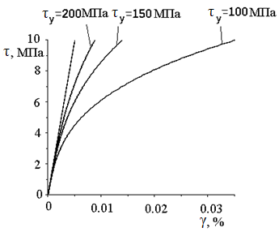

Рис. 1.2. Зависимость кривых деформирования, описываемых соотношением Рамберга-Осгуда, от предела текучести материала

В [62] отмечается, что модели накопления повреждений хорошо подходят для описания нелинейного деформирования слоистых углепластиков с поврежденными слоями, однако при сдвиговом нагружении согласие между расчетными и экспериментальными данными уже не является удовлетворительным. Поэтому сделано предположение, что нелинейность при сдвиге в плоскости слоя обусловлена пластичностью матричного материала при сдвиговом нагружении. Для связи касательных напряжений и деформаций сдвига с учетом пластичности авторами работы использовано соотношение Рамберга-Осгуда [62]:

.

В работе [63] нелинейное деформирование слоистого композита описывалось также при помощи аппроксимация кривых деформирования слоя соотношением Рамберга-Осгуда при растяжении-сжатии вдоль и поперек направления армирования, при сдвиге в плоскости слоя, при растяжении-сжатии в направлении, нормальном к плоскости слоя и при межслойном сдвиге. Для каждой кривой деформирования необходимо определить свой набор параметров модели, что является трудоемкой задачей. При расчете деформаций пластины определяется накопленная деформация при пошаговом приращении напряжений.

Применение соотношений Рамберга-Осгуда по отношению к композиционным материалам может быть охарактеризовано следующими недостатками: уравнение, определяющее зависимость напряжений от деформаций оказывается в общем случае трансцендентным; кроме того, диаграмма деформирования не имеет начального линейного участка, который есть на диаграммах деформирования композиционных материалов, что является достаточно грубым допущением. Также авторами не предложен подход для применения соотношений Рамберга-Осгуда для слоистых материалов.

В [64] композит рассматривается как система стержней, поворачивающихся друг относительно друга при деформировании, при этом в точках контакта производится учет трения. Однако, как отмечается авторами, данное предположение служит лишь качественным объяснением поведения материала и не является моделью истинного деформирования материала. Кроме того, полученные соотношения работоспособны только для больших углов армирования и только для перекрестно-армированных материалов. Применение данных соотношений к материалам, армированным больше чем в двух направлениях, невозможно, поскольку в таком случае волокна образуют жесткие треугольники, и изменение углов происходить не будет.

В работе [65] проведены испытания углепластиков с различными схемами армирования и проведен анализ кривых деформирования и типов разрушения перекрестно армированных образцов, на основе которого была предложена зависимость сдвиговых деформаций от напряжений в плоскости слоя в виде полинома второй степени (рис. 1.3): .

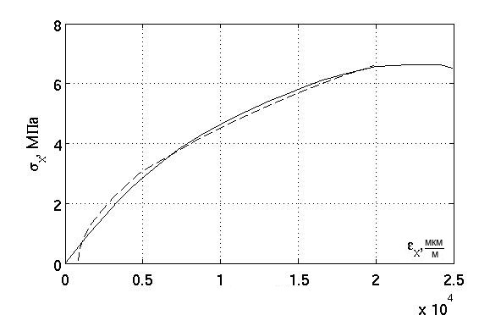

Рис. 1.3. Аппроксимация нелинейной кривой деформирования при сдвиге полиномом второй степени [65]

Данный подход хорошо работает при определении разрушающих напряжений совместно с критерием разрушения, предложенном автором статьи, однако он неприменим для описания нелинейных кривых деформирования, поскольку нулевым касательным напряжениям не соответствует нулевая деформация.

В работах [66-77] для описания нелинейных эффектов деформирования слоя применяется модель пластического течения с ассоциированным законом течения. Приращение пластических деформаций определяется ассоциированным законом течения:

,

где функция пластичности  .

Таким образом, связь между приращениями пластических деформаций и напряжениями устанавливается в виде  [115-121]. При одноосном нагружении, когда напряжения не совпадают с направлениям армирования, приращения пластических деформаций определяются как , где . Эффективное приращение пластических деформаций определяются как  .

В работе [78] применяется модель пластичности с функцией вида , где ,  определяет координаты центра функции пластичности. Поверхность пластичности может перемещаться в пространстве напряжений и расширяться, не меняя форму, что позволяет моделировать кинематическое упрочнение и эффект Баушингера.  – параметр упрочнения, обобщенный для случая анизотропного тела.

В моделях данного типа определение  затруднительно, кроме того, в общем случае выражения для определения деформаций являются неинтегрируемыми. Для вычисления значений полных деформаций для моделей пластического течения используются инкрементальные (пошаговые) методы расчета [72, 77, 79]. Также к недостаткам подобных моделей можно отнести необходимость определять большое число параметров (более пяти). Все это делает подобные модели неудобными для инженерных расчетов. Необходимо отметить, что в приведенных моделях соотношения приводятся для слоя и авторами не делается обобщения на случай пакета с произвольной укладкой слоев.

В [80, 81] рассматривается эндохронная теория пластического деформирования волокнистых композитов. Определяющие соотношения могут быть записаны в матричном виде:

,

где , , , , , . Матрица *C*(*z*) имеет размер 6*×*6 и определяется как , где *D* – матрица жесткости. Приращение параметра . Параметр  учитывает историю деформирования:



К преимуществам подобных моделей можно отнести отсутствие необходимости экспериментального определения формы поверхности пластичности, однако, хотя учитывается история деформирования, модель не позволяет учесть скорость нагружения. Также данная модель требует экспериментального определения большого количества параметров, что делает ее неудобной для инженерного применения.

В [82] моделируется деформирование тканого углепластика с учетом анизотропии, скорости нагружения и нелинейности. Матрица жесткости определяется как [*G*]=[*G*0]–[*α*], где [*α*] – матрица, определяющая степень разупрочнения материала и имеющая зависимость от величины действующих напряжений. В итоге предложены соотношения для связи напряжений и деформаций в виде дифференциальных уравнений:



К недостаткам предложенного подхода можно отнести вычислительную сложность и большой набор экспериментально определяемых констант.

В [83] при одноосном растяжении углепластика для связи между напряжениями и деформациями предложены квадратичные функции , однако отмечено, что для исследованного углепластика КМУ-1 можно ограничиться только линейной зависимостью. Также затруднительно представить подобные соотношения в удобном для вычислений матричном виде для ортотропного материала. В [84] приведено решение и получены матрицы для квадратичной зависимости напряжений от деформаций для изотропного материала.

В [85] показано, что поведение монослоя в однонаправленном образце и поведение слоя в составе материала с произвольной схемой армирования различно. Рассматриваются следующие случаи возникновения нелинейности – растяжение/сжатие вдоль направления армирования, растяжение/сжатие поперек направления армирования и сдвиг в плоскости слоя. Упрочнение и разупрочнение определялись экспериментально. Предложено уравнение, описывающее эллипсоид в пространстве напряжений слоя. При выходе напряжений за границы эллипсоида происходит скачкообразное изменение модуля. Получены уравнения для схемы армирования ±45°, для моделирования других укладок вводится поправочный коэффициент. Недостатком данной модели является ее применимость только к перекрестно-армированным пластикам.

В [86] предлагается подход с пошаговым накоплением деформаций. Предложенная зависимость имеет вид , где матрица податливости ,  – часть матрицы податливости, отвечающая за упругую деформацию, а  – часть матрицы податливости, отвечающая за пластическое деформирование материала.

,

 .

.

В работе авторами отмечается сложность идентификации всех параметров модели. Также показано, что максимальный вклад в нелинейность диаграмм деформирования вносит нелинейность при сдвиге в плоскости слоя, и остальными факторами можно пренебречь.

В [87, 88] рассматривается вопрос нелинейного деформирования углерод-углеродных композиционных материалов. Задача решается применением соотношений теории нелинейной упругости, определяющие соотношения получены дифференцированием потенциала удельной энергии упругой деформации по соответствующим компонентам деформаций. К особенности работ можно отнести то, что соотношения получены для ортотропного тела, и не предложен метод применения полученных соотношений для пакета из ортотропных слоев с произвольной укладкой.

В [2] предполагается, что материал деформируется линейно-упруго вплоть до разрушения матрицы, затем модуль упругости обращается в нуль. Процесс разгрузки происходит с разгрузочным модулем, равным секущему модулю диаграммы. К особенностям предложенной модели можно отнести необходимость выполнения расчета пошагово с пересчетом матриц жесткости слоев и матрицы жесткости пакета на каждом шаге нагружения, при этом необходимо учитывать знак приложенной нагрузки. Также испытания показывают, что модуль упругости реальных материалов меняется не скачкообразно, а плавно.

В [89] предлагается модель, основанная на теории слоистых пластин. Диаграмма деформирования разбивалась на 15 участков, затем проводилась ее кусочно-линейная аппроксимация, после чего на каждом участке определялся модуль сдвига. В [90] предлагается аппроксимация нелинейных кривых деформирования при помощи кубических сплайн функций. К особенностям предложенных моделей можно отнести их применимость только к материалам с укладкой ±45°.

## 1.3. Критерии разрушения композиционных материалов

Механизмы разрушения многослойных композитов существенно отличаются от механизмов разрушения металлов. Во время эксплуатации в них возникают и накапливаются дефекты, что в дальнейшем приводит к разрыву волокон, расслоению или растрескиванию матрицы.

При внешнем механическом воздействии в структуре композиционного материала может происходить рассеянное накопление повреждений, приводящее к возникновению макроскопических трещин и потере несущей способности.

Моделирование микромеханики разрушения композитов является сложной и нетривиальной задачей, поскольку волокнистые композиционные материалы имеют несколько форм разрушения: разрыв волокна, разрушение матрицы и расслоение. Поэтому распространение получили феноменологические критерии оценки предельного состояния материала. Критерии разрушения слоя должны удовлетворять ряду требований [15]:

* Непротиворечивость;
* Инвариантность по отношению к системе координат;
* Требование к разрушению безотносительно механизма разрушения;
* Любая прямая, выходящая из начала координат, должна иметь одну точку пересечения с поверхностью разрушения;
* Поверхность разрушения должна быть замкнута;
* Критерий должен быть однозначно определен как в пространстве напряжений, так и в пространстве деформаций.
* Определение главных осей системы координат критерия должно быть однозначным.

В 2012 году завершено проведение третьего международного конкурса World-Wide Failure Exercise (WWFE-III), направленного на улучшение понимания механизмов деформации и разрушения композиционных материалов [91]. Участники по предоставленным экспериментальным механическим и прочностным характеристикам монослоя должны были решить поставленные задачи о деформировании и разрушении материала. В данном конкурсе принимали участие 18 коллективов, представивших свои подходы.

Разнообразие различных типов подхода к описанию разрушения наглядно демонстрирует, что критерии разрушения по-прежнему является важной и открытой темой для исследования. Несмотря на то, что уже достигнуты определенные успехи в данной области, до сих пор не существует единого критерия, описывающего все случаи разрушения в условиях общей нагрузки. Далее будут приведены наиболее распространенные в инженерной практике критерии разрушения композиционных материалов [92].

Критерии, учитывающие взаимное влияние компонент деформаций или напряжений, носят полиномиальный характер. Линейная часть критерия характеризует анизотропию прочности при растяжении и сжатии. С точки зрения анализа поверхности разрушений, линейная часть указывает на смещение поверхности разрушения относительно начала декартовой системы координат. В общем виде тензорно-полиномиальный критерий записывается следующим образом:

,

где  для трехмерного случая,  зависят от прочностных характеристики слоя по различным направлениям. Из-за большого числа констант и необходимости большого числа экспериментов для их определения тензорами третьего порядка, как правило, пренебрегают [93].

 — критерий Цая-Ву, один из наиболее используемых в инженерной практике [15]. Существует ряд модификаций этого критерия, они различаются определением взаимного влияния компонент.

Другой широко применяемый критерий – критерий Цая-Хилла, являющийся обобщением критерия Мизеса на случай ортотропного тела. Его запись для однонаправленного слоя выглядит следующим образом [94]:

.

Для композитов на основе ткани критерий имеет следующую форму [95]:



Его существенным недостатком является невозможность учесть разную прочность материала при растяжении и сжатии. В отличие от критерия Цая-Хилла, критерий Цая-Ву позволяет учесть разные значения прочности при растяжении и сжатии материала. Оба этих критерия описывают поверхность разрушения материала как эллипсоид.

Также на практике применяются и другие квадратичные критерии [95-98]. Несмотря на то, что данные критерии позволяют описать предельную поверхность единым уравнением, что удобно для расчетов, они не являются механически обоснованными, поскольку не могут учесть как механизм разрушения, так и его изменение.

Существует ряд критериев, учитывающих характер разрушения материала. Наиболее часто у волокнистых композитов различают три вида разрушения:

* разрыв волокна;
* поперечное растрескивание матрицы;
* растрескивание матрицы при сдвиге [92].

К критериям, учитывающим характер разрушения, относятся критерии максимальных деформаций и максимальных напряжений. Для первого из них условия работоспособности можно записать следующим образом [92]:

 ,

где  – предельные деформации слоя при нагружении в направлении армирования, при нагружении поперек направления армирования и при сдвиговом нагружении.

Для критерия максимальных напряжений определяющие соотношения имеют следующий вид [92]:

 ,

где  – предельные напряжения в слое при нагружении в направлении армирования, при нагружении поперек направления армирования и при сдвиговом нагружении. Когда одна из компонент напряжения достигает значения предела прочности материала в одной из главных осей, то происходит разрушение материала. Напряжения в главных осях слоя при нагрузке, приложенной под углом *θ* к направлению армирования определяются следующим образом:

.

Подставляя данные выражения в неравенство получим три возможных механизма разрушения, описываемых данным критерием:

 — разрушение волокон,

— поперечное разрушение,

— разрушение при сдвиге.

Разрушающие напряжения при этом равны

.

Критерии максимальных напряжений и деформаций описывают негладкую предельную поверхность и, кроме того, не позволяют учесть совместное действие касательных напряжений и нормальных напряжений, действующих поперек направления армирования.

Существуют критерии, учитывающие совокупность напряжений и деформаций, действующих в слое. К ним можно отнести критерий Хашина-Ротема, в котором рассматриваются два механизма разрушения: разрыв волокна и разрушение матрицы. Он сформулирован в следующем виде [19]:

Разрушение волокна при растяжении (): ;

Разрушение волокна при сжатии (): ;

Разрушение матрицы при растяжении (): ;

Разрушение матрицы при сжатии (): .

В дальнейшем данный критерий был доработан для трехосного напряженного состояния. Для описания разрушения матрицы используется квадратичный подход, поскольку линейные соотношения недооценивают прочность материала, а полиномы высших порядков слишком сложны для практического применения. Кроме того, данный критерий учитывает касательные напряжения при растяжении. Для него написанные выше выражения принимают следующий вид [18]:

Разрушение волокна при растяжении ():  или ;

Разрушение волокна при сжатии (): ;

Разрушение матрицы при растяжении (): ;

Разрушение матрицы при сжатии (): .

Паком был предложен критерий, в котором учитывается не только разрушение волокон и разрушение матрицы, но само разрушение матрицы подразделяется на 3 вида, различающихся углом между плоскостью разрушения и поверхностью слоя материала, и видом нагрузки, вызвавшей разрушение [99]. На рис. 1.4 показаны возможные виды разрушения матрицы.

|  |  |  |
| --- | --- | --- |
| Puck_1 | Puck_2 | Puck_3 |
| Мода А | Мода Б | Мода В |
| Рис. 1.4. Виды разрушения матрицы [99] | | |

Также в инженерной практике и пакетах программ для конечноэлементных расчётов применяются и другие критерии [95, 100-106].

## 1.4. Влияние фактора времени на деформирование

При длительном воздействии нагрузки, не совпадающей с направлением армирования, композиционные материалы проявляют реологические свойства [107, 108]. Большинство исследований показывают, что эти свойства определяются характеристиками матричного материала [109-112]. В [109] отражено, что ползучесть незначительно проявляется при растяжении вдоль волокон, а наиболее сильно видна при растяжении образцов со схемой армирования [±45°]. В работе [110] утверждается, что ползучесть углепластика аналогична ползучести полимерного материала, и в ряде случаев для описания ползучести можно использовать соотношения теории полимеров, например, экспоненциальную функцию.

В упругом материале, обозначающемся на схемах в виде пружины, напряжения и деформации связаны законом Гука:

.

Модель вязкой жидкости изображается в виде демпфера, скорость деформации и напряжения которого связаны законом Ньютона:

.

Модель Максвелла представляет собой последовательное объединение вязкой жидкости и упругого тела (рис. 1.5).

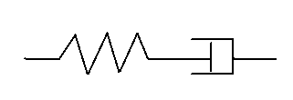

Рис. 1.5. Тело Максвелла

Для этой модели

.

Если действующее напряжение постоянно, то деформация происходит с постоянной скоростью. Предполагая, что к телу приложена в начальный момент постоянная деформация *ε* так, что при *t=*0 *σ=σ*0, а  , получим

.

Существенным недостатком модели Максвелла являются неограниченные деформации. Кроме того, скорость деформирования зависит только от уровня приложенной нагрузки. Поведение реальных тел является более сложным, поэтому область применения данной модели существенно ограничена.

Объединяя упругое и вязкое тело параллельно, получаем тело Фохта (рис 1.6)

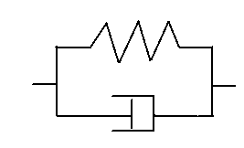

Рис. 1.6 Тело Фохта

В отличие от тела Максвелла, тело Фохта при постоянной нагрузке имеет конечные деформации, стремящиеся к величине  по закону



При постоянных деформациях не происходит релаксация напряжений, напряжения остаются постоянными. Также у данной модели отсутствует мгновенный отклик на мгновенно приложенные напряжения, что не соответствует поведению реальных тел.

Трехзвенная модель, или тело Кельвина, показана на рис. 1.7 а, эквивалентная ей модель представлена на рис. 1.7 б. Эти модели значительно лучше воспроизводят поведение реальных твердых тел под нагрузкой.

|  |  |
| --- | --- |
|  |  |
| Рис. 1.7. Тело Кельвина | |

Для модели, показанной на рис. 1.7а, деформация первой пружины от действия силы *σ* будет

.

Удлинение второй пружины связано с силой следующим соотношением:

.

Пусть

 ,  , .

В конечном итоге имеем:

.

При мгновенном приложении нагрузки *σ=Eε*. Величину *E* называют мгновенным модулем упругости. При длительном приложении постоянной нагрузки  , где  – длительный модуль упругости.

Для произвольно изменяющихся во времени напряжений и деформаций определяющие соотношения выглядят следующим образом [66]:

,

.

Данная модель лишена недостатков модели Фохта и Максвелла и имеет ограниченные деформации, отклик на мгновенное приложение напряжений и позволяет моделировать релаксацию напряжений. Однако данная модель ограничена моделированием материала с одним временем релаксации, в то время как реальные тела обладают спектром времен релаксации.

Также применяются модели, представляющие собой другие комбинации элементов (рис. 1.8).

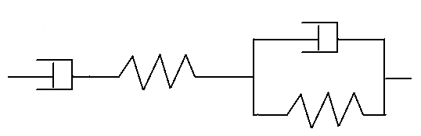

Рис.1.8. Четырехзвенная модель

Одна из наиболее общих моделей линейной вязкоупругости – обобщенная модель Максвелла [66] (рис. 1.9). Эта модель позволяет учесть наличие спектра времен релаксации у реальных материалов.

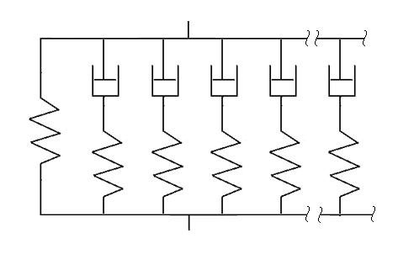

Рис. 1.9. Обобщенная модель Максвелла

Также могут применяться соотношения в виде дифференциальных уравнений с дробными производными [113]:



Дробная производная определяется в смысле Римана-Лиувилля:

,

где , . Особенностями данной модели являются нелокальность дробных производных, неинвариантность их по отношению к повороту системы координат, а также в общем случае невозможность точного вычисления. Кроме того, использование производных высших порядков чрезвычайно усложняет модель.

Интегральные уравнения, полученные для тела Кельвина, могут устанавливать более общую связь между напряжениями и деформациями, если вместо экспоненциальной функции воспользоваться ядрами, являющимися произвольными функциями, удовлетворяющими некоторым условиям. В этом случае можно записать закон наследственности [66]:

,

.

Функция *K*(*t - τ*) должна быть убывающей, т.е. «воспоминания» материала стремятся изгладиться со временем. То, что ядро ползучести зависит от разности *t - τ*, означает, что свойства материала не зависят от времени. Кроме того, это условие необходимо для соответствия условию замкнутого цикла Вольтерра.

В качестве ядер применяются следующие функции [66]:

* Ядро Больцмана . Это ядро обеспечивает логарифмический закон деформаций ползучести во времени, однако имеет сильную особенность при 
* Ядро Абеля . Оно является слабо сингулярным, то есть в нуле обращается в ∞, однако интеграл от него сходится. Его можно применять для решения одномерных задач. Ядро Абеля позволяет описывать деформирование композитов в диапазоне времен нагружения, меняющихся на девять десятичных порядков.
* Ядро Работнова , где Г() – гамма-функция.
* Ядро Ржаницына 
* Ряд Прони 

Для ряда Прони в общем случае возможен переход от суммы к интегралу:

,

где функция -*B*(β) – спектр ползучести. Можно сделать вывод, что ядра ползучести и релаксации представляют преобразования Лапласа соответствующих спектров.

Для интегрального оператора Вольтерра *K\** с ядром *K*(*t* – τ) определена операция умножения. Под умножением оператора на функцию понимается вычисление интеграла

.

Т.е. законы наследственности могут быть записаны следующим образом:

,

.

Рассмотрим уравнение Вольтерра второго рода



Разрешая формально относительно u, получим



Раскладывая  в ряд, как обычную дробь, получим



Таким образом, .

Наследственная механика является наиболее универсальным способом описания деформирования тел при переменном во времени нагружении. Кроме того, становится возможным вычисление ряда связных функций, характеризующих материал [66].

Данный подход был усовершенствован в работах [34, 114, 115]. Для случая нелинейной связи между напряжениями и деформациями определяющие соотношения имеют вид:

,

где *L\** – оператор ползучести, *M\** – оператор, позволяющий учесть накопление повреждений, а *φ*(*ε*) – функция, описывающая мгновенную кривую деформирования. Однако авторами работ отмечается, что для волокнистых полимерных композиционных материалов мгновенная кривая деформирования имеет линейный вид. Данный подход может быть применен для прогнозирования характеристик сопротивления усталости материалов. Условие работоспособности записывается как:

.

Следует отметить, что авторами работ получены соотношения только для монослоя полимерного композиционного материала, соотношения для пакета с произвольной укладкой в литературных источниках не приведены.

Для случая нелинейной вязкоупругости R.A. Schapery была разработана следующая модель [116, 117]:

,

где , ,  – функции от деформаций, ,  . Параметр  позволяет учесть влияние повышенной температуры за счет сжатия времени.

В случае, если характеристики , соотношение обращается в



или

,

что является интегралом Больцмана для случая линейной вязкоупругости. К недостатку модели можно отнести ее неприменимость для слоистых композитов с произвольной укладкой слоев.

## 1.5. Выводы по главе 1

1. Рассмотрена история и перспективы применения волокнистых композиционных материалов в элементах конструкций различного назначения. Показано, что применение композитов позволяет повысить весовую эффективность и удовлетворить требования к отклонению форм и размеров элементов конструкций космических аппаратов.
2. Рассмотрены модели деформирования слоистых композитных конструкций. Рассмотрены особенности разрушения композиционных материалов, выполнен анализ критериев предельного состояния композитов.
3. Проведен анализ закономерностей деформирования материалов с учетом фактора времени. Рассмотрены наиболее часто применяемые модельные представления. Показано, что уравнения наследственной механики являются наиболее общим случаем описания деформаций и напряжений при длительном и переменном во времени деформировании.

# Глава 2. Испытания плоских образцов на растяжение

## 2.1. Испытания композиционных материалов

Механические свойства композиционных материалов зависят от материалов матрицы и наполнителя и от их объемного содержания. В композитах редко наблюдается аддитивность свойств матрицы и волокна, в большинстве случаев появляются какие-либо новые свойства, обусловленные взаимодействием волокон и матрицы [118].

Анизотропия означает, что расчетным путем сложно оценить свойства композитов, и для этого требуются специальные способы испытаний. Свойства изотропных материалов определяются любыми двумя независимыми константами из набора *E* – модуль Юнга, *G* – модуль сдвига и *ν* – коэффициент Пуассона, а третья константа определяется расчетным путем, то для ортотропных материалов существует девять независимых упругих констант [43]. Именно поэтому роль испытаний для определения механических характеристик композиционных материалов велика.

В аэрокосмической промышленности сертификация изделий из новых композиционных материалов осуществляется в четыре этапа, показанные на рис. 2.1. Рисунок иллюстрирует соотношение между числом опытов, требуемых на различных этапах, и их относительной стоимостью. При этом на уровне первичных оценок (основание пирамиды) количество опытов соответствует тысячам, а при испытании конструкции в целом количество экспериментов равно двум-трем [118].

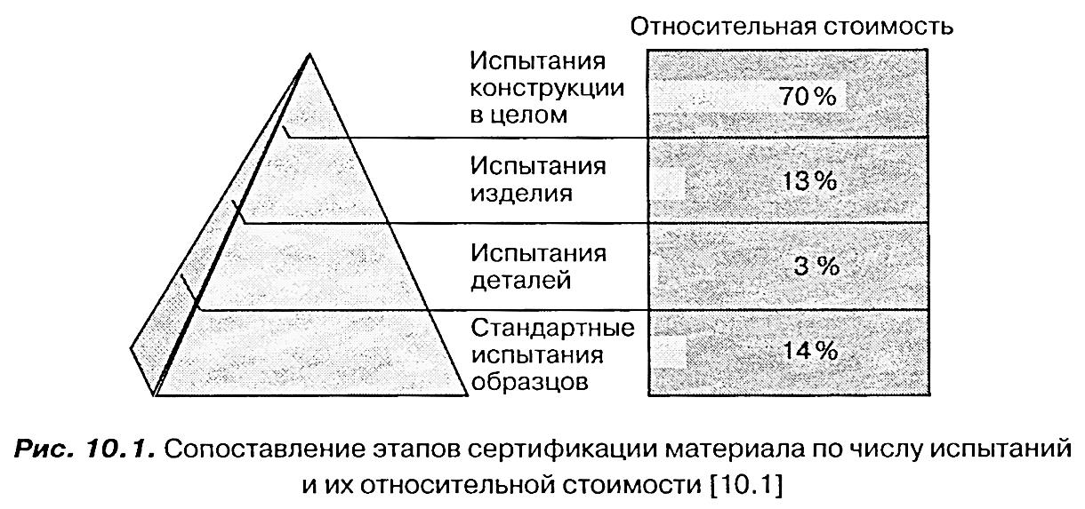

Рис 2.1. Сопоставление этапов сертификации материалов по числу испытаний и их относительной стоимости [118]

Поскольку стандартные испытания образцов являются первым, достаточно дешевым и наиболее общим этапом сертификации, в данной работе уделено внимание именно испытаниям стандартных образцов.

## 2.2. Стандарт испытаний

Основным документом, регламентирующим проведение испытаний композиционных материалов при растяжении, является стандарт ГОСТ 32656-2014 [119], при планировании испытаний были применены рекомендации из данного стандарта. Стандарт подходит для любых типов композиционных материалов. Согласно данному стандарту, в ходе испытаний растягивающее усилие прикладывается к образцу прямоугольной формы в плане и прямоугольного сечения при помощи клиновых гидравлических или механических захватов.

Данный тип испытаний позволяет определить такие характеристики материала, как модуль упругости вдоль направления нагрузки, коэффициент Пуассона, предел прочности и предельная деформация при растяжении. Для определения прочности материала достаточно показаний силоизмерителя испытательной машины. Определение остальных характеристик требует использования экстензометра или тензорезисторов. Для определения коэффициента Пуассона необходимо использовать двухосный экстензометр или пару тензорезисторов, наклеенных в рабочей зоне образца вдоль и поперек действия силы [119].

Особое внимание требуется для исключения влияния захватов (слишком большая сила сжатия образца в захватах) на разрушение, поскольку это может привести к получению заниженного значения прочности материала. В ряде случаев стандарт предусматривает использование концевых накладок для равномерной передачи нагрузок от захватов на образец. Накладки, как правило, рекомендованы для испытаний однонаправленных материалов, композиционные материалы на основе тканых заполнителей могут испытываться без них [119].

Метод изготовления образцов может оказать существенное влияние на результаты испытаний [120]. К числу важных факторов относится выравнивание волокон и метод вырезки образца из плиты-заготовки. В последнем случае предпочтительным методом является гидроабразивная резка.

Скорость нагружения образца должна быть такой, чтобы его разрушение происходило в течение 1–10 минут после начала испытаний. Для квазистатических испытаний рекомендуемая скорость перемещения траверсы машины составляет 2 мм/мин

## 2.3. Оборудование

Испытания проводились с использованием экспериментальной базы МГТУ имени Н.Э. Баумана в Дмитровском филиале на испытательных машинах Zwick-Z100 (с точностью измерения нагрузки не более 1% от измеряемой величины) и INSTRON-8801 (с точностью измерения нагрузки 0.5% от измеряемой величины в диапазоне от 400 Н до 100 кН).

Испытательная машина Zwick-Z100

Испытательная машина Zwick/Roell серии Allround Z100 напольного исполнения предназначена для статических испытаний на сжатие, растяжение, разрыв и изгиб. Развиваемое усилие до 100  кН. Общий вид машины показан на рис. 2.2.

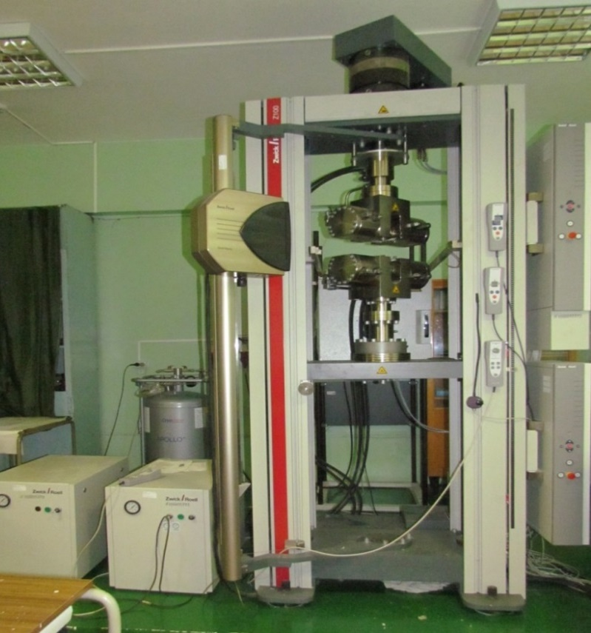

Рис. 2.2. Испытательная машина Zwick-Z100 с двумя приводами

Характеристики электро-механической машины Zwick-Z100 при испытаниях на растяжение-сжатие и кручение (раздельно или совместно):

* диапазон нагрузки ±100кН,
* диапазон крутящего момента ±1000 Нм,
* максимальная частота 0,5 Гц,
* точность измерения нагрузки 1% от измеряемой величины,
* точность измерения момента 0,8% от измеряемой величины,
* максимальное расстояние между захватами 900 мм, захваты гидравлические (ширина образца в захватах <70 мм, толщина образца < 55 мм),
* температурная камера (рабочие температуры -80°С до +250°С, внутренние размеры 445х400х690 мм, отрицательные температуры с помощью жидкого азота);
* возможность создания внутреннего давления в трубчатом образце до 46МПа;
* специальные управляющие программы (кинематическое и силовое нагружение до 50 шагов с разными значениями параметров).

Достоинствами электромеханической машины являются невысокий уровень шума, дешевизна по сравнению с сервогидравлическими машинами [121].

Испытательная машина INSTRON-8801

Сервогидравлическая испытательная система модели 8801 (рис 2.3) отвечает требованиям, предъявляемым, как к динамическим, так и к статическим испытаниям. Модель 8801 подходит для испытаний улучшенных материалов и компонентов, многоцикловых и малоцикловых усталостных испытаний, термомеханических усталостных испытаний и механики разрушения.

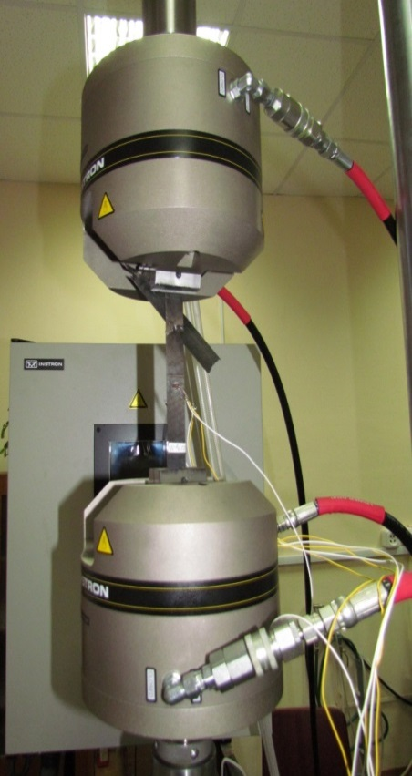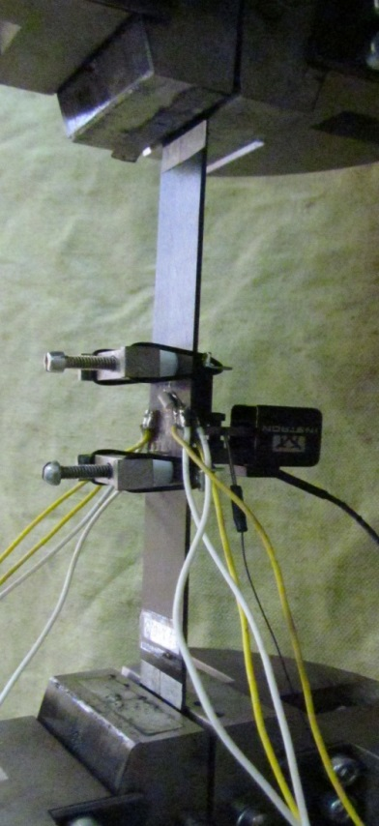

Рис. 2.3. Гидравлические клиновые захваты испытательной машины Instron-8801

Характеристики серво-гидравлической машины:

* диапазон нагрузки +/-100 кН,
* точность измерения нагрузки 0.5% от измеряемой величины в диапазоне от 400 Н до 100 кН,
* максимальная частота 50 Гц,
* ход поршня +/-75 мм,
* захваты клиновые гидравлические (ширина образца в захватах < 50 мм, толщина образца < 15,5 мм),
* температурная камера (рабочие температуры -150°С до +350°С внутренние размеры 560х400х400 мм, отрицательные температуры с помощью жидкого азота);
* специальные управляющие программы (кинематическое и силовое нагружение до 100 шагов с разными значениями параметров)

Достоинством машины является возможность достижения высоких скоростей нагружения, что обеспечивает проведение усталостных и динамических испытаний при относительно небольшой частоте – обычно до 10 Гц [122].

## 2.4. Измерение деформаций

Деформации вдоль и поперек продольной оси образца измерялись при помощи тензорезисторов и тензостанции СИИТ-4. На каждый образец было наклеено три или пять тензодатчиков: два или три в продольном направлении и один или два в поперечном соответственно.

Система СИИТ-4 (рис. 2.4) предназначена для измерения выходных сигналов тензорезисторов с представлением результатов в цифровом виде. Система осуществляет последовательный опрос заданного количества измерительных каналов, проводит предварительную аналоговую обработку измеряемых сигналов и преобразует их в цифровую форму и передает в ЭВМ. Система имеет возможность дистанционного управления, управления от ЭВМ и автономного программирования эксперимента.

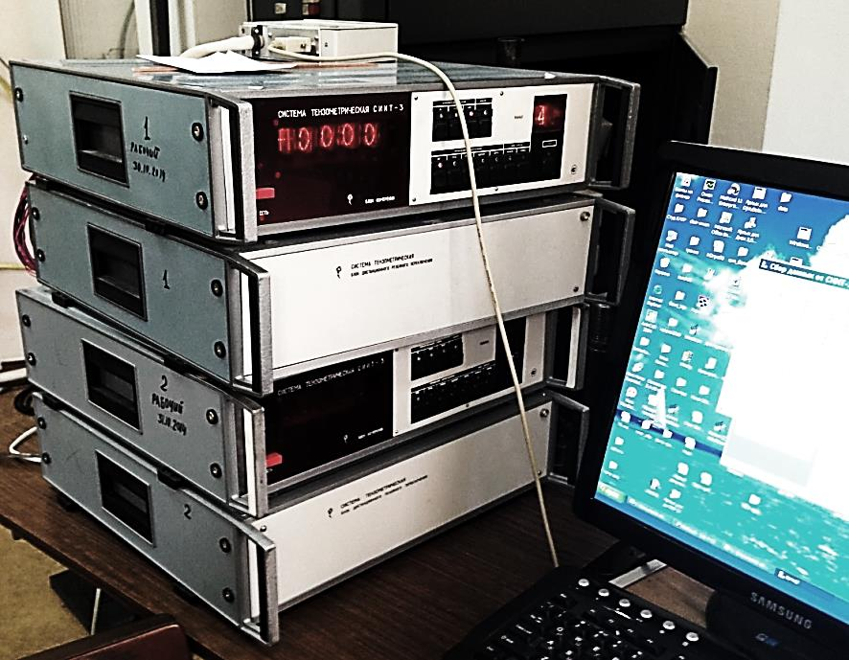

Рис. 2.4. Тензостанция СИИТ-4, подключенная к компьютеру

## 2.5. Идентификация упругих констант материала.

Задачу идентификации формулируют следующим образом: определить такие значения характеристик слоя, которые обеспечивают наилучшее соответствие между вычисленными по ним и экспериментально установленными значениями характеристик пакетов. Основным достоинством данного метода является увеличение достоверности значений искомых характеристик благодаря использованию избыточной экспериментальной информации. Задача идентификации относится к числу оптимизационных по алгоритму и обратных по отношению к задаче определения характеристик многослойного пакета по известным характеристикам слоя [123].

Также к особенностям задачи идентификации следует отнести не единственность решения и его зависимость от вида функции цели (минимизируемой функции), а также количества и типа исходных данных (характеристик пакетов).

Главными преимуществами определения характеристик однонаправленного слоя с использованием идентификации являются

* определение таких характеристик слоя, которые наилучшим образом отражают особенности поведения слоя внутри многослойного пакета (учет технологии изготовления)
* определение всего комплекса характеристик без использования технически сложных испытаний
* использование избыточной информации о материале для уточнения характеристик слоя

В данной работе проводилась идентификация методом наименьших квадратов с минимизацией абсолютной невязки. Функция цели имеет вид

,

где  – расчетные значения элементов матрицы жесткости,  – экспериментально определяемые значения элементов матрицы жесткости.

Для нее выполняются следующие условия:



Выполняется идентификация элементов матрицы жесткости, которые связаны с упругими константами пакета следующими зависимостями [2]:



В свою очередь, элементы матрицы жесткости пакета вычисляются через элементы матрицы жесткости слоя по следующим формулам:



Таким образом, прямая задача может быть сформулирована в матричном виде

,

где  – вектор-столбец расчетных характеристик монослоя,  – вектор-столбец расчетных элементов матрицы жесткости,  – матрица , элементы которой зависят от укладки. Например, для укладки ±45° данная задача может выглядеть как

,



Соответственно, обратная задача будет иметь вид

,

где  – вектор-столбец экспериментально определяемых характеристик монослоя,  – вектор-столбец искомых характеристик монослоя. Прямое нахождение матрицы  для переопределенной задачи невозможно, поскольку матрица является прямоугольной, поэтому необходимо найти псевдообратную матрицу  [124, 125]:

.

Таким образом, вектор-столбец  определяется как

.

Упругие характеристики материала рассчитываются по следующим формулам:



В качестве критериев оценки точности моделирования использованы следующие параметры:

* средняя относительная ошибка  ;
* средняя квадратическая ошибка .

## 2.6. Углепластик КМУ-4Л

КМУ-4Л – углепластик, изготавливаемый препрега на основе однонаправленной углеродной ленты ЛУП и эпоксидного связующего. Исходным материалом для изготовления образцов являлись квадратные 4-слойные пластины (300х300) мм. Номинальная толщина слоя 0,125 мм. Пластины изготовлены прессованием в соответствии с заданными схемами армирования. Укладка слоев для всех пластин симметрична относительно срединной плоскости.

Для проведения испытаний по определению характеристик материала из пластин вырезаны с помощью абразивного круга образцы-полоски – по 3 штуки вдоль каждой стороны пластины. Длина образцов лежит в пределах 230-300 мм, ширина – 20 мм. При расчетах деформативных и прочностных характеристик принято, что толщина всех образцов одинакова и равна 0,50 мм. Ширина для всех образцов принята равной 20 мм.

Для определения характеристик упругости на все образцы были наклеены тензодатчики – по 5 штук на каждый образец. Схема наклейки датчиков дана на рис. 2.5, где пунктиром показаны датчики, наклеенные с противоположной стороны образца. Наличие 3 продольных датчиков и 2 поперечных позволяло вести контроль равномерности деформаций в рабочем сечении.

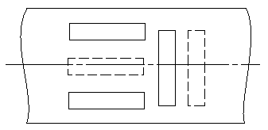

Рис. 2.5. Схема наклейки тензодатчиков

Во время испытаний образцы нагружались сначала до относительно небольшой нагрузки, находящейся в пределах линейно-упругого деформирования, затем разгружались и нагружались повторно до разрушения. Для некоторых образцов проведено два нагружения до разных максимальных напряжений с последующей разгрузкой, а затем (третий раз) нагружение до разрушения. Это позволило оценить особенности деформирования и величину остаточных деформаций в зависимости от уровня максимальных напряжений.

Образцы, изготовленные из материала КМУ-4Л с укладками 0°, ±20°, ±40°, ±50°, ±70°, 90° испытывались как при квазистатическом нагружении, так и при нагружении, позволившем идентифицировать временн**ы**е характеристики.

Наличие рекомендаций в [126, 127] свидетельствует об актуальности испытаний перекрестно-армированных образцов и целесообразности определении упругих и наследственно-упругих свойств полимерных композиционных материалов соответствующим образом. Данный набор схем армирования позволяет наиболее надежно провести идентификацию характеристик композиционного материала и проверить модель [123, 128]. Кроме того, отмечается, что материалы со схемой армирования ±α с углами до 20° позволяют повысить сопротивляемость материала растрескиванию, теряя при этом в продольной жесткости до 15%. Также это позволяет увеличить модуль сдвига до 3 раз, а поперечный модуль упругости до 2 раз [129, 130]. При этом разрушение материала происходит от разрыва волокон, а не от растрескивания связующего [131].

Головные обтекатели высокоскоростных летательных аппаратов изготавливаются из однонаправленных материалов с направлением армирования вдоль меридианов оболочки. Однако при совершении летательным аппаратом маневров в головном обтекателе возникают поперечные напряжения и касательные напряжения. Кроме того, в области узлов крепления в связи с эффектом Сен-Венана направления главных напряжений могут не совпадать с направлением армирования [132].

Перекрестно армированные материалы широко применяются при изготовлении баллонов давления и труб. Для цилиндрических поверхностей оптимальный угол армирования составляет 55°, а для баллонов сложной формы углы укладки изменяются по длине изделия [131]. При этом направления главных напряжений не совпадают с направлением армирования. При изготовлении труб методом изгиба недоотвержденных изделий, изменяются углы укладки материала [131]. При укладке ткани на поверхности двойной кривизны происходит разориентация нитей, что приводит к изменению углов армирования. Также необходимо учитывать возможные технологические погрешности и погрешности расчетов, когда действующие напряжения не совпадают с направлением волокон в слоях, при этом возникают касательные напряжения, что приводит к нелинейному деформированию материала. Размеростабильные конструкции имеют схему армирования армирования ±45°, из-за чего при нагружении в них возникают касательные напряжения. Все перечисленные выше факторы позволяют сделать вывод, что изучение поведения перекрестно армированных материалов остается актуальной задачей [22].

Для определения упругих характеристик углепластика были выделены линейные участки диаграмм деформирования, когда отклонение от линейного закона не превышало 7%. Идентификация проводилась при помощи метода наименьших квадратов. Получены следующие упругие характеристики углепластика: E1=150 ГПа, E2=4 ГПа, G12=3.3 ГПа, ν12=0.316. Для определенных констант средняя относительная ошибка составила 29,6 %, а средняя квадратическая ошибка – 3,4 %.

Экспериментальные данные деформирования образцов при квазистатическом нагружении представлены на рис. 2.6. Для образцов со схемами армирования ±20°, ±40°, ±50°, ±70° диаграммы деформирования имеют выраженную нелинейность, а для образцов со схемами армирования 0° и 90° диаграммы деформирования линейны.

|  |  |
| --- | --- |
|  |  |
| а) | б) |
|  |  |
| в) | г) |
|  |  |
| д) | е) |
| Рис. 2.6. Экспериментальные данные по деформированию образцов из углепластика КМУ-4Л с различными схемами армирования, точками показаны экспериментальные значения, линией – расчетные значения по линейной модели. а) 00; б) ±200; в) ±400; г) ±500; д) ±700; е) 900 | |

Данные по прочности и модулям упругости образцов, полученным в результате испытаний, показаны в таблицах 2.1-2.6.

Таблица 2.1

Прочность и упругие характеристики углепластика КМУ-4Л (укладка 0°)

|  |  |  |  |
| --- | --- | --- | --- |
| № образца | Прочность, МПа | Модуль упругости, ГПа | Коэфф. Пуассона |
| 1 | 520 | 159,4 | 0,316 |
| 2 | 595 | 153,6 | 0,316 |
| 3 | 600 | 142,7 | 0,316 |
| Ср. значение | 571,7 | 151,9 | 0,316 |

Таблица 2.2

Прочность и упругие характеристики углепластика КМУ-4Л (укладка 90°)

|  |  |  |
| --- | --- | --- |
| № образца | Прочность, МПа | Модуль сдвига, ГПа |
| 1 | 7,5 | 4 |
| 2 | 13 | 4,7 |
| 3 | 8 | 4,1 |
| Ср. значение | 9,5 | 4,27 |

Таблица 2.3

Прочность и упругие характеристики углепластика КМУ-4Л (укладка ±20°)

|  |  |  |
| --- | --- | --- |
| № образца | Прочность, МПа | Модуль упругости, ГПа |
| 1 | 300 | 72,9 |
| 2 | 400 | 73,8 |
| 3 | 350 | 70,2 |
| Ср. значение | 350 | 72,3 |

Таблица 2.4

Прочность и упругие характеристики углепластика КМУ-4Л (укладка ±40°)

|  |  |  |
| --- | --- | --- |
| № образца | Прочность, МПа | Модуль упругости, ГПа |
| 1 | 126 | 11,8 |
| 2 | 139,4 | 11,9 |
| 3 | 116,8 | 11,2 |
| Ср. значение | 127,4 | 11,63 |

Таблица 2.5

Прочность и упругие характеристики углепластика КМУ-4Л (укладка ±50°)

|  |  |  |
| --- | --- | --- |
| № образца | Прочность, МПа | Модуль упругости, ГПа |
| 1 | 55 | 7,6 |
| 2 | 50 | 7,8 |
| 3 | 55 | 7,7 |
| Ср. значение | 53,33 | 7,7 |

Таблица 2.6

Прочность и упругие характеристики углепластика КМУ-4Л (укладка ±70°)

|  |  |  |
| --- | --- | --- |
| № образца | Прочность, МПа | Модуль упругости, ГПа |
| 1 | 17,5 | 4,0 |
| 2 | 20 | 4,2 |
| 3 | 20 | 4,5 |
| Ср. значение | 19,17 | 4,23 |

На рис. 2.7 показано соответствие расчетных и экспериментальных данных зависимостей модуля упругости и коэффициента Пуассона перекрёстно армированных образцов. Данные величины вычислялись по известным из теории слоистых пластин формулам [14, 133].

Погрешность не превышает 7 %, что свидетельствует о хорошей точности определения механических характеристик материала.

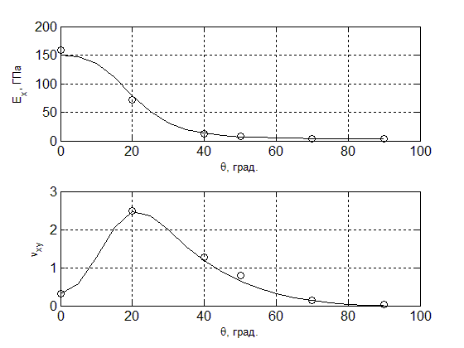

Рис. 2.7. Зависимости модуля упругости и коэффициента Пуассона образцов из перекрестно армированного углепластика КМУ-4. Кружками показаны экспериментальные результаты, линией – расчет

Также дополнительно были выполнены испытания образцов со схемой армирования ±20° для выявления реологических эффектов.

## 2.7. Углепластик БМИ-3/3692

БМИ-3/3692 – углепластик, получаемый автоклавным формованием препрега на основе углеродной ткани (фирмы «Porcher Ind.»), пропитанной бисмалеимидным связующим БМИ-3. Бисмалеимиды – соединения, получаемые реакцией диамина и малеинового ангидрида с последующей химической или термической имидизацией олигоамидокислоты.

После отверждения при температуре 200-300°C бисмалеимиды образуют хрупкие сшитые системы, способные к эксплуатации вплоть до 230°C. Свойства отвержденных бисмалеимидов, особенно температура стеклования, деформационная теплостойкость, трещиностойкость, существенно зависят от химического состава олигомера и соотношения БМИ: отвердителя, условий отверждения и особенно условий термообработки [134].

Образцы были вырезаны из 14-слойной пластины саржевого плетения с использованием компьютерной разметки и станка с ЧПУ с алмазным кругом. Все слои в пластине были ориентированы в одном направлении.

На каждый образец было наклеено по три тензорезистора в соответствии со схемой (рис. 2.8) – два в продольном направлении для повышения надежности измерений, и один в поперечном для определения коэффициента Пуассона.

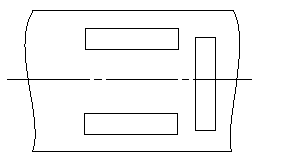

Рис. 2.8. Схема наклеивания тензорезисторов на образцы из углепластика БМИ-3/3692

Образцы вырезались под углами 0°, 30°, 45° и 90° к направлению основы ткани, схема раскроя приведена на рис. 2.9. Площадь поперечного сечения образцов составила 2 ∙ 20 = 40мм2.

Как и для КМУ-4Л, образцы каждого направления вырезки нагружались со скоростью, соответствующей квазистатическому нагружению, с последующей разгрузкой. Скорость нагружения для каждого образца варьировалась в 2-3 раза. Последнее нагружение производилось до разрушения.

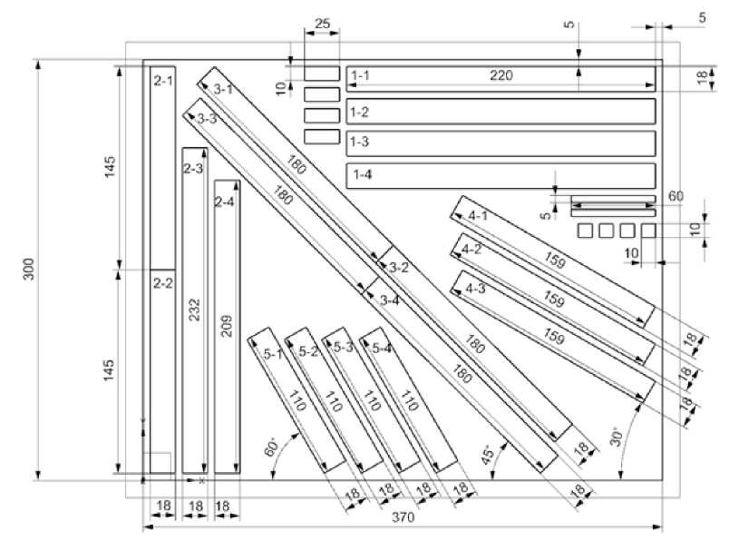

Рис. 2.9. Схема раскроя пластины из углепластика БМИ-3/3692

Образцы, вырезанные вдоль основы ткани, нагружались до напряжений 220 МПа, 440 МПа и 660 МПа, с последующей разгрузкой, а затем до разрушения.

Образцы, вырезанные поперек основы, нагружались до 75, 150, 300 и 450 МПа с последующей разгрузкой, а затем до разрушения. Диаграммы деформирования близки к линейным, упругие характеристики не зависят от уровня напряжений и скорости нагружения. Образцы, вырезанные под углом 30° к основе, нагружались до 100 МПа и 150 МПа с различными скоростями с последующей разгрузкой, затем до разрушения. Образцы, вырезанные под углом 45°, нагружались до 55, 110 и 165 МПа с различными скоростями с последующей разгрузкой, а затем до разрушения. Кривые деформирования этих образцов близки к линейным при напряжениях, не превышающих 0.4 от разрушающих, и становятся нелинейными при повышении нагрузки. Вид диаграмм не зависит от скорости нагружения. Диаграммы деформирования образцов представлены на рис. 2.10 и 2.11. Упругие характеристики материала были определены при помощи решения задачи идентификации для линейного участка кривых деформирования: *Е*1 = 84 ГПа, *Е*2 = 80 ГПа, ν12 = 0.04. G12=7.5 ГПа. Для определенных констант средняя относительная ошибка составила 24,1 %, а средняя квадратическая ошибка – 2,8 %.

|  |  |
| --- | --- |
|  |  |
| а) | б) |
|  |  |
| в) | г) |
| Рис. 2.10. Диаграммы деформирования образцов с различными схемами армирования из углепластика БМИ-3/3692, партия 1. Точками показаны экспериментальные значения, линией – расчетные значения, полученные по линейной модели а) [0°]; б) [90°]; в) [±45°]; г) [30°/60°] | |

Экспериментальные значения прочности и модулей упругости образцов показаны в таблицах 2.7-2.10.

Таблица 2.7

Модуль упругости и прочность образцов из углепластика БМИ-3/3692 (вырезаны под углом 0°)

|  |  |  |  |
| --- | --- | --- | --- |
| № образца | Прочность, МПа | Модуль упругости, ГПа | Коэфф. Пуассона |
| 1 | 953,4 | 81,12 | 0,04 |
| 2 | 894,5 | 82,37 | 0,04 |
| 3 | 892,3 | 80,53 | 0,04 |
| 4 | 944,4 | 90,10 | 0,04 |
| Ср. значение | 921,15 | 83,53 | 0,04 |

Таблица 2.8

Модуль упругости и прочность образцов из углепластика БМИ-3/3692 (вырезаны под углом 90°)

|  |  |  |
| --- | --- | --- |
| № образца | Прочность, МПа | Модуль упругости, ГПа |
| 1 | 772,9 | 80,11 |
| 2 | 803,8 | 77,81 |
| 3 | 864,4 | 79,65 |
| 4 | 1028,0 | 82,70 |
| Ср. значение | 867,28 | 80,07 |

Таблица 2.9

Модуль упругости и прочность образцов из углепластика БМИ-3/3692, (вырезаны под углом 45°)

|  |  |  |
| --- | --- | --- |
| № образца | Прочность, МПа | Модуль упругости (на линейном участке), ГПа |
| 1 | 195 | 22,67 |
| 2 | 210 | 22,92 |
| 3 | 182 | 23,31 |
| 4 | 193 | 21,94 |
| Ср. значение | 195 | 22,71 |

Таблица 2.10

Модуль упругости и прочность образцов из углепластика БМИ-3/3692 (вырезаны под углом 30°)

|  |  |  |
| --- | --- | --- |
| № образца | Прочность, МПа | Модуль упругости (на линейном участке), ГПа |
| 1 | 180 | 45,21 |
| 2 | 195 | 46,71 |
| 3 | 190 | 46,13 |
| 4 | 193 | 45,97 |
| Ср. значение | 187 | 46,05 |

Другие образцы, вырезанные под углом 45°, были испытаны на ползучесть. На протяжении всего эксперимента регистрировались продольные и поперечные деформации. Образцы нагружались до 170 МПа за 15 секунд, затем выдерживались при заданных напряжениях, и до 155 МПа за 15 секунд, затем поддерживался данный уровень напряжений. Также были проведены испытания при переменном во времени нагружении.

## 2.8. Стеклопластик

Профессором Токийского университета науки Shinji Ogihara были предоставлены экспериментальные данные, опубликованные в [135]. Результаты испытаний показывают ярко выраженную нелинейность диаграмм деформирования для образцов с укладкой, отличной от 0° и 90°, т.е. когда растягивающее усилие не совпадает с направлением армирования. Образцы изготавливались из стеклоткани сатинового плетения и эпоксидного связующего Fiberite 934. Были изготовлены шестислойные панели со схемой армирования [0/90/0]s, которые отверждались два часа при температуре 180 °С. Образцы вырезались под углами 0°, 15°, 22.5°, 45°, 60°, 75° и 90°, таким образом, схемы армирования образцов были [0/90/0]s, [15/-75/15]s, [22.5/-67.5/22.5]s, [45/-45/45]s, [60/-30/60]s, [75/-15/75]s, [90/0/90]s. Длина рабочей зоны образцов составила 120 мм. Испытания проводились при скорости перемещения траверсы испытательной машины, равной 0.5 мм/мин. Диаграммы деформирования представлены на рис. 2.11, 2.12.

По линейным участкам диаграмм деформирования были определены упругие константы материала. E1 = 136.7 ГПа, E2 = 9.4 ГПа, G12 = 5 ГПа, ν12 = 0.3. Для определенных констант средняя относительная ошибка составила 19,6 %, а средняя квадратическая ошибка – 2,6 %.

|  |  |
| --- | --- |
|  |  |
| а) | б) |
|  |  |
| в) | г) |
| Рис. 2.11. Экспериментальные диаграммы деформирования стеклопластика с различными укладками, точками показаны экспериментальные значения, линией – расчетные значения, полученные по линейной модели: а) [0/90/0]s; б) [15/-75/15]s; в) [22.5/-67.5/22.5]s; г) [45/-45/45]s | |

|  |  |
| --- | --- |
|  |  |
| а) | б) |
|  | |
| в) | |
| Рис. 2.12. Экспериментальные диаграммы деформирования стеклопластика с различными укладками, точками показаны экспериментальные значения, линией – расчетные значения, полученные по линейной модели : а) [60/-30/60]s; б) [75/-15/75]s; в) [90/0/90] | |

На рис. 2.13 показаны диаграммы деформирования для стеклопластика, выполненные на одном графике.

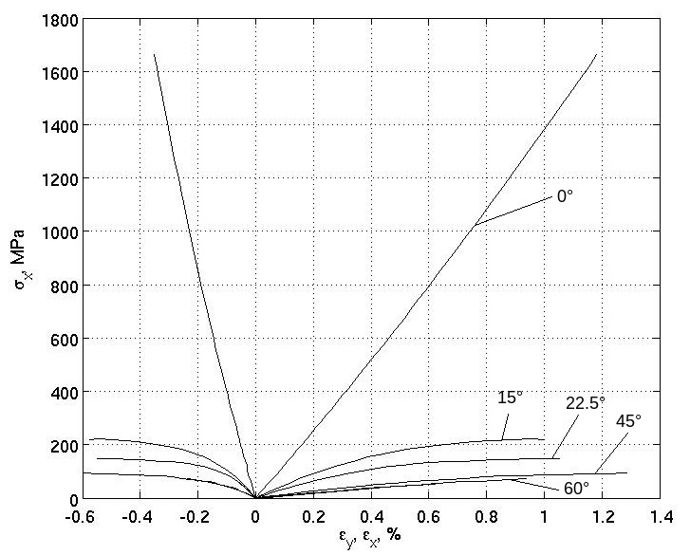

Рис. 2.13. Экспериментальные диаграммы деформирования стеклопластика

## 2.9. Выводы по главе 2

1. Проведены испытания углепластиков КМУ-4Л, БМИ-3/3692 и обработаны результаты испытаний стеклопластика с различными укладками со скоростями деформирования, соответствующими квазистатическому нагружению, а также проведены испытания образцов с перекрестным армированием с целью выявления временн**ы**х эффектов.
2. Проведены испытания углепластиков БМИ-3/3692 и КМУ-4Л при переменном во времени нагружении для выявления реологических свойств.
3. Проведена обработка результатов испытаний. Определены упругие постоянные материалов. Исследована анизотропия упругих и временн**ы**х свойств углепластика БМИ-3/3692, применяющегося в современных изделиях авиационной и ракетно-космической техники.

# Глава 3. Нелинейное деформирование полимерных волокнистых слоев с различной укладкой

## 3.1. Факторы, влияющие на нелинейное деформирование композиционных материалов

Большинство моделей деформирования и разрушения слоистых композитных конструкций основывается на использовании физико-механических свойств однонаправленного слоя и создании расчетно-экспериментальных вычислительных методов оценки и прогнозирования деформирования и разрушения многослойного материала с любой заданной схемой армирования при заданных силовых воздействиях [22, 61, 136, 137]. В предлагаемых подходах, рассмотренных в [22], механические свойства слоя определяются по результатам различных испытаний и по-разному проявляются в свободно деформируемом однонаправленном слое и в составе многослойного пакета.

В работе [138] при одноосном растяжении перекрестно-армированных образцов с углами укладки до 10° отмечается некоторое упрочнение (рис. 3.1 а), характеризуемое увеличением продольного модуля упругости до 10%. При увеличении углов укладки степень упрочнения уменьшается, а для образцов со схемой армирования ±20° диаграмма деформирования принимает линейный вид (рис. 3.1 б). Дальнейшее увеличение угла укладки приводит к разупрочнению образцов, достигающего своего максимума при угле укладки 45° (рис. 3.1 в). Далее при увеличении угла укладки степень разупрочнения начинает уменьшаться, и при φ=75° и φ=90° диаграммы деформирования вновь становятся линейными (рис. 3.1 г). Также отмечается, что при циклическом нагружении разупрочняющихся образцов на диаграммах деформирования виден гистерезис (рис. 3.2). Автором работы делается предположение, что упрочнение происходит при растяжении вдоль направления армирования, а разупрочнение и появление гистерезиса на диаграмме деформирования обусловлено сдвигом в плоскости слоя. Упрочнение и разупрочнение взаимно уничтожают друг друга для схемы армирования ±20°, и диаграмма деформирования имеет линейный вид вплоть до разрушения образца.

|  |  |
| --- | --- |
|  |  |
| а) | б) |
|  |  |
| в) | г) |
| Рис. 3.1. Диаграммы деформирования углепластика с различными схемами армирования [138]: а) упрочнение при углах армирования до 20°; б) линейная диаграмма деформирования для образца с укладкой ±20°; в) разупрочнение для образцов с углом армирования 35°-50°; г) линейные диаграммы деформирования образцов с укладкой ±75° и 90° | |

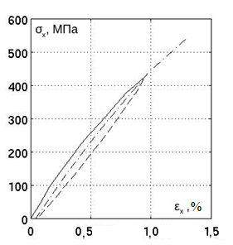

Рис. 3.2. Гистерезис и остаточные деформации на диаграмме деформирования образца с укладкой ±30° [138]

Деформирование и разрушение слоя поперек волокон и при сдвиге в плоскости слоя часто происходит с накоплением повреждений и приводит к появлению нелинейной зависимости между напряжениями и деформациями [62, 85, 134].

Отмечается, что нелинейность диаграмм деформирования проявляется не только у перекрестно армированных полимерных композиционных материалов, но и при деформировании материалов с квазиизотропной укладкой [22], рис. 3.3 а. Также выраженным отклонением от линейного закона характеризуются диаграммы деформирования углепластика со схемой армирования [02/±45°] при растяжении под углом 30° к оси симметрии [90], рис. 3.3 б.

В ряде работ отмечается, что нелинейное поведение слоя и пакета в значительной степени зависят от нелинейных свойств материала при сдвиге в плоскости слоя [2, 62, 79, 90, 134, 139-141]. Нелинейные эффекты проявляются вследствие накопления повреждений, вызванных дефектами, возникающими при изготовлении конструкции, такими как избыток или недостаток смолы в некоторых областях, изгиб волокон, наличие бороздок, включений, инородных тел, вмятин и царапин, и дефектами, возникающими в процессе эксплуатации: разрыв волокон, проскальзывание слоев, расслоение.

|  |  |
| --- | --- |
|  |  |
| а) | б) |
| Рис. 3.3. Нелинейные диаграммы деформирования полимерных композиционных материалов. а) Углепластик AS-4/3501-6 со схемой армирования [0°/±45°/90°] [22]; б) Стеклопластик со схемой армирования [0°/±45°] при растяжении под углом 30° к оси симметрии [90] | |

В работе [134] предлагаются методы восстановления кривых деформирования слоя полимерного композиционного материала по кривым деформирования перекрестно армированных образцов. В первом методе предлагаются зависимости, связывающие касательные напряжения и сдвиговые деформации в плоскости слоя с напряжениями и деформациями пакета. Далее авторами выполнено построение кривой деформирования при сдвиге в плоскости слоя по результатам испытаний образцов со схемами армирования [±20°]2s, [±40°]2s, [±50°]2s и [±70°]2s. Вторая методика заключается в определении секущего модуля Юнга второго рода методом наименьших квадратов по диаграммам деформирования для каждой из экспериментальных точек. Далее авторами выполнено построение диаграммы деформирования при сдвиге в плоскости слоя и показано, что на начальном этапе нагружения модуль сдвига можно считать постоянным, а диаграмму деформирования – линейной.

При длительном действии нагрузок, действующих не в направлении армирования хотя бы одного из слоев характерно проявление реологических эффектов, таких как ползучесть и релаксация [108, 142].

В [143] нелинейность диаграмм деформирования объясняется деградацией жесткостных и прочностных характеристик за счет растрескивании матрицы и расслоения стекло- и углепластиков с укладкой [0/90]n.

В [144] приводятся результаты механических испытаний углепластиков со схемой армирования ±45°. В [144, 145] сделано предположение, что нелинейность диаграмм деформирования, а, следовательно, и изменение модуля упругости, происходит за счет поворота волокон. Также показано, что материал имеет начальный линейный участок деформирования вне зависимости от угла армирования.

Таким образом, анализ литературных источников позволяет сделать вывод, что основной вклад в нелинейное деформирование композиционных материалов вносит именно нелинейность диаграмм деформирования при сдвиге в плоскости слоя. Также показано, что слоистые композиционные материалы имеют начальный линейный участок на диаграммах деформирования.

## 3.2. Модель нелинейного деформирования

В настоящей работе с помощью матричных алгоритмов и аналитической аппроксимации кривых деформирования в плоскости слоя при сдвиге предлагается метод построения нелинейных определяющих соотношений слоя и пакета. На первом этапе в области линейно упругого поведения проводится оценка упругих характеристик слоя. Их определение может быть сделано по результатам испытаний однонаправленных или перекрестно армированных образцов [141].

На рис. 3.4 приведены кривые деформирования при сдвиге в плоскости слоя для четырех материалов, построенные по данным международного проекта Third World-Wide Failure Exercise (WWFE-III) [146]. Кривые деформирования имеют начальный линейный участок, а при превышении некоторого порогового значения деформаций происходит отклонение от линейного закона.

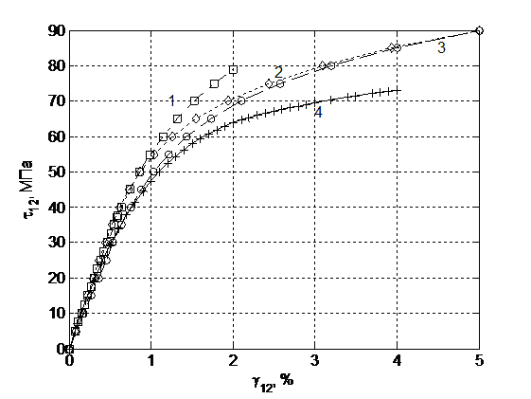

Рис. 3.4. Кривые деформирования при сдвиге в плоскости слоя. Углепластики AS4/3501-6 (1), IM7/8552 (2), G40/800 (3), стеклопластик LY556/60 (4) [146]

С учетом нелинейности диаграммы деформирования при сдвиге в плоскости слоя система определяющих соотношений для слоя может быть записана в следующем виде [147]:

,

где  – компоненты матрицы жесткости слоя,  – функция, аппроксимирующая кривую деформирования при сдвиге в плоскости слоя.

Поскольку анализ экспериментальных кривых деформирования при сдвиге в плоскости слоя свидетельствует о наличии начального линейного участка, аппроксимацию этих кривых можно выполнить с помощью кусочно-линейной функции, либо комбинации линейной функции на начальном участке и нелинейной (степенной, экспоненциальной или какой-либо другой) функции на нелинейном участке деформирования. В частности, можно использовать кусочно-линейную аппроксимацию



где  – модуль сдвига на начальном участке,  описывает изменение модуля сдвига по достижении некоторого порогового значения деформации   – функция Хэвисайда соответствующего аргумента.

Модуль сдвига в соответствии с аппроксимацией примет следующий вид



Изменение модуля сдвига при достижении некоторых значений сдвиговой деформации может свидетельствовать об увеличении уровня накопленных повреждений.

Обозначив , матрицу жесткости слоя можно записать в следующем матричном виде:

,

где  – матрица жесткости на упругом участке деформирования слоя, .

Матрицу жесткости слоя после некоторых матричных преобразований можно записать следующим образом:

,

где  – единичная матрица.

Анизотропия нелинейных свойств однонаправленного слоя может быть описана с помощью известных соотношений преобразования матриц жесткости и податливости при повороте системы координат



где матрицы преобразования равны: , , *s* = sin *θ*, *c* = cos *θ*, *θ* – угол между осью *Ох* и направлением армирования волокон.

Выражения для компонент жесткости и податливости имеют вид, подобный упругому случаю, только вместо компоненты  подставляется .

Построение связанных матриц жесткости и податливости проводятся с помощью соотношений теории слоистых пластин [61]. Матрица жесткости пакета определяется с помощью выражения:

,

где,  – относительная толщина *k*-го слоя,  – упругая матрица жесткости. Следует отметить, что матрица  не зависит от упругих характеристик слоя и определяется укладкой слоев и их относительными толщинами.

Матрицу жесткости с помощью алгебраических преобразований можно представить в виде произведения матрицы жесткости на упругом участке деформирования и некоторой поправочной матрицы, позволяющей учитывать влияние нелинейности слоя при сдвиге:

,

где .

Пусть  . Тогда .

Матрица податливости определяется как обратная по отношению к матрице жесткости:



Проведем диагонализацию матрицы *A*:  , где *Q* – матрица, составленная из собственных векторов, а *diag(λi)* – диагональная матрица, составленная из собственных значений. Тогда  .

Раскладывая в ряд, получаем:



Таким образом, после преобразований матрица податливости имеет следующий вид:

.

Таким образом, с помощью выражений для матриц жесткости и податливости получены явные выражения для определяющих соотношений слоистого композита, позволяющих учитывать влияние нелинейных свойств.

Для ортотропного композита с помощью подобных соотношений может быть описана анизотропия нелинейных свойств.

Расчет кривых деформирования при одноосном нагружении проводится по схеме пошагового накопления деформаций с ростом нагрузки:

,

,

где  – номер шага, , – компоненты податливости.

Для случая одноосного растяжения перекрестно-армированных образцов связь между напряжениями и деформациями имеет вид:, где  , .

## 3.3. Построение определяющих соотношений и расчет диаграмм деформирования

### 3.3.1. Углепластик КМУ-4Л

Для проверки модели нелинейного деформирования были использованы экспериментальные данные для различных материалов и схем армирования, приведенные в главе 2. По предложенной расчетной модели был выполнен расчет деформирования углепластика КМУ-4Л и проведено сравнение с данными из главы 2. Образцы с укладками 0°, ±20°, ±40°, ±50°, ±70°, 90° позволяют создавать сложное напряженное состояние в слое с различными соотношениями нормальных и касательных напряжений, что является рациональным для верификации модели.

Экспериментальные диаграммы деформирования при растяжении вдоль и поперек направления линейны, в то время как на диаграммах деформирования перекрестно армированных образцов наблюдается отклонение от линейного закона, что подтверждает гипотезу о вкладе нелинейности при сдвиге в плоскости слоя в нелинейные свойства пакета. Предложенная модель позволяет использовать различные аппроксимирующие модуль сдвига функции: кусочно-линейную аппроксимацию, экспоненциальную, степенную, полиномиальную зависимость и т.д. Для материала были определены параметры следующих аппроксимирующих функций:

а) кусочно-линейная аппроксимация с одним участком падения модуля:. ГПа, .

б) кусочно-линейная аппроксимация с двумя участками падения модуля: , , , , .

в) степенная аппроксимация: , , , .

Расчеты производились в среде MATLAB. Для определения параметров аппроксимирующих функций была написана программа, численно определяющая минимум невязки между расчетными и экспериментальными данными. Все предложенные зависимости показывают близкие результаты, была выбрана степенная аппроксимация, как обеспечивающая неразрывное изменение модуля сдвига и обеспечивающая наиболее точное совпадение расчетной и экспериментальной диаграмм деформирования.

Расчет кривых деформирования проводился по схеме пошагового накопления деформаций с ростом нагрузки. Сравнение расчетных и экспериментальных данных приведено на рис. 3.5.

Подобный расчет может быть выполнен для образцов с произвольной укладкой слоев и для произвольного пути нагружения. Для предложенной модели средняя относительная ошибка составила 9,9 %, а средняя квадратическая ошибка – 1,0 %. По сравнению с линейной моделью средняя относительная ошибка уменьшена в 3 раза, а средняя квадратическая ошибка – в 3,4 раза. Полученные графики демонстрируют хорошее соответствие расчетных и экспериментальных данных.

|  |  |
| --- | --- |
|  |  |
| а) | б) |
|  |  |
| в) | г) |
|  |  |
| д) | е) |

Рис. 3.5. Расчетные диаграммы деформирования и экспериментальные точки для углепластика КМУ-4Л с различными схемами армирования, точками показаны экспериментальные значения, линией – расчетные значения по линейной модели. а) 00; б) ±200; в) ±400; г) ±500; д) ±700; е) 900

### 3.3.2. Углепластик БМИ-3/3692

Также при помощи предложенной модели проведен расчет деформирования углепластика БМИ-3/3692 и выполнено сравнение с экспериментальными данными, приведенными в главе 2. Были использованы данные по деформированию образцов вдоль и поперек к направлению основы ткани, а также под углами 30° и 45° к направлению основы. Выбранные укладки позволяют создавать сложное напряженно-деформированное состояние в слоях материала, что позволяет с большей надежностью проверить адекватность модели. Необходимо отметить, что для образцов, вырезанных под углом 30°, нагружение проводится не вдоль осей ортотропии материала, что дополнительно вызывает деформации сдвига, влияющие на отклонение диаграмм деформирования от линейного закона.

Расчет кривых деформирования выполнялся по тем же соотношениям, в качестве аппроксимирующей функции была выбрана степенная зависимость: , ее параметры *k=2500*, *n=0.25*, . Полученные кривые деформирования приведены на рис. 3.6.

Средняя относительная ошибка составила 9,0 %, а средняя квадратическая ошибка – 0,9 %. По сравнению с линейной моделью средняя относительная ошибка уменьшена в 2,7 раза, а средняя квадратическая ошибка – в 3,1 раза.

|  |  |
| --- | --- |
|  |  |
| а) | б) |
|  |  |
| в) | г) |

Рис. 3.6. Расчетные диаграммы деформирования и экспериментальные точки для углепластика БМИ-3/3692 с различными схемами армирования [0°]; б) [90°]; в) [±45°]; г) [30°/60°]

### 3.3.3. Стеклопластик

При помощи предложенной модели были выполнены расчеты нелинейных диаграмм деформирования для стеклопластика и проведено сравнение с экспериментальными данными, представленными в главе 2. В качестве аппроксимирующей функции была выбрана степенная зависимость, параметры которой были определены при численной минимизации невязки между расчетными и экспериментальными данными: *k=1050*, *n=0.45*, . В качестве упругих констант материала были взяты значения, определенные в главе 2.

Полученные диаграммы деформирования показаны на рис. 3.7, 3.8. Нагружение образцов проводится не вдоль осей ортотропии материала, что дополнительно вызывает деформации сдвига, влияющие на отклонение диаграмм деформирования от линейного закона.

|  |  |
| --- | --- |
|  |  |
| а) | б) |
|  |  |
| в) | г) |
| Рис. 3.7. Расчетные диаграммы деформирования и экспериментальные точки для стеклопластика с различными укладками: а) [0/90/0]s; б) [15/-75/15]s; в) [22.5/-67.5/22.5]s; г) [45/-45/45]s | |

|  |  |
| --- | --- |
|  |  |
| а) | б) |
|  | |
| в) | |
| Рис. 3.8. Расчетные диаграммы деформирования и экспериментальные точки для стеклопластика с различными укладками: а) [60/-30/60]s; б) [75/-15/75]s; в) [90/0/90] | |

На приведенных графиках можно видеть удовлетворительное соответствие расчетных и экспериментальных данных. Средняя относительная ошибка составила 7,2 %, а средняя квадратическая ошибка – 0,8 %. По сравнению с линейной моделью средняя относительная ошибка уменьшена в 2,7 раза, а средняя квадратическая ошибка – в 3,3 раза.

Таким образом, предложенная модель может быть применена для широкого спектра композиционных материалов, армированных непрерывными волокнами, при этом в качестве армирующего наполнителя может выступать как однонаправленная лента, так и ткань.

### 3.3.4. Углерод-углеродный композиционный материал

Были обработаны данные, приведенные в [81]. Диаграммы деформирования приведены в нормированном по отношению к максимальном напряжениям и деформациям виде. Упругие характеристики материала определяются как: E1= 2.5, E1/E2=1,07, E1/G12=6,5, ν12=0.3.

Материал обладает нелинейными свойствами при растяжении в направлениях 0°, 90° и при сдвиге. В данном случае матрица, позволяющая учесть нелинейность диаграмм деформирования, имеет следующий вид: , аппроксимирующую степенную функцию рационально записать относительно напряжений в главных осях слоя: . Расчетные графики и экспериментальные точки показаны на рис. 3.9.

По предложенной в диссертации модели построены диаграммы деформирования для образцов, вырезанных под углами 15°, 30°, 45° и 75° (рис. 3.10), а также диаграммы деформирования при пропорциональном нагружении при растяжении со сдвигом при соотношении  (рис. 3.11) и при двухосном сжатии при соотношении  (рис. 3.12). Можно видеть удовлетворительное согласие экспериментальных и расчетных данных.

|  |  |
| --- | --- |
|  |  |
| Рис. 3.9. Расчетные и экспериментальные диаграммы деформирования при растяжении вдоль, поперек направления армирования и при сдвиге | Рис. 3.10. Расчетные и экспериментальные диаграммы деформирования образцов, вырезанных под различными углами к направлению армирования |

|  |  |
| --- | --- |
|  |  |
| Рис. 3.11. Расчетные и экспериментальные диаграммы деформирования, | Рис. 3.12. Расчетные и экспериментальные диаграммы деформирования, |

Таким образом, предложенная модель может быть применена не только для случая нелинейности диаграмм деформирования при сдвиге в плоскости слоя, но и при нелинейности вдоль и поперек направления армирования.

### 3.3.5. Углепластик с термопластичным связующим (полифениленсульфид)

Применение предложенной модели является рациональным для композиционных материалов на основе термопластичного связующего. Данное связующее имеет б**о**льшие допустимые деформации и, кроме того, его свойства значительно зависят от температуры, вследствие чего в композитах на основе термопластичных связующих наиболее явно проявляются эффекты нелинейного деформирования.

Для проверки модели были использованы данные, приведенные в [60, 148]. В работах представлена диаграмма деформирования при сдвиге в плоскости слоя и определены упругие характеристики материала: *E*1=160 ГПа, *E*2=15 ГПа, *G*12=10ГПа, ν12=0.3. В качестве аппроксимирующей функции была выбрана степенная зависимость: , ее параметры *k=250*, *n=0.75*,  (рис. 3.13). С использованием приведенных данных выполнен расчет и построены диаграммы деформирования для углепластиков с укладками ±30°, ±45°, ±60° и 0°/±45°/90° и проведено сравнение с экспериментальными данными, опубликованными в [60, 148] (рис. 3.14).

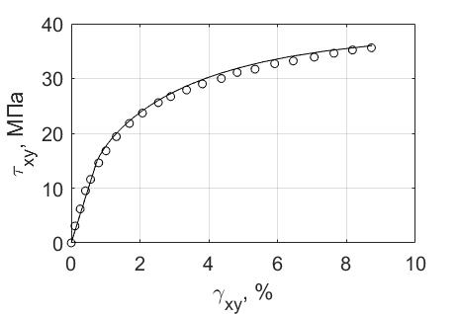

Рис. 3.13. Диаграмма деформирования углепластика при сдвиге в плоскости слоя

|  |  |
| --- | --- |
|  |  |
| а) | б) |
|  |  |
| в) | г) |

Рис. 3.14. Расчетные диаграммы деформирования и экспериментальные точки для углепластика с различными схемами армирования [±30°]; б) [±45°]; в) [±60°]; г) [0°/±45°/90°]

## 3.4. Выводы по главе 3

1. Предложена модель расчета, позволяющая по упругим характеристикам однонаправленного слоя и аппроксимации нелинейной диаграммы деформирования при сдвиге в плоскости слоя прогнозировать нелинейное деформирование пакетов с различными схемами армирования при сложном напряженно-деформированном состоянии. Полученная модель позволяет оценить анизотропию упругих свойств материала. Предложенный подход позволяет учесть влияние укладки слоев и физическую нелинейность при сдвиге на нелинейные свойства пакета.
2. Выполнен расчет для описания нелинейного деформирования образцов углепластиков КМУ-4, БМИ-3/3692, стеклопластика, углерод-углеродного композиционного материала и композиционного материала на основе термопластичного связующего. Показано хорошее согласие экспериментальных и расчетных данных. Средняя относительная ошибка по сравнению с линейной моделью уменьшена в 2,8 раза, а средняя квадратическая ошибка – в 3,3 раза.
3. Предложенная модель может быть применена для численных и аналитических расчетов элементов конструкций на основе термореактивных и термопластичных связующих, а также конструкций на основе углерод-углеродных композиционных материалов при однократном нагружении до нагрузки, близкой к разрушающей.

# Глава 4. Деформирование волокнистых слоев с различной укладкой при переменных нагрузках

## 4.1. Деформирование полимерных композиционных материалов при переменном нагружении

Приведенный ранее эффект отклонения диаграмм деформирования от линейного закона также может быть объяснен общей анизотропией материала, а также временн**ы**ми эффектами, возникающими в материале при сдвиговом нагружении в плоскости слоя.

В работах [149, 150] проведены экспериментальные исследования деформирования углепластиков при длительном нагружении. К перекрестно-армированным образцам заданным углом прикладывались растягивающие напряжения заданного уровня, измерение деформаций производилось в течение всего эксперимента. Установлено, что при постоянных значениях напряжениях наблюдался непрерывный рост деформации. Также экспериментально получены кривые обратной ползучести. Авторы работ аппроксимировали изменение вязкоупругой составляющей деформации степенной зависимостью: , где . В [151] применяется схожая феноменологическая модель: . Данный подход характеризуется простотой, но при этом он не позволяет учитывать историю деформирования, а, следовательно, и производить расчеты при переменном во времени нагружении. Кроме того, экспериментальное определение мгновенной деформации  невозможно, поскольку невозможно мгновенное приложение напряжения заданного уровня. Увеличение скорости нагружения приводит к возникновению динамических эффектов [152].

В [153, 154] предлагается феноменологическая модель ползучести углепластика, в которой вязкоупругая составляющая деформации также учитывается при помощи экспоненциальной зависимости. В [155, 156] экспериментально показано, что наиболее значительные временные эффекты проявляются при сдвиговом нагружении в плоскости слоя, в то время как при нагружении в направлении армирования и поперек армирования реологические эффекты пренебрежимо малы. Таким образом, проявление временн**ы**х эффектов обусловлено возникновением касательных напряжений в плоскости слоя.

В [157, 158] для аппроксимации экспериментальных зависимостей используются модели Максвелла и Фохта, позволяющие моделировать вязкоупругие свойства тел комбинацией идеально упругих и идеально вязких элементов. В [157] использована четырехпараметрическая модель:

.

Однако данная модель не может учитывать историю нагружения и не имеет ограничений по максимальным деформациям, что накладывает ограничения на область ее применения.

Наиболее общие случаи нагружения могут быть описаны соотношениями наследственной механики. В [50, 159-163] для определения деформаций используются соотношения наследственной механики, имеющие следующий вид: , где  – ядро ползучести: .

В качестве ядра ползучести могут быть использованы дробно-экспоненциальная функция Работнова, ядро Абеля, сумма экспоненциальных функций и пр. Кроме того, что наследственный подход является наиболее общей формой соотношений между напряжениями и деформациями при переменных во времени нагрузках, он позволяет идентифицировать ряд взаимосвязанных функций, характеризующих материал [164, 165]. Так, выражения для описания релаксации может быть записано как: , где  – ядро релаксации, определяемое через ядро ползучести: ,  .

Статья [108] посвящена анализу временных характеристик углепластика и установлению определяющих соотношений наследственного типа для материала КМУ-4Л. Экспериментально исследовались реологические свойства при растяжении образцов с укладками [±40°]2s, [±50°]2s. Эти свойства определяются в основном реологическими свойствами при сдвиговом нагружении. Исследование образцов с укладкой [±40°]2s при переменных во времени нагрузках позволило установить определяющие соотношения [5]. Было установлено, что эти соотношения могут быть представлены в виде соотношений наследственного типа с ядром Абеля [153].

Определение и анализ спектра времен релаксации может быть выполнен исходя из измерений механических свойств материала – механической спектроскопии [118]. Механическая спектроскопия – метод измерения спектра поглощения энергии, обусловленного внутренним трением.

В качестве базовых испытаний по определению механических свойств слоя обычно используются результаты статических испытаний на растяжение или сжатие однонаправленных, перекрестно армированных или многонаправленных образцов [118, 166-168]. Одна из возможностей разделения нелинейной деформации на необратимую (пластическую), и зависящую от времени составляющие, может быть определена из испытаний на ползучесть с последующей разгрузкой [112]. Дополнительная информация по реологии свойств может быть получена при анализе петель гистерезиса при ограниченном числе циклов нагружения [142].

Также для определения вязкоупругих характеристик применяется метод динамического механического анализа, состоящий в испытании образцов периодической нагрузкой. При вынужденных колебаниях образец подвергают воздействию периодической нагрузки, изменяющейся по гармоническому закону. Если материал соответствует модели линейного вязкоупругого тела, то напряжения и деформации определяются следующим образом (рис. 4.1) [118]:



Данная система уравнений на координатной плоскости  может быть отображена в виде эллипса.

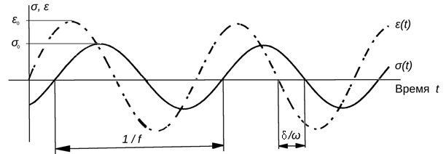

Рис. 4.1. Зависимости напряжений и деформаций от времени при циклическом нагружении [118]

В данном случае можно ввести комплексный модуль *E\**, который определяется как

 ,

где  – модуль запаса, характеризующий запасаемую за один цикл нагружения энергию, а  – модуль потерь, отражающий диссипирующую энергию.

Модули запаса и потерь вычисляются по следующим формулам [118]:

,

.

Тангенс угла механических потерь, соответственно, равен

 .

Величины модулей и тангенс угла механических потерь позволяют оценить комплекс механических характеристик материала – упругие характеристики, демпфирующую способность, спектр времен релаксации, вязкоупругие свойства и т.д.

Тангенс угла механических потерь также можно определить, зная ядра ползучести и релаксации [5]. Пусть наследственно-упругое тело подвержено действию периодической нагрузки, изменяющейся по гармоническому закону. Исходя из условия замкнутого цикла, по истечение достаточно долгого времени в теле возникнут деформации, имеющие тот же период, как напряжения.



Связь между напряжениями и деформациями определяется следующим уравнением:



После замену переменной , имеем:

,

где , .

Тогда .

## 4.2. Модель деформирования полимерных композиционных материалов при переменных во времени нагрузках

В [159] показано, что зависимость между напряжениями и деформациями может быть представлена в виде определяющего соотношения наследственного типа: 

Используя выражение для резольвенты, было получено соотношение для напряжений, вычисляемых по известной истории деформирования [154]: 

Подход к построению модели сходен со схемой построения модели нелинейного деформирования, приведенной в главе 3. Определяющие соотношения для слоя могут быть записаны в следующей матричной форме [169]:



Это же выражение в сокращенном виде записывается как



где  – матрица, позволяющая учесть эффект ползучести.

Матрица жесткости пакета определяется как:  где  – матрица жесткости пакета без учета временных свойств,  – поправочная матрица,  – матрица поворота, , .

Матрицу податливости получаем обращением матрицы жесткости:



где  – матрица податливости пакета без учета временных свойств.

Обозначим . Проведем диагонализацию матрицы *[A]* : , где *[D]* – диагональная матрица, составленная из собственных чисел λi, а *[Q]* – матрица, составленная из собственных векторов-столбцов.



Раскладывая  в ряд, получаем 

Пользуясь свойствами резольвентных операторов, получим диагональную матрицу .

Окончательно имеем выражение для матрицы податливости:



Определяющие соотношения для пакета записываются в следующем виде:



где  – матрица податливости,  – функция, описывающая историю нагружения.

В явном виде выражения, связывающие продольные напряжения и деформации при одноосном растяжении имеют вид, где  , а  является функцией от компонент матрицы жесткости слоя и матриц *Q* и *Q*-1 .

## 4.3. Закономерности деформирования полимерных композиционных материалов при переменных во времени нагрузках

### 4.3.1. Деформирование углепластика КМУ-4Л при переменном нагружении

Как было показано ранее, наиболее заметно временн**ы**е эффекты проявляются при сдвиге в плоскости слоя, следовательно, наиболее подходящими образцами для испытаний являются образцы со схемой армирования ±45°. При растяжении образцов вдоль или поперек направления армирования и последующей разгрузке диаграммы деформирования остаются линейными, а остаточные деформации отсутствуют. При растяжении в направлении, отличном от направления армирования, диаграммы деформирования становятся нелинейными, возникает гистерезис и остаточные деформации, что можно видеть на рис. 2.12

Для выявления временн**ы**х эффектов и определения параметров модели были использованы результаты испытаний на ползучесть и релаксацию образцов из углепластика КМУ-4Л со схемой армирования ±20°, приведенные в главе 2. На образцы было наклеено 5 тензорезисторов в соответствии со схемой, приведенной на рис. 2.7.

При испытаниях на ползучесть образцы нагружались до напряжений 300МПа за 15 секунд, после чего производилась выдержка в течение двух часов, при этом велась регистрация деформаций. При испытаниях на релаксацию образец за 15 секунд нагружался до уровня деформаций 0.34%, что соответствует напряжениям величиной 300МПа, после чего также в течение двух часов производилась выдержка с регистрацией напряжений.

При расчете при помощи предложенной модели были использованы упругие характеристики, определенные при моделировании нелинейного деформирования. В качестве ядра ползучести было выбрано ядро Абеля: , . Резольвентой по отношению к ядру Абеля является дробно-экспоненциальная функция Работнова: .

Параметры ядра определялись при помощи метода наименьших квадратов. Численно был определен минимум невязки расчетных и экспериментальных данных:

.

Были получены следующие значения параметров: *α*=-0,8, *β*=-0,05, *k*=1,5.

В явном виде зависимость деформаций от напряжений имеет следующий вид: .

Расчетные кривые, полученные при помощи предложенной модели, и экспериментальные данные показаны на рис. 4.2 и 4.3.

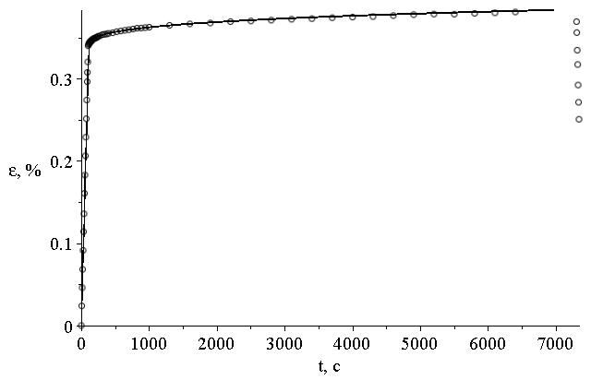

Рис. 4.2. Кривая ползучести углепластика КМУ-4Л со схемой армирования ±20⁰. Маркерами показаны экспериментальные данные, линией – расчет

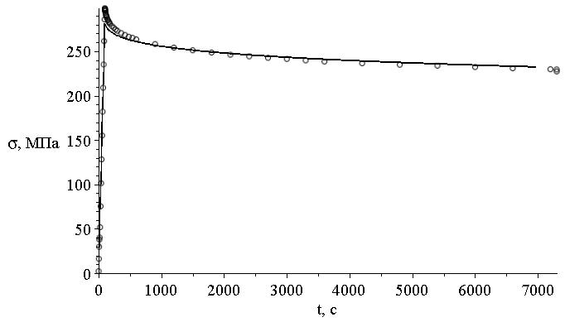

Рис. 4.3. Кривая релаксации углепластика КМУ-4Л со схемой армирования ±20⁰. Маркерами показаны экспериментальные данные, линией – расчет

Также модель позволяет определять тангенс угла механических потерь:

.

Диаграмма деформирования материала при циклическом нагружении показана на рис. 4.4 и представлена следующей системой уравнений, описывающей эллипс:

.

Модуль упругости пакета со схемой армирования ±20⁰ составляет Ex=102 ГПа.

Модули накопления и потерь определяются следующим образом (рис. 4.5):



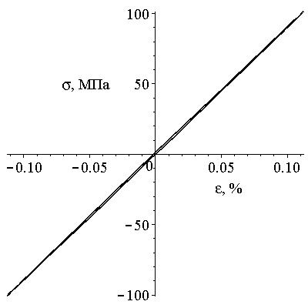

Рис. 4.4. Расчетная диаграмма деформирования углепластика КМУ-4Л схемой армирования ±20⁰при циклическом нагружении

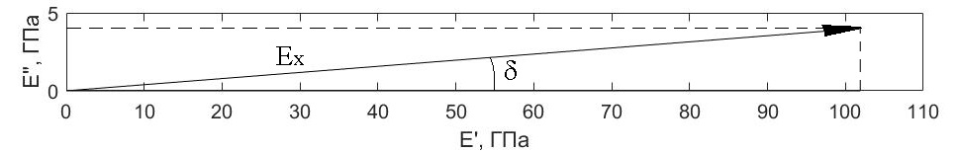

Рис. 4.5. Модуль накопления, модуль потерь и модуль упругости углепластика КМУ-4Л со схемой армирования ±20⁰

При помощи предложенной модели с использованием ранее идентифицированных параметров были рассчитаны кривые ползучести и релаксации углепластика КМУ-4Л со схемой армирования ±40° и проведено сравнение с экспериментальными данными, опубликованными в [108]. Расчетные кривые и экспериментальные данные показаны на рис. 4.6 и 4.7.

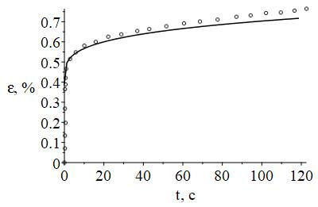

Рис. 4.6. Кривая ползучести углепластика КМУ-4Л со схемой армирования ±40⁰. Маркерами показаны экспериментальные данные, линией – расчет

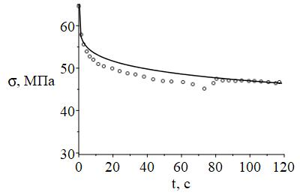

Рис. 4.7. Кривая релаксации углепластика КМУ-4Л со схемой армирования ±40⁰. Маркерами показаны экспериментальные данные, линией – расчет

Также проведен расчет деформирования углепластика при переменном во времени нагружении (рис. 4.8).

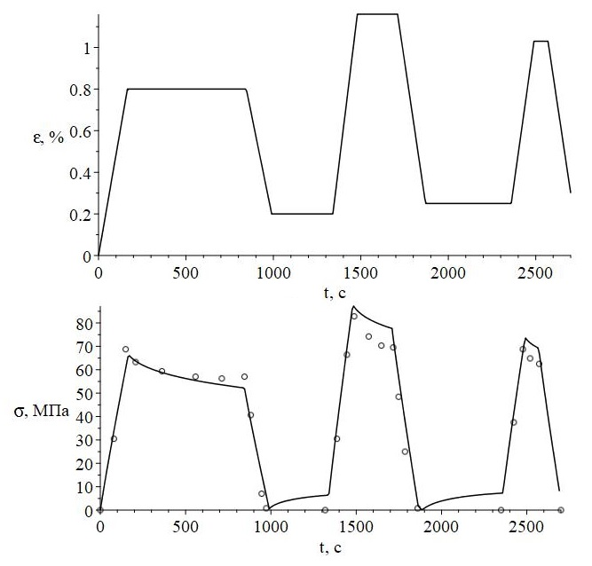

Рис. 4.8. Расчетные (линия) и экспериментальные (маркер) зависимости напряжений от времени при переменном нагружении углепластика КМУ-4Л со схемой армирования ±40°

Определен тангенс угла механических потерь:

.

Диаграмма деформирования материала при циклическом нагружении показана на рис. 4.4 и представлена следующей системой уравнений, описывающей эллипс:

.

Модуль упругости пакета со схемой армирования ±40⁰ составляет *Ex*=17 ГПа. Модули накопления и потерь определяются следующим образом (рис. 4.9):



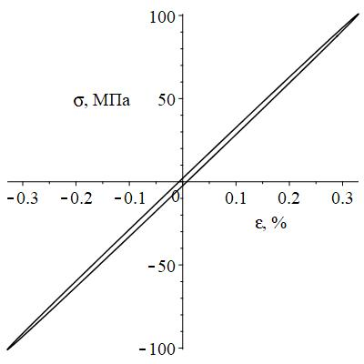

Рис. 4.9. Расчетная диаграмма деформирования углепластика КМУ-4Л схемой армирования ±40⁰ при циклическом нагружении

Экспериментальные и расчетные данные имеют хорошее согласие, что свидетельствует о корректности предложенной модели.

### 4.3.2. Деформирование углепластика БМИ-3/3692 при переменном нагружении

Аналогичные вычисления при помощи разработанной модели были проведены для углепластика БМИ-3/3692, упругие характеристики которого определены в главе 2. На диаграммах деформирования углепластика наблюдаются гистерезис и остаточные деформации при нагружении и разгрузке, поэтому образцы с данной укладкой могут быть использованы для оценки адекватности модели. Всего для выявления временных эффектов были испытаны пять образцов со схемой армирования ±45°. Первый и второй образцы были нагружены за 15 секунд до 150 МПа, после чего выдерживались при заданном уровне напряжений в течение 6000 секунд, третий образец был нагружен до 175 МПа и разрушился примерно через 60с после начала эксперимента, четвертый и пятый образцы были подвергнуты нагружению и разгрузке с различными скоростями и максимальными значениями напряжений. Такой набор образцов позволяет определить параметры модели на одной из кривых ползучести и провести расчеты для других кривых ползучести и переменном во времени нагружении.

Как и для углепластика КМУ-4Л, были выбраны ядра Абеля и Работнова, *α*=-0,7, *β*=-0,04, *k*=2,5. В явном виде зависимость деформаций от напряжений имеет следующий вид: .

Расчетные кривые и экспериментальные точки приведены на рис. 4.10-4.12.

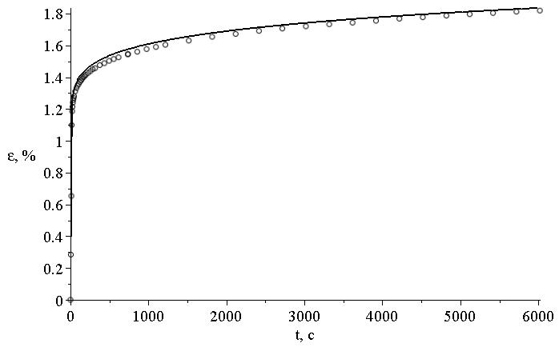

Рис. 4.10. Кривая ползучести углепластика БМИ-3/3692. Маркерами показаны экспериментальные данные, линией – расчет. *σx*=155 МПа

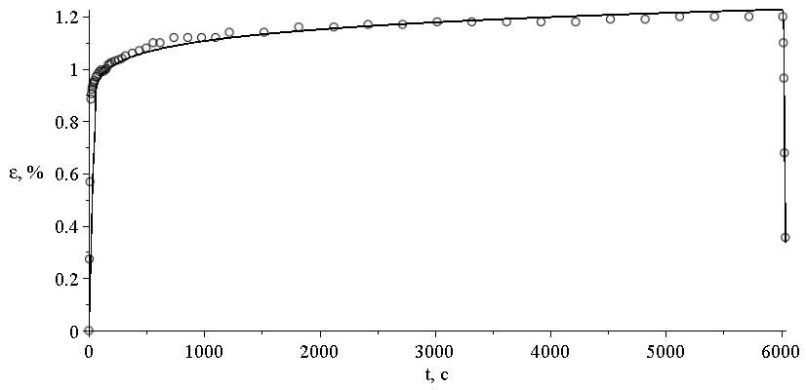

Рис. 4.11. Кривая ползучести углепластика БМИ-3/3692. Маркерами показаны экспериментальные данные, линией – расчет. *σx*=135 МПа

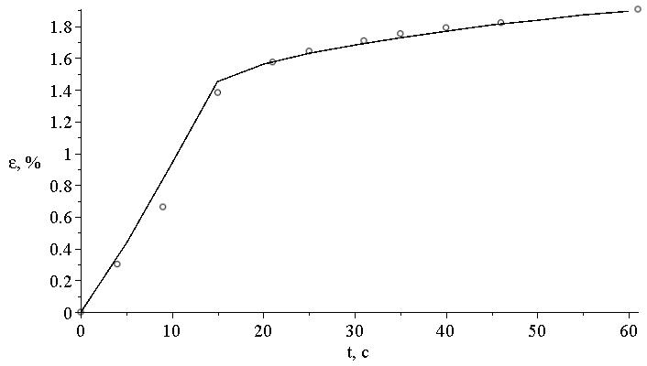

Рис. 4.12. Кривая ползучести углепластика БМИ-3/3692. Маркерами показаны экспериментальные данные, линией – расчет. *σx*=175 МПа

В случае, если скорость нагружения может быть записана в виде , напряжения определяются как  Тогда можно перейти к зависимости деформаций от скорости нагружения:

,

где , .

Расчетные кривые и экспериментальные точки приведены на рис. 4.13, 4.14. Для эксперимента, представленного на рис. 4.13, скорость нагружения изменялась по следующему закону:



Для эксперимента, представленного на рис. 4.14, скорость нагружения изменялась по следующему закону:



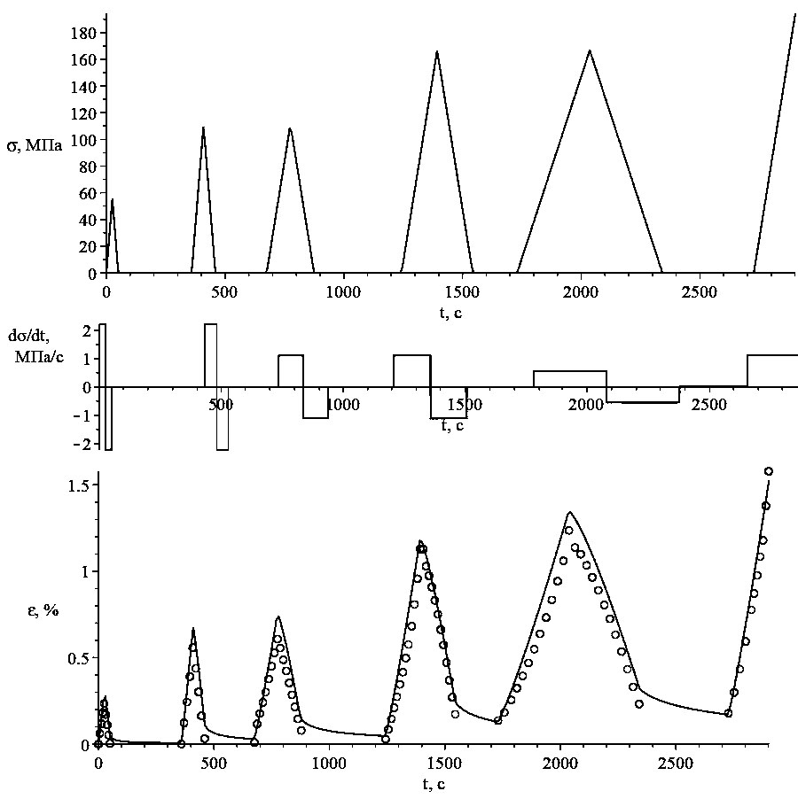

Рис. 4.13. Зависимости напряжений и деформаций от времени для углепластика БМИ-3/3692. Маркерами показаны экспериментальные данные, линией – расчет

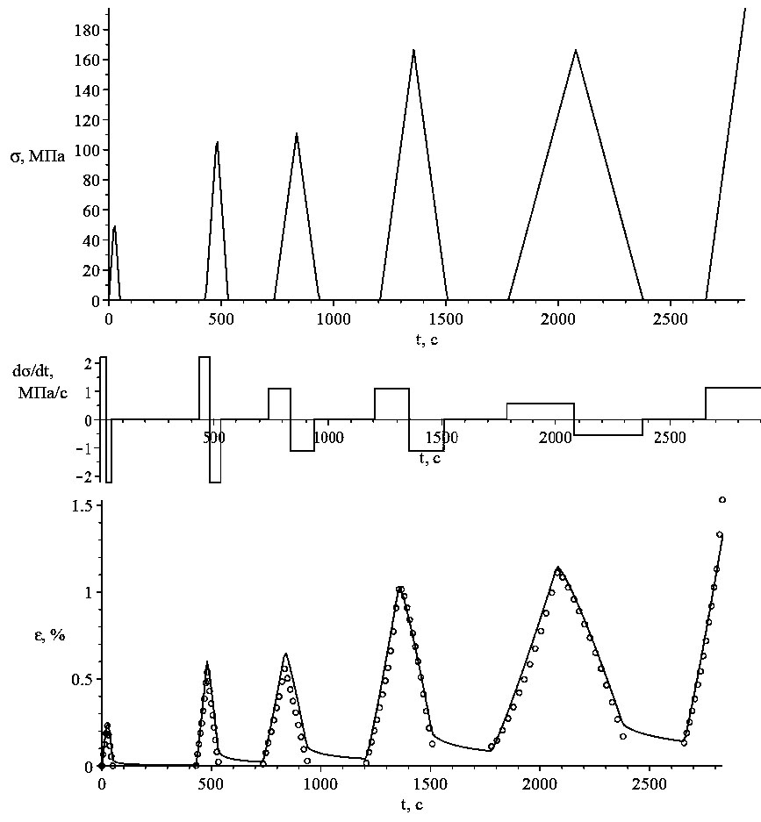

Рис. 4.14. Зависимости напряжений и деформаций от времени для углепластика БМИ-3/3692. Маркерами показаны экспериментальные данные, линией – расчет

На представленных графиках можно видеть хорошее согласие экспериментальных и расчетных данных, в том числе и при нагружении переменной нагрузкой. Таким образом, предложенная модель позволяет с высокой точностью описывать временн**ы**е эффекты, возникающие в композиционных материалах, армированных непрерывными волокнами. Для образцов, испытанных при переменных во времени нагрузках, линейная модель имеет среднюю относительную ошибку 35,2%, а среднюю квадратическую ошибку 4,5%, в то время как наследственная модель имеет среднюю относительную ошибку 15,3%, а среднюю квадратическую ошибку 2,3%. Таким образом, средняя относительная ошибка снижена в 2,3 раза, а средняя квадратическая ошибка – в 2 раза.

Диаграммы напряжений и деформаций не подобны, что вызвано влиянием реологических свойств.

Расчетные кривые, показанные на рис. 4.13 и 4.14 были перестроены в виде изохрон. На полученных диаграммах (рис. 4.15, 4.16) деформирования можно видеть гистерезис и наличие остаточных деформаций.

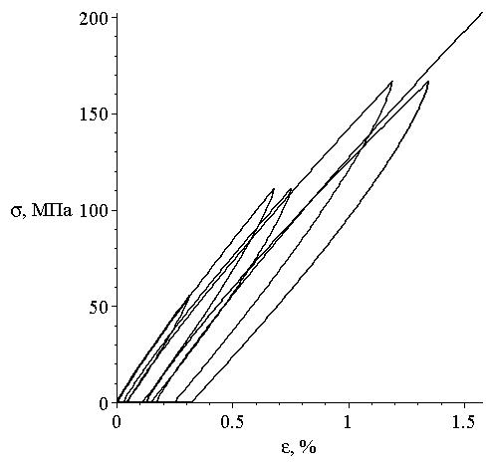

Рис. 4.15. Расчетная диаграмма деформирования углепластика БМИ-3/3692 с учетом релаксации

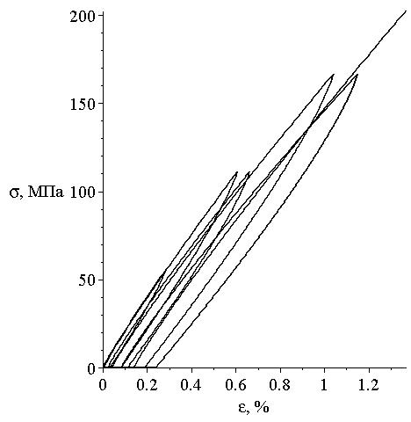

Рис. 4.16. Расчетная диаграмма деформирования углепластика БМИ-3/3692

Также был определен тангенс угла механических потерь:

.

Диаграмма деформирования материала при циклическом нагружении показана на рис. 4.17 и представлена следующей системой уравнений, описывающей эллипс:

.

Модуль упругости пакета со схемой армирования ±45⁰ составляет *Ex*=25,5 ГПа. Модули накопления и потерь определяются следующим образом (рис. 4.18):



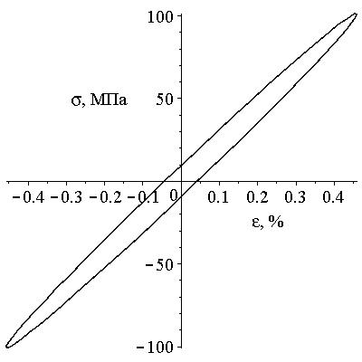

Рис. 4.17. Расчетная диаграмма деформирования углепластика БМИ-3/3692 при циклическом нагружении

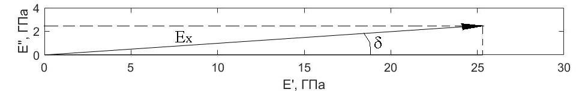

Рис. 4.18. Модуль накопления, модуль потерь и модуль упругости углепластика КМУ-4Л со схемой армирования ±45⁰

Сравнивая диаграммы деформирования углепластиков БМИ-3/3692 и КМУ-4Л при циклическом нагружении, можно сделать вывод, что углепластик БМИ-3/3692 рассеивает большее количество механической энергии за один цикл. На количество рассеиваемой энергии оказывает влияние как схема армирования, так и применяемое связующее.

### 4.3.2. Расчет кривых ползучести углепластика на основе термопластичного связующего

Применение предложенной модели актуально для композиционных материалов на основе термопластичного связующего. Его свойства значительно зависят от температуры, вследствие чего в композитах на основе термопластичных связующих наиболее явно проявляются эффекты ползучести и релаксации. Также на характеристики материала может оказывать влияние эффект нагрева при циклическом нагружении.

В [170] определены упругие характеристики углепластика и приведены кривые ползучести материала с укладкой ±45° на основе полиамидного связующего при одноосном растяжении при различных уровнях напряжений: *E*1=130 ГПа, *E*2=8 ГПа, *G*12=4 ГПа, ν12=0,3. По представленным экспериментальным данным определены следующие параметры ядер ползучести и релаксации: *α*=-0,8, *β*=-0,05, *k*=2,0.

При помощи предложенной модели выполнен расчет кривых ползучести и проведено сравнение с экспериментальными данными, представленными в [170] (рис. 4.19-4.21). На графиках можно видеть хорошее согласие экспериментальных и расчетных данных. Таким образом, разработанная модель позволяет с высокой точностью описывать временн**ы**е эффекты, возникающие в композиционных материалах на основе термопластичных связующих.

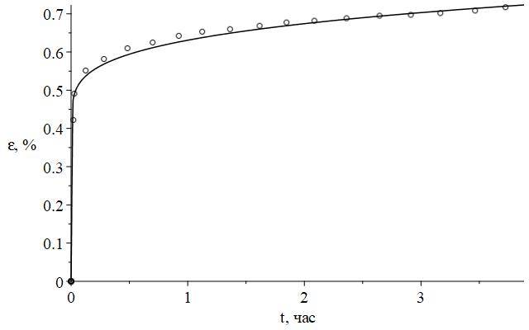

Рис. 4.19. Кривая ползучести и экспериментальные данные для углепластика с укладкой ±45° при напряжениях 100МПа

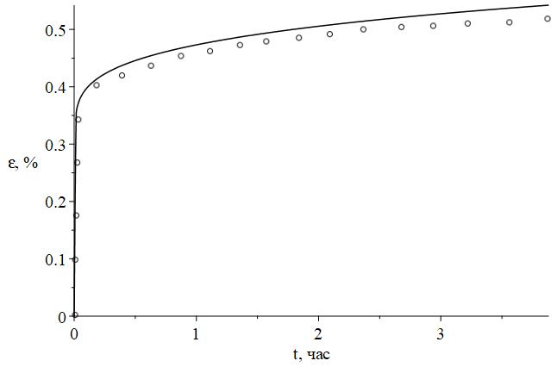

Рис. 4.20. Кривая ползучести и экспериментальные данные для углепластика с укладкой ±45° при напряжениях 75МПа

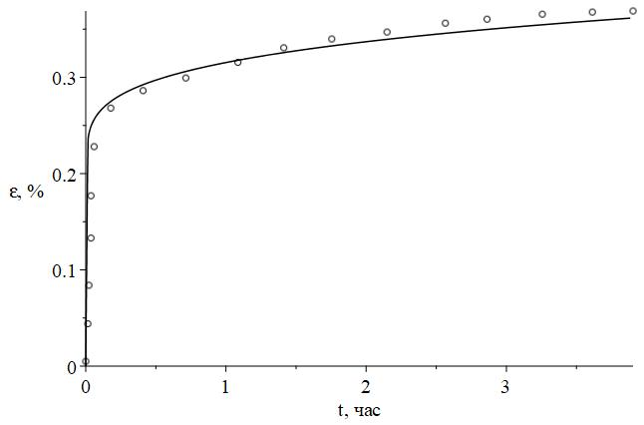

Рис. 4.21. Кривая ползучести и экспериментальные данные для углепластика с укладкой ±45° при напряжениях 50МПа

## 4.4. Расчет деформирования панели главного зеркала космического аппарата «Спектр-М»

Главное зеркало (рис. 4.22) космического аппарата «Спектр-М» (рис. 4.23), планируемого к применению в космической обсерватории «Миллиметрон», изготавливается из углепластика. Верхняя и нижняя панели производятся из углепластика со схемой армирования [0°/±45°/90°] на основе среднемодульного волокна M55j и термопластичного связующего. При формовке за счет предварительного натяжения волокон и температурных деформаций в обшивках возникают остаточные напряжения, а их релаксация в процессе хранения приводит к искажению формы главного зеркала, изменению фокуса и снижению качества работы космического аппарата. Непосредственно после изготовления сектор центральной части, имеющий диаметр 3 м, главного зеркала имеет фокус 2400 мм, через полтора года после изготовления фокус составляет 2393 мм, однако требуется обеспечение точности формы главного зеркала в пределах 10-50 мкм, таким образом, прогнозирование ползучести углепластиков, применяемых в рефлекторах космических аппаратов является актуальной задачей.

|  |  |
| --- | --- |
|  | Сайт проекта «Миллиметрон» |
| Рис. 4.22. Сектор центральной части главного зеркала космического аппарата «Спектр-М» | Рис. 4.23. Космический аппарат «Спектр-М» |

Конструкция панелей центральной части главного зеркала показана на рис. 4.24. Оно состоит из отражающей и тыльной обшивок с квазиизотропной укладкой [0°/±45°/90°], имеющих толщину 2 и 1 мм соответственно, и ребер жесткости толщиной 0,5 мм и высотой 50 мм с укладкой [0°/90°]. Материал обшивки имеет следующие упругие характеристики: *Е* = 102 ГПа, *G* = 12 ГПа, *ν* = 0.3, материал ребер: *E*x = *E*y = 150 ГПа, *G*xy = 5 ГПа, *ν*xy = 0.08. Методами идентификации получены следующие упругие характеристики монослоя: *E*1 = 220 ГПа, *E*2 = 15 ГПа, *G*12 = 5 ГПа, *ν*12 = 0.3.

Ребра занимают примерно 0.3% объема между обшивками, их жесткость при переходе к континуальной модели в окружном и радиальном направлении составляет примерно 0.5 ГПа, что значительно меньше жесткости обшивок, таким образом пренебрегаем влиянием ребер на деформирование конструкции в продольном направлении.

В настоящей работе оценка остаточных напряжений выполнена, исходя из анализа литературных источников. В [171, 172] показано, что при отверждении при температуре около 180-200 °C и последующем охлаждении с учетом предварительного натяжения волокон в композите возникают остаточные деформации растяжения до 0.4%.

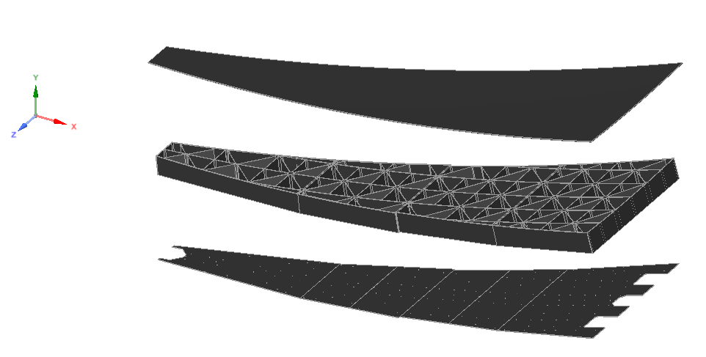

Рис. 4.24. Конструкция центральной части главного зеркала

Рассмотрим деформирование элемента главного зеркала (рис. 4.25).

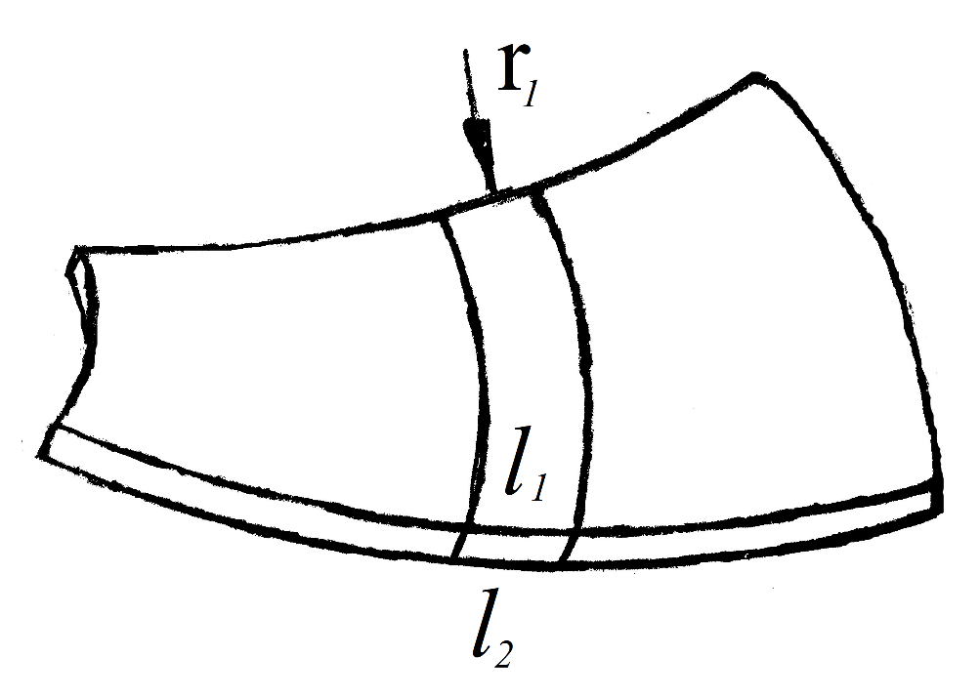

Рис. 4.25. Элемент главного зеркала

Расчетная схема элемента зеркала показана на рис. 4.26.

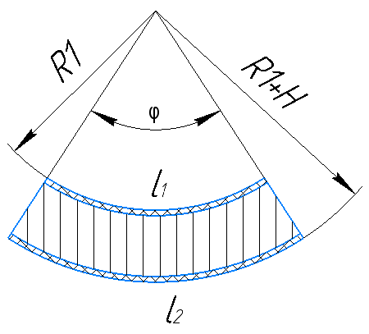

Рис. 4.26. Расчетная схема деформирования участка главного зеркала

Пусть до деформирования длина участка отражающей обшивки равна *l*1, тыльной обшивки – *l*2. Кривизна отражающей обшивки равна *R*1, тыльной – *R*1 + *H*. Пусть угловой размер элемента равен φ. После деформирования длина участка отражающей обшивки равна *l*1`, тыльной обшивки – *l*2`. Кривизна отражающей обшивки равна *R*1`, тыльной – *R*1` + *H*, угловой размер элемента равен φ`. Поскольку отражающая и тыльная стороны изготавливаются по одинаковой технологии, их продольные деформации считаем одинаковыми и равными ε. Тогда можем записать следующую систему уравнений:



Решая систему уравнений, находим  .

Поскольку все местные радиусы кривизны меняются на одну и ту же величину, можно сделать вывод, что фокус параболоида при деформации изменяется следующим образом: .

Для оценочного расчета изменения формы главного зеркала необходимо определить зависимость деформаций ползучести от времени. Для расчета были обработаны данные, приведенные в литературных источниках [172-175]. Экспериментальные данные и расчетные кривые показаны на рис. 4.27. Поскольку на графиках не наблюдается асимптоты, для описания наследственно-упругих характеристик в качестве ядер ползучести и релаксации использованы ядро Абеля и его резольвента – дробно-экспоненциальная функция Работнова: , , минимизацией невязки между расчетными и экспериментальными данными методом наименьших квадратов определены параметры ядер:, *α*=-0,85, *β*=-0,08, *k*=0,6.

|  |  |
| --- | --- |
|  |  |
| а) | б) |
| Рис. 4.27. Экспериментальные [173, 175] и расчетные кривые ползучести углепластика со схемой армирования [±45°] | |

С учетом наследственно-упругих свойств материала матрица жесткости слоя записывается следующим образом:



Матрица жесткости пакета с квазиизотропной укладкой [0°/±45°/90°] определяется из соотношений теории слоистых пластин:

.

Матрица податливости получена обращением матрицы жесткости при помощи соотношений, представленных в параграфе 4.2. Таким образом, для данного материала и укладки [0°/±45°/90°] имеем следующее выражение для матрицы податливости:



После преобразований связь между продольными напряжениями и деформациями в явном виде описывается следующими выражениями:



Предполагая уровень остаточных деформаций равным 0.4%, проведен расчет изменения деформаций во времени. Результаты расчета представлены на рис. 4.28.

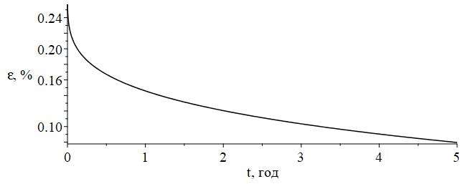

Рис. 4.28. Зависимость остаточных деформаций главного зеркала космического аппарата «Спектр-М» от времени

Используя приведенные выше соотношения, выполним расчет изменения фокусного расстояния главного зеркала с течением времени: . Зависимость фокусного расстояния от времени для сектора центральной части главного зеркала показана на рис. 4.29.

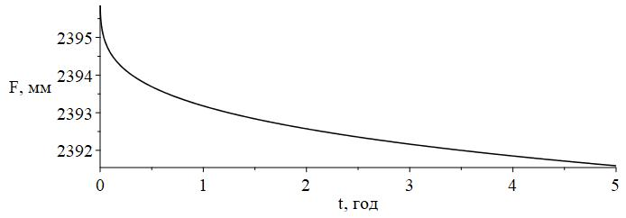

Рис. 4.29. Изменение фокусного расстояния центральной части главного зеркала космического аппарата «Спектр-М»

На рис. 4.30 показано отклонение фокуса главного зеркала от расчетного.

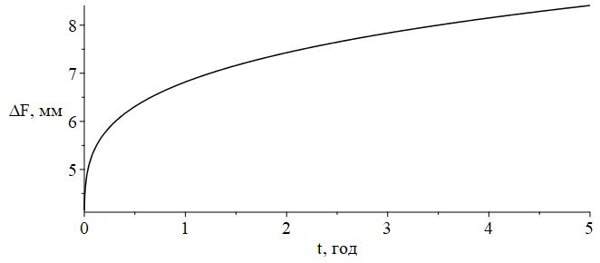

Рис. 4.30 Отклонение фокуса центральной части главного зеркала от расчетного

Сделаем оценку времени, в течение которого фокусное расстояние будет находиться в допустимых пределах и зеркало может быть использовано при работе космического аппарата. С учетом требований к отклонениям поверхности параметры главного зеркала выйдут за допустимые значения в течение 27 дней.

Таким образом, при помощи предложенной модели выполнен расчет деформирования элемента конструкции – центральной части главного зеркала космического аппарата «Спектр-М». Показано, что при хранении происходит изменение фокуса центральной части главного зеркала, что при предъявляемых требованиях к точности поверхности приводит к потере функциональной способности космического аппарата. Точность расчета подтверждается удовлетворительным согласием расчетных и экспериментальных данных по изменению фокусного расстояния главного зеркала.

Для придания требуемой формы главному зеркалу требуется либо изменение формы оснастки с учетом ползучести конструкции при хранении, либо применение корректирующих усилий, расчет которых приведен в главе 5, где приведено исследование деформирования криволинейной балки.

## 4.5. Выводы по главе 4

1. Разработана модель, позволяющая описывать временн**ы**е эффекты при деформировании композитных конструкций. Получены матричные операторные выражения характеристик жесткости и податливости для решения аналитических и численных задач деформирования конструкций при переменных нагрузках, что позволяет аналитически определить анизотропию комплекса связных материальных функций, характеризующих наследственно-упругое поведение материала.
2. При помощи предложенной модели выполнен расчет напряженно-деформированного состояния образцов из углепластиков КМУ-4, БМИ-3/3692, углепластика на основе термопластичного связующего, определены параметры модели. Показано хорошее согласие между расчетными и экспериментальными данными. Средняя относительная ошибка по сравнению с линейной моделью уменьшена в 2,3 раза, а средняя квадратическая ошибка – в 2,0 раза.
3. Модель применена для расчета деформаций сектора главного зеркала космического радиотелескопа «Миллиметрон». Показано, что при хранении при нормальных условиях будет происходить ползучесть конструкции за счет релаксации внутренних напряжений, что негативно сказывается на качестве работы космического аппарата.

# Глава 5. Деформирование криволинейной слоистой балки

## 5.1. Испытания типовых элементов конструкций

Сертификация нового материала для последующего производства изделий из него является трудоёмким процессом с множеством этапов. При разработке методики проектирования нужно иметь информацию о работе материала в тех или иных конструкциях. Для этой цели исследуют образцы, приближенные по форме к типовым элементам конструкций. В связи с консервативностью авиационной отрасли, с учетом многолетнего опыта использования композиционных материалов, до сих пор преобладают эмпирические приёмы при переносе результатов лабораторных исследований на серийное производство [176].

При проектировании композитных структур необходимо учитывать межслойные напряжения, поскольку зона контакта слоев имеет низкую прочность и там может произойти разрушение, вызванное расслоением материала [177-180]. Поэтому определение внутренних напряжений, вызванных межслойными взаимодействиями, является важной задачей.

Классические испытания на растяжение, сжатие и сдвиг не могут полностью показать поведение многослойных КМ. Испытания на изгиб могут дать дополнительную информацию, более полно описывающую поведение материала [181, 182].

В стандарте ASTM D6415 [183] описывается испытание образцов, приближенных к типовым элементам конструкции. По результатам испытаний определяются растягивающие радиальные напряжения, возникающие в рабочей зоне образца. Схема четырехточечного изгиба типового L-образного элемента конструкции представлен на рис. 5.1.

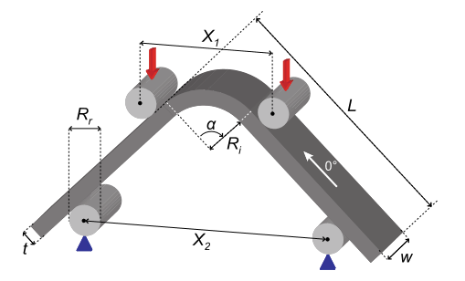

Рис. 5.1. Схема четырёхточечного изгиба типового L-элемента [183]

При помощи двух нагружающих цилиндров прикладывается нагрузка на внешней поверхности образца. Эта нагрузка создает изгибающий момент в криволинейной секции образца, что приводит к раскрытию угла  и возникновению в нём напряжений. Характерные размеры образца – это общая длина концевого участка (ноги) L, ширина w, толщина *t*, внутренний радиус  и угол между полочками . Кроме того, цилиндры, используемые в оснастке испытательной машины, имеют радиус . Расстояние между нагружающими цилиндрами равно, между опорными – .

Промышленный стандарт ASTM D6415/D6415 06a даёт следующее описание конструкции образца:

* Угол между концевыми участками принимается , радиус нагружающего цилиндра принимается *Rr*=7,5 мм.
* Ширина образца принимается равной 20 мм, толщина не более 4 мм. Для более толстого образца толщина определяется как функция от общей длины образца с целью минимизации влияния краевых эффектов.

Особое внимание уделяется расстоянию между нагружающими и опорными цилиндрами, особенно в случае с образцами разной толщины. Если образцы имеют различную толщину, то с неизменным расстоянием между опорным и нагружающим цилиндром невозможно добиться одинаковой конфигурации нагрузок для всех образцов, рис. 5.2. Для тонких образцов нагружающие цилиндры расположены далеко от места изгиба образца, что приводит к смещению точки приложения нагрузки, а, следовательно, к усложнению анализа напряженно-деформированного состояния. Для толстых образцов нагружающие цилиндры находятся слишком близко к месту изгиба образца, что создаёт дополнительные сдвиговые напряжения в окрестности рабочей зоны и вызывает преждевременное расслоение. Следовательно, необходимо учитывать специфику каждого образца и менять расстояния между цилиндрами в зависимости от толщины. Поэтому вводятся дополнительные геометрические параметры, такие как расстояние между концом закругленной части образца и точкой контакта образца с нагружающим цилиндром  и расстояние между точками контакта нагружающего и опорного цилиндров . Предполагая, что эти параметры постоянны, расстояния между цилиндрами и  вычисляются как функции от расстояний от  и .

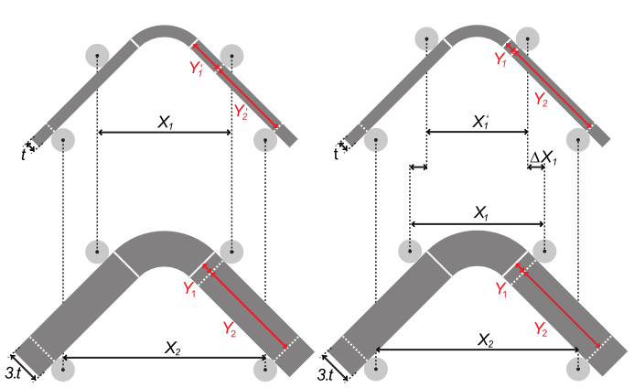

Рис. 5.2. Зависимость расстояния между цилиндрами оснастки от толщины образца [183]

В стандарте ASTM D6415 предлагается аналитический метод для описания результата испытания образцов, состоящий из двух шагов:

* определение критического распределенного момента криволинейной балки CBS (Curved Beam Strength).
* определение нормальных напряжений при разрушающей нагрузке с учетом критического распределенного момента

Предполагается, что элемент находится только под действием изгибающего момента, так как пара сил прикладывается к каждой «ножке» элемента, и, как следствие, суммарная нагрузка равна нулю (рис. 5.3) [183]. Кроме того, предполагается, что «ножки» элементов совершенно жёсткие и не деформируются. Выражение для определения критического распределенного изгибающего момента имеет следующий вид [178]:



где – приложенная нагрузка,  – расстояние между нагружающими и поддерживающими цилиндрами,  – диаметр нагружающего цилиндра,  – угол раскрытия концевых участков образца при разрушении,  – вертикальное перемещение нагружающих цилиндров при разрушающей нагрузке,  – перемещение траверсы испытательного стенда.

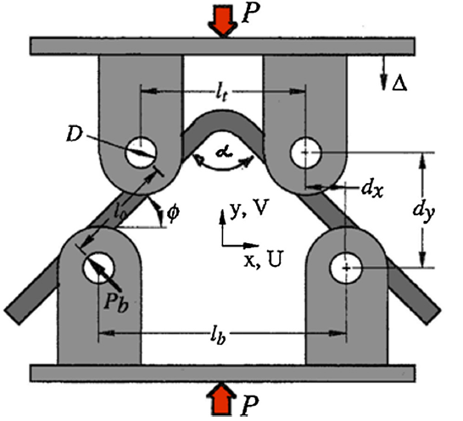

Рис. 5.3. Схема нагружения образца [183]

В [184] показано экспериментально и при помощи расчетов методом конечных элементов, что при соблюдении рекомендаций стандарта ASTM D6415 первоначальное разрушение образца происходит именно в рабочей зоне за счет действия радиальных напряжений.

## 5.2. Виды разрушения композитных образцов

Наиболее сложным для моделирования и расчета видом разрушения является расслоение (рис. 5.4, 5.5), возникающее вследствие относительно низкой прочности связующего. Расслоение происходит вследствие взаимодействия между слоями, приводящего к вступлению в работу пространства между слоями на разрыв и сдвиг. Современные аналитические модели расчета криволинейных балок, как правило, используются для расчета элементов конструкций, выполненных из материалов с постоянным по толщине модулем упругости. Соответственно, данные модели не позволяют производить расчеты для слоистых материалов, однако могут дать оценочные результаты.

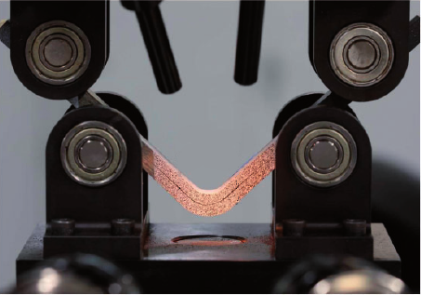

Рис. 5.4. Расслоение однонаправленного образца [185]

На основании экспериментальных данных можно судить, что разрушение происходит из-за расслоения образца в рабочей зоне (рис. 5.5). Кроме расслоения возможно разрушение образца в трансверсальном направлении (рис. 5.6).

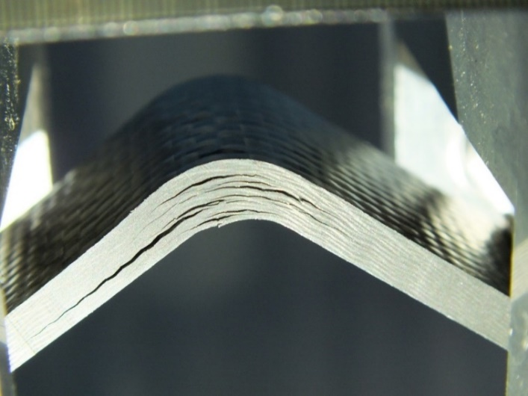

Рис. 5.5. Расслоение образца [185]

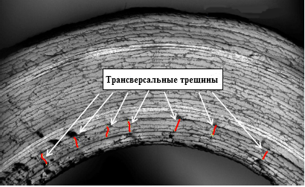

Рис. 5.6. Разрушение образца в нескольких направлениях [185]

## 5.3. Модели аналитического расчёта напряжений в криволинейной балке

### 5.3.1. Функция напряжений (модель Лехницкого)

Для обобщения модели плоского напряженного состояния Лехницким было выведено следующее дифференциальное уравнение [29]:





За плоскость принимается срединная поверхность, недеформируемая при нагрузках. Точка и оси направляются произвольно, рис. 5.7.

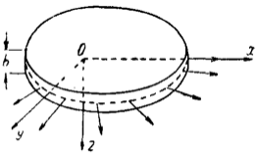

Рис.5.7. Положение серединной плоскости и направление осей 

Далее, на основании уравнений совместности деформаций, было получено дифференциальное уравнение для однородной пластинки, которому удовлетворяет функция напряжений :



Для расчета окружных и радиальных напряжений в криволинейной балке с учетом анизотропии механических свойств материала была предложена модель, основанная на предположении, что криволинейный элемент обладает цилиндрической анизотропией с полюсом в центре окружностей, образующих внешний и внутренний контур бруса. Составляющие деформаций и напряжений связаны обобщенным законом Гука. Условия на границах элемента предполагают, что на внешнем и внутреннем контурах балки напряжения равны нулю, на концах балки напряжения приводятся к моментам *M*.

Решение находится с помощью функции напряжения *F*(*r*), удовлетворяющей дифференциальному уравнению относительно напряжений при условии, что *U*=0 и решение не зависит от полярного угла . В таком случае функция принимает вид [29]:

,

где .

После определения констант из граничных условий получены следующие выражения для значений средних по толщине напряжений [29]:



где *a*, *b* – внутренний и внешний радиусы бруса (рис. 5.8), *h* – толщина бруса, *M* – величина изгибающего момента,

  .

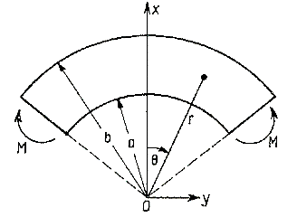

Рис. 5.8. Сечение элемента срединной плоскостью [29]

К особенностям решения можно отнести слабую зависимость напряжений от величины радиального модуля упругости. Также модель не позволяет рассчитывать напряженное состояние для изотропного материала и для слоистых балок.

В таблице 5.1 представлен результат расчета для материала с различным отношением модулей упругости. Окружной модуль упругости  при расчетах оставался постоянным и составлял 150 ГПа. Можно видеть, что изменение окружных и радиальных напряжений при изменении соотношения между радиальными и окружными модулями упругости незначительно.

Таблица 5.1

Решение Лехницкого для различного соотношения радиального и окружного модуля упругости.

|  |  |  |  |  |  |  |
| --- | --- | --- | --- | --- | --- | --- |
|  | 10 | | 1.1 | | 0.1 | |
|  |  |  |  |  |  |  |
| 8.00 | 0.00 | 81.54 | 0.00 | 81.03 | 0.00 | 80.98 |
| 8.20 | 1.75 | 62.55 | 1.75 | 62.58 | 1.75 | 62.59 |
| 8.40 | 2.99 | 44.82 | 2.99 | 45.05 | 2.99 | 45.08 |
| 8.60 | 3.77 | 28.15 | 3.77 | 28.36 | 3.77 | 28.38 |
| 8.80 | 4.14 | 12.36 | 4.15 | 12.44 | 4.15 | 12.45 |
| 9.00 | 4.15 | -2.68 | 4.16 | -2.77 | 4.16 | -2.78 |
| 9.20 | 3.85 | -17.10 | 3.85 | -17.32 | 3.85 | -17.34 |
| 9.40 | 3.25 | -31.00 | 3.25 | -31.26 | 3.25 | -31.29 |
| 9.60 | 2.40 | -44.47 | 2.39 | -44.63 | 2.39 | -44.65 |
| 9.80 | 1.31 | -57.60 | 1.30 | -57.49 | 1.30 | -57.47 |
| 10.00 | 0.00 | -70.44 | 0.00 | -69.85 | 0.00 | -69.78 |

### 5.3.2. Задача о чистом изгибе криволинейного бруса.

Также задача о чистом изгибе криволинейного элемента рассмотрена в [11]. Рассматривается кривой брус с постоянным прямоугольным сечением, изгибаемый в плоскости кривизны моментами *M*, приложенными по концам бруса (рис. 5.9).

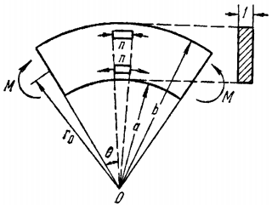

Рис. 5.9. Расчетная схема нагружения бруса [11]

Если функция напряжений зависит только от радиуса *r*, то решение уравнения совместности деформаций в полярных координатах принимает вид:

.

Обозначив внутренний и внешний радиусы поверхности бруса как *a* и *b*, для сечения единичной ширины имеем следующие граничные условия:

* при  и  (отсутствие нормальных напряжений на поверхности);
* ,  (в любом радиальном сечении действует только момент);
* (отсутствие касательных напряжений).

С учетом первого граничного условия уравнение совместности деформаций записывается как:

.

Константы *A*, *B* и *C* определяются из второго и третьего граничных условий. Подставляя значения постоянных в формулы для компонент напряжений, получаем формулы распределения напряжений для чистого изгиба [11]:



Если создающие момент силы будут распределены по торцам другим образом, то распределение напряжений на концах будет иметь другое значение, однако, согласно принципу Сен-Венана, на некотором удалении от концов бруса этим отклонением можно пренебречь [11].

По сравнению с формулами Лехницкого, данная модель позволяет производить расчеты изотропных балок, однако она также неприменима для расчета слоистых конструкций.

В [186, 187] приводятся модели для определения окружных напряжений, однако в них отсутствует решение для расчета радиальных напряжений.

## 5.4. Расчет напряженно-деформированного состояния криволинейной композитной балки при изгибе

### 5.4.1. Балка с цилиндрической анизотропией свойств

Рассмотрим задачу о деформировании изотропной криволинейной балки под действием распределенных изгибающих моментов *M*, приложенных к её краям. Данная задача является симметричной. При деформировании происходит раскрытие угла *θ* и, таким образом, изменение кривизны балки. Вводя допущение, что балка не деформируется по толщине, можем считать приращение радиуса кривизны для всех слоёв Δ*r*. Расчетная схема представлена на рис. 5.10.

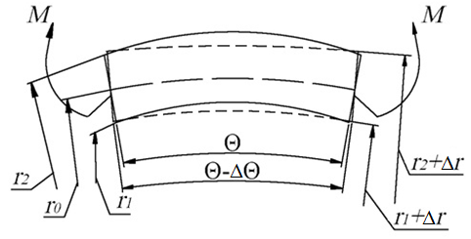

Рис. 5.10. Расчетная схема деформирования

Предполагается наличие нейтральной линии, которая при деформировании меняет кривизну, но сохраняет свою длину. Обозначим ее координату как . Приравнивая длину нейтральной линии до деформирования и после деформирования, записываем следующее выражение:

,

.

Избавляясь от бесконечно малых второго порядка получим следующее соотношение [188]:



Длина произвольного слоя с радиальной координатой  до деформирования равняется . С учетом допущений, после деформирования длина слоя равняется . По определению, окружные деформации равны:



.

Окружные напряжения связаны с окружными деформациями законом Гука:

.

Так как балка нагружена только изгибающим моментом, и на сечение не действуют ни нормальные, ни перерезывающие силы, то:





Интегрируя выражение, получим выражение для нейтральной линии :





Момент связан с окружными напряжениями следующим образом:



Положительное направление момента показано на рис. 5.11.

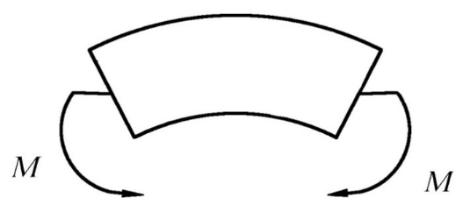

Рис. 5.11. Положительное направление изгибающего момента

Из предыдущего равенства можно определить раскрытие угла:

.

Далее необходимо рассмотреть равновесие элемента криволинейной балки относительно вертикальной оси. Схема представлена на рисунке 5.12.

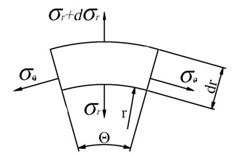

Рис. 5.12. Равновесие элемента балки

Вертикальная составляющая окружных напряжений составляет



Вертикальная составляющая от  (внутренняя поверхность элемента) равняется



Вертикальная составляющая от  (внешняя поверхность элемента) равняется



Поскольку элемент находится в равновесии, складывая составляющие от,  и получаем следующее выражение:



Раскрывая скобки и пренебрегая бесконечно малыми второго порядка, получаем дифференциальное уравнение:

.

Решение данного дифференциального уравнения ищем в следующем виде:



где *F*(*r*) – некоторая функция. Поскольку наружная и внутренняя поверхности балки свободны от напряжений, граничные условия имеют следующий вид:



С учетом этого, получим выражение для *F*(*r*):



После преобразований в итоге имеем следующие зависимости для раскрытия угла (аналог деформаций), радиальных и окружных напряжений [189]:

.

.

.

Можно видеть, что величины напряжений определяются только изгибающим моментом и геометрическими параметрами балки. Для уменьшения действующих напряжений необходимо уменьшать кривизну элемента. В предельном случае, при кривизне, стремящейся к бесконечности, получим решение для изгиба прямой балки, радиальные напряжения станут равны нулю.

### 5.4.2. Слоистая балка

Воспользуемся аналогичным подходом для криволинейной балки с переменным по толщине модулем упругости *E*. *E=E(r)*, распределение окружных деформаций по толщине балки имеет тот же вид. Окружные напряжения связаны с деформациями следующим образом: .

Нейтральную линию ищем из тех же соображений:

,

.

Выражение для нейтральной линии примет следующий вид:



Связь изгибающего момента и окружных напряжений определяется зависимостью:

.

Отсюда имеем:

.

Распределение радиальных и окружных напряжений определяется из аналогичного дифференциального уравнения и имеет следующий вид:

,

.

В данном случае напряжения зависят не только от геометрических параметров балки, появляется зависимость и от модуля упругости *E*(*r*), то есть от схемы армирования, однако эффективное уменьшение действующих напряжений возможно за счет уменьшения кривизны балки, как и в предыдущем случае. Наибольшие значения радиальных напряжений достигаются в средней части балки.

## 5.5. Анализ корректности модели

Одним из эффективных и широко используемых способов оценки деформационно-прочностных характеристик машиностроительных конструкций является применение систем инженерного автоматизированного анализа (Computer Aided Engineering – CAE). Существует множество программных пакетов для различных инженерных расчетов, таких как ANSYS, COSMOS, ABAQUS, MSC.MARC, MSC.NASTRAN. В данной работе применялся программный комплекс конечноэлементного анализа ANSYS, широко используемый для решения различных задач механики твердого тела и механики конструкций, а также прочих прикладных задач.

Метод конечных элементов – это метод численного решения физических задач, основная идея которого заключается в дискретизации определенного объекта на конечное множество элементов и кусочно-непрерывной аппроксимации исследуемых функций [190].

Метод конечных элементов является одним из универсальных способов решений дифференциальных уравнений, основным отличием которого является выбор базисных функций в виде кусочно-непрерывных функций, обращающихся в нуль везде, кроме выделенных областей – конечных элементов [191].

В настоящей работе в качестве материала для моделирования образца были выбраны характеристики углерод-полимерного композиционного материала (углепластика) СС201 (SR8100/SD8824), определенные экспериментально (таблица 5.2) [170] по стандарту ASTM D3410M [192].

Для расчёта была создана 3D модель. Геометрические параметры образца были выбраны в соответствии с рекомендациями стандарта ASTM D6415/D6415 06a. Эскиз образца представлен на рис. 5.13.

Таблица 5.2.

Механические характеристики материала СС201(SR8100/SD8824) [185].

|  |  |
| --- | --- |
| Свойства | Значение |
| Модуль упругости в направлении 0°, ГПа | 56,7 |
| Модуль упругости в направлении 90°, ГПа | 57,4 |
| Предел прочности в направлении 0° (растяжение), МПа | 650 |
| Предел прочности в направлении 90° (растяжение), МПа | 640 |
| Коэффициент Пуассона $μ$ в направлении 0° | 0,31 |
| Коэффициент Пуассона $μ$ в направлении 90° | 0,3 |
| Предел прочности в направлении 0° (сжатие), МПа | 423 |
| Предел прочности в направлении 90° (сжатие), МПа | 460 |
| Модуль сдвига, ГПа | 37,9 |
| Модуль упругости, , МПа | 8,5 |
| Предел прочности (растяжение), , МПа | 30 |

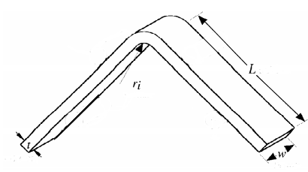

Рис. 5.13. Эскиз модели

Были выбраны следующие геометрические параметры: длина полки *L*=50 мм, толщина образца *t*= 2 мм, ширина образца *w*= 25 мм, внутренний радиус криволинейной части *ri*=8 мм. 3D модель с заданными параметрами представлена на рис 5.14.

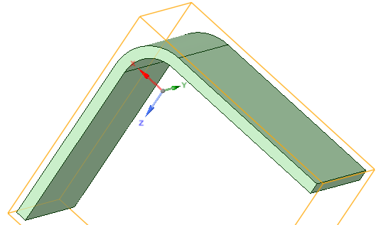

Рис 5.14. 3D модель элемента

Для определения значений радиальных и окружных напряжений в радиальном переходе элемента была выбрана следующая модель нагружения, соответствующая условиям эксперимента, предусмотренном стандартом ASTM D6415. Кроме того, было применено условие симметрии, которое позволило считать данный элемент как имеющий бесконечную длину. Распределение радиальных напряжений представлено на рис. 5.15.

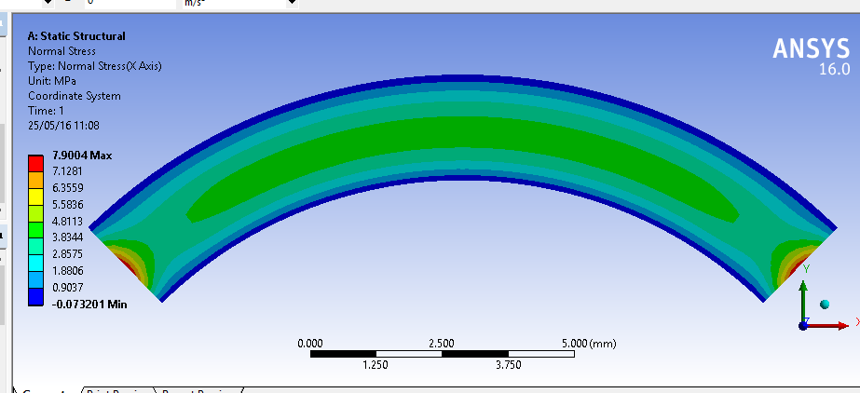

Рис 5.15. Модель нагружения

Расхождения значений, полученных при помощи данной модели нагружения и при помощи аналитических зависимостей, составили не более 1%. Также был выполнен расчет по формуле Лехницкого. Значения, полученные при помощи формул Лехницкого, совпадают со значениями, полученными с помощью предложенной модели. На графиках представлены распределения окружных и радиальных напряжений, полученные аналитическим методом (линия), по формуле Лехницкого (квадратный маркер), методом конечных элементов (круглый маркер), рис. 5.16. Можно видеть хорошее соответствие между значениями, полученными при помощи предложенной модели и значениями, полученными другими методами. Это свидетельствует об отсутствии в модели грубых допущений, влияющих на точность расчетов.

|  |  |
| --- | --- |
|  |  |
| а) | б) |
| Рис. 5.16. Распределение напряжений по толщине балки, линией показан расчет по предложенной модели, квадратными маркерами – по формуле Лехницкого, круглыми маркерами – методом конечных элементов. а) окружные напряжения; б) радиальные напряжения | |

Также был проведен расчет пятислойной балки. На графиках показаны распределения окружных и радиальных напряжений, полученные аналитическим методом (линия) и методом конечных элементов (круглый маркер), рис. 5.17.

Окружной модуль упругости балки изменяется по следующему закону:



|  |  |
| --- | --- |
|  |  |
| а) | б) |
| Рис. 5.17. Распределение напряжений по толщине балки, линией показан расчет по предложенной модели, круглыми маркерами – методом конечных элементов. а) окружные напряжения; б) радиальные напряжения | |

По результатам расчета также можно видеть хорошее согласие между значениями, получаемыми при помощи аналитической зависимости, и значениями, получаемыми при помощи метода конечных элементов.

## 5.6. Определение усилий для корректировки формы главного зеркала космического аппарата «Спектр-М»

Поскольку происходит изменение формы главного зеркала аппарата «Спектр-М» в связи с релаксацией остаточных напряжений, необходимо предусмотреть корректирующие усилия для устранения данного эффекта. Предполагается, что сектор рефлектора будет разбит на 10 участков. Принимается допущение, что каждый участок является балкой с постоянным радиусом кривизны. Таким образом, необходимо рассчитать 10 значений распределенного момента.

Значение момента можно рассчитать следующим образом. Отношение приращения радиуса кривизны участка зеркала к радиусу нейтральной линии описывается следующим выражением:

,

где .

Окружной модуль упругости определяется как:



Требуемое приращение радиуса кривизны равно разности между расчетным значением и реальным значением Δ*r*0 = *r*р – *r*и.

Соответственно, значение распределенного момента определяется как:

.

Полный момент определяется как погонный момент μ, умноженный на среднюю ширину сектора *L*:  , где  .

В таблице 5.3 показаны требуемые и измеренные радиусы кривизны сектора центральной части главного зеркала космического аппарата и необходимые значения регулирующих усилий.

Таблица 5.3.

Расчетные и измеренные значения радиусов кривизны сектора главного зеркала.

|  |  |  |  |  |  |  |  |
| --- | --- | --- | --- | --- | --- | --- | --- |
| № участка | Координата середины участка *r*, мм | *r*р, мм | *r*и, мм | Δ*r*0­, мм | μ, Н | *L*, мм | *M*, Н мм |
| 1 | 217,5 | 4815 | 4808 | 7 | 66 | 57 | 3762 |
| 2 | 352,5 | 4839 | 4833 | 6 | 58 | 92 | 5336 |
| 3 | 487,5 | 4874 | 4868 | 6 | 51 | 128 | 6528 |
| 4 | 622,5 | 4922 | 4917 | 5 | 46 | 163 | 7498 |
| 5 | 757,5 | 4980 | 4975 | 5 | 42 | 198 | 8316 |
| 6 | 892,5 | 5051 | 5046 | 5 | 37 | 234 | 8858 |
| 7 | 1027,5 | 5133 | 5129 | 4 | 35 | 269 | 9415 |
| 8 | 1162,5 | 5228 | 5224 | 4 | 33 | 304 | 10032 |
| 9 | 1297,5 | 5335 | 5331 | 4 | 31 | 340 | 10540 |
| 10 | 1432,5 | 5455 | 5451 | 4 | 30 | 375 | 11250 |

Максимальные окружные и радиальные напряжения достигаются на первом участке с наименьшим радиусом кривизны. Максимальные растягивающие и сжимающие напряжения достигаются в обшивках и равны 10 МПа, максимальные радиальные напряжения достигаются в ребрах и составляют 0.03 МПа, что меньше предельно допустимых значений.

Таким образом, определены необходимые регулирующие усилия для придания главному зеркалу космического аппарата «Спектр-М» требуемой формы.

Предложенная модель позволяет учесть фактор времени. В таком случае для обшивок предполагается, что  :



Окружной модуль упругости при этом определяется как:



Соответственно,

.

Решая задачу численно, можно построить прогноз, как будут меняться кривизны участков главного зеркала космического аппарата «Спектр-М» при воздействии корректирующих усилий в течение трех лет (таблица 5.4).

Таблица 5.4.

Изменение кривизны главного зеркала аппарата «Спектр-М».

|  |  |  |  |  |  |
| --- | --- | --- | --- | --- | --- |
| № участка | *r*и, мм | *r*корр, мм | *r*корр, мм | | |
| 1 год | 2 года | 3 года |
| 1 | 4808 | 4815 | 4820 | 4822 | 4823 |
| 2 | 4833 | 4839 | 4843 | 4844 | 4845 |
| 3 | 4868 | 4874 | 4878 | 4879 | 4880 |
| 4 | 4917 | 4922 | 4925 | 4926 | 4927 |
| 5 | 4975 | 4980 | 4983 | 4984 | 4985 |
| 6 | 5046 | 5051 | 5054 | 5055 | 5056 |
| 7 | 5129 | 5133 | 5134 | 5135 | 5135 |
| 8 | 5224 | 5228 | 5229 | 5230 | 5230 |
| 9 | 5331 | 5335 | 5336 | 5337 | 5337 |
| 10 | 5451 | 5455 | 5456 | 5457 | 5458 |
| F | 2393 | 2400 | 2404 | 2406 | 2407 |

Проведен расчет корректирующих усилий, необходимых для придания главному зеркалу аппарата «Спектр-М» параболической формы, выполнена оценка изменения формы главного зеркала аппарата в зависимости от времени при хранении в нормальных условиях.

## 5.7. Расчет элемента лонжерона самолета МС-21

Для допуска в эксплуатацию углепластикового лонжерона среднемагистрального самолета МС-21 производят испытания элемента конструкции в соответствии со стандартом ASTM D6415 (рис. 5.18).

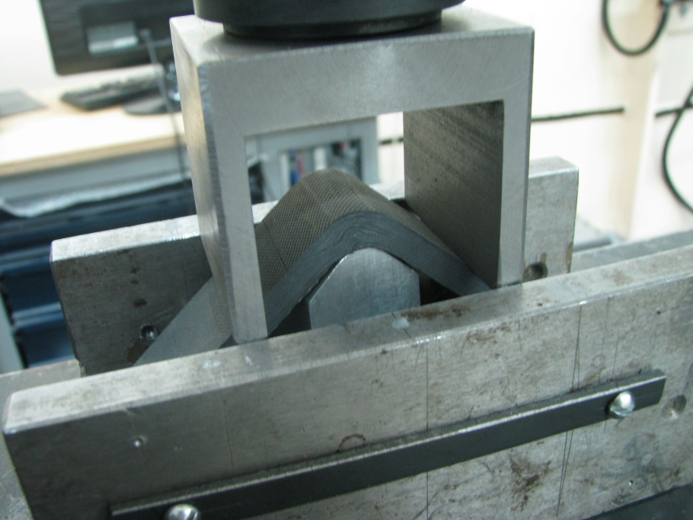

Рис. 5.18. Элемент лонжерона МС-21 в испытательном приспособлении

Образец имеет внутренний радиус кривизны 6 мм, внешний – 12 мм. Схема армирования [±45/0/90/0/±45/0/90/[±45/90/0]2]s, образец состоит из 34 слоев. Во время испытаний ведется оптическая регистрация поля деформаций торцевой зоны образца при помощи программно-аппаратного комплекса Vic3D. На рис. 5.19 показаны распределения деформаций в рабочей зоне и в прямолинейных участках образца.

Можно видеть, что в ножке образца деформации соответствуют изгибу балки моментом, имеются растягивающие и сжимающие продольные деформации, поперечные деформации и деформации сдвига близки к нулю. В рабочей зоне деформации сдвига также близки к нулю. Таким образом, экспериментальные данные подтверждают, что в рабочей зоне действует только изгибающий момент. Изменение угла между ножками образца при эксперименте составило 2.8°.

|  |  |
| --- | --- |
|  |  |
| а) | б) |
|  |  |
| в) | г) |
|  |  |
| д) | е) |
| Рис. 5.19. Поля деформаций образца. а) окружные деформации в рабочей зоне образца; б) продольные деформации в «ножке» образца; в) радиальные деформации в рабочей зоне образца; г) поперечные деформации в «ножке» образца; д) деформации сдвига в рабочей зоне образца; е) деформации сдвига в «ножке» образца | |

Образцы разрушались при значении погонного момента 2000 Н. Для данного значения момента были проведены вычисления напряжений и раскрытия угла между ножками образца при помощи модели, предложенной в главе 5.

Полученные распределения радиальных и окружных напряжений представлены на рис. 5.20.

|  |  |
| --- | --- |
|  |  |
| а) | б) |
| Рис. 5.20. Распределение напряжений в образце; а) радиальные напряжения; б) окружные напряжения | |

При расчете получено , изменение угла между ножками 2.7°. Экспериментально определенное изменение угла между ножками образца равно 2.8°. Таким образом, получено хорошее согласие расчетных и экспериментальных данных.

## 5.8. Выводы по главе 5

1. Получены соотношения для расчета радиальных и окружных напряжений криволинейной балки, позволяющие учитывать влияние геометрии балки, изгибающего момента и модуля упругости.
2. Показано, что для композитной балки наиболее опасной является центральная зона, в то время как для изотропных материалов наиболее опасны края. Определено оптимальное соотношение прочности материала в радиальном и окружном направлениях.
3. Показано, что максимальные радиальные напряжения определяются геометрическими параметрами балки. Для уменьшения значения возникающих напряжений необходимо увеличивать радиус кривизны балки.
4. При помощи предложенной модели проведен расчет усилий для коррекции формы главного зеркала космического аппарата «Спектр-М», выполнена оценка изменения формы главного зеркала аппарата в зависимости от времени при хранении в нормальных условиях. Показано, что применение корректирующих усилий позволяет придать зеркалу параболическую форму с требуемыми параметрами для обеспечения функциональности космического аппарата.

# Заключение

1. Разработана математическая модель расчета нелинейного деформирования полимерных волокнистых слоев с различной укладкой и деформирования волокнистых слоев при длительном переменном во времени нагружении. Модель позволяет более точно определять напряженно-деформированное состояние волокнистых композитов с различной укладкой на основе термореактивных и термопластичных матрицам. Также модель применима к углерод-углеродным композиционным материалам. С помощью матричного анализа получены удобные для практического использования выражения для характеристик жесткости, податливости и технических характеристик упругости, позволяющие оценить анизотропию механических нелинейных и наследственно-упругих характеристик материала. Данная модель может быть использована для аналитических и численных расчетов деформирования конструкций при переменных нагрузках, а также для анализа и управления анизотропией диссипативных свойств материалов аналитическими методами, что актуально для решения задач вибрационного и динамического анализа, а также для оценки трещиностойкости материала.
2. Проведены квазистатические испытания образцов из углепластика КМУ-4Л и БМИ-3/3692. Выполнены испытания на ползучесть и релаксацию для углепластика КМУ-4Л с перекрестным армированием для выявления реологических свойств. Также проведены испытания по длительному и переменному во времени нагружению углепластика БМИ-3/3692. Исследована анизотропия наследственно-упругих свойств материалов, выявлены закономерности нелинейного деформирования и проявления временных эффектов в полимерных композитах, армированных непрерывными волокнами. Полученные результаты позволили уточнить нелинейные и наследственно-упругие характеристики материала и могут быть применены для расчета композитных элементов изделий авиационной и ракетно-космической техники.
3. Для проверки адекватности модели нелинейного деформирования проведены расчеты деформирования образцов из перекрестно-армированного углепластика КМУ-4Л, углепластика БМИ-3/3692, стеклопластика, углерод-углеродного композиционного материала, а также углепластиков на основе термопластичного связующего. Показано хорошее согласие расчетных и экспериментальных данных, средняя относительная ошибка по сравнению с линейной моделью уменьшена в 2,8 раза, а средняя квадратическая ошибка – в 3,3 раза. Выполнен расчет ползучести и релаксации для углепластика КМУ-4Л с различными укладками, а также проведено моделирование ползучести и переменного во времени нагружения для углепластика БМИ-3/3692. Средняя относительная ошибка по сравнению с линейной моделью уменьшена в 2,3 раза, а средняя квадратическая ошибка – в 2,0 раза.
4. Разработана модель деформирования криволинейной слоистой композитной балки. Модель позволяет определять окружные и радиальные напряжения для изотропных и слоистых конструкций. Выявлены наиболее опасные области балки, определено оптимальное соотношение прочности материала в радиальном и окружном направлениях, выработаны рекомендации по повышению несущей способности элемента.
5. При помощи предложенных моделей выполнен расчет деформирования элемента центральной части главного зеркала космического аппарата «Спектр-М». Показано, что при хранении при нормальных условиях будет происходить ползучесть конструкции за счет релаксации внутренних напряжений, что негативно сказывается на качестве работы космического аппарата. Для придания требуемой формы главному зеркалу требуется либо изготовление новой оснастки, позволяющей учесть процесс ползучести при хранении, либо применение корректирующих усилий для придания зеркалу требуемой формы. При помощи разработанных моделей проведен расчет усилий для коррекции формы главного зеркала космического аппарата «Спектр-М», выполнена оценка изменения формы главного зеркала аппарата в зависимости от времени при хранении в нормальных условиях. Полученные результаты позволяют сделать вывод, что применение корректирующих усилий позволяет придать зеркалу параболическую форму с требуемыми параметрами для обеспечения функциональности космического аппарата. Таким образом, применение разработанных в диссертационной работе моделей позволило провести расчет элемента конструкции космического аппарата и устранить недостатки, влияющие на его работоспособность.

# Список литературы

1. Вольтерра В. Теория функционалов и интегральных и интегро-дифференциальных уравнений. Пер. с англ. М. К. Керимова. — М.: Наука, 1982. — 304 c.
2. Алфутов Н.А., Зиновьев П.А., Попов Б.Г. Расчёт многослойных пластин и оболочек из композиционных материалов. — М.: Машиностроение, 1984. — 264 с.
3. Алфутов Н.А. Основы расчета на устойчивость упругих систем. — М.: Машиностроение, 1978. — 312 с.
4. Работнов Ю.Н.  Механика деформируемого твёрдого тела. — М.: Наука, 1988. — 712 с.
5. Работнов Ю.Н.  Элементы наследственной механики твёрдых тел. — М.: Наука, 1977. — 384 с.
6. Работнов Ю.Н.  Сопротивление материалов. — М.: Физматгиз, 1962. — 456 с.
7. Ильюшин А.А. Пластичность. — М.: Гостехиздат, 1948. — 376с.
8. Ильюшин А.А., Победря Б.Е. Основы математической теории термовязкоупругости. — М.: Мысль, 1970 — 281 с.
9. Серенсен С.В. Прочность металла и расчет деталей машин / С.В. Серенсен. – М.; Л.: ОНТИ НКТП. Гл. ред. машиностроит. и автотракт. лит., 1937. – 252 с.
10. Колтунов М.А., Кравчук А.С., Майборода В.П. Прикладная механика деформируемого твердого тела. Учеб. пособие для студентов вузов. — М.: Высш. школа, 1983. —349 с.
11. Тимошенко С.П., Гудьер Дж.  Теория упругости. — М.: Наука, 1975. — 576 с.
12. Качанов Л.М. Основы теории пластичности — М.: Наука, 1969. — 420 с.
13. Качанов Л.М. Основы механики разрушения — М.: Наука, 1974. — 312 с.
14. Расчет конструкций из композиционных материалов: Учеб. пособие по курсу "Строит. механика" / П. А. Зиновьев; Под ред. Н. А. Алфутова. — М.: МВТУ, 1982. — 62 с.
15. Tsai S.W., Wu W.M. A general theory of strength for anisotropic materials // Journal of Composite Materials. — 1971 — Vol. 5. — P. 58-80.
16. Tsai S.W, Hahn H.T. Introduction to Composite Materials. Technomic Publishing Co., Lancaster 1980 — 45 p.
17. Hill R.A self-consistent mechanics of composite materials // Journal of the Mechanics and Physics of Solids — 1965. — Vol. 13, Issue 4. — P. 213-222
18. Hashin Z. Failure Criteria for Unidirectional Fiber Composites // Journal of Applied Mechanics. — 1980. — Vol. 47. — P. 329-334.
19. Hashin Z., Rotem A. A Fatigue Failure Criterion for Fibre Reinforced Materials // Journ. Comp. Mater. — 1973. — Vol. 7. — P. 448-464.
20. Hashin Z., Rotem A. A Cumulative Damage Theory of Fatigue Failure // J Mater Sci Eng. — 1978. — Vol. 34. — P. 47-160.
21. Puck A., Deuschle H.M. Progress in the Puck Failure Theory for Fibre Reinforced Composites: Analytical solutions for 3D-stress. [Электронный ресурс]. Режим доступа: http://alfredpuck.de/download/Puck-Deuschle\_Progress\_in\_the\_Puck\_ Failure\_Theory\_for\_Fibre\_Reinforced\_Composites-Analytical\_solutions\_for\_3D-stress.pdf
22. Failure criteria in fibre reinforced polymer composites, The World-Wide Failure Exercise. Editors: M. J. Hinton, A. S. Kaddour, P. D. Soden. — Elsevier: 2004. — 1269 p.
23. Каниболотский М.А., Уржумцев Ю.С. Оптимальное проектирование слоистых конструкций. — Новосибирск: Наука. Сиб. отд-ние, 1989. — 176 с.
24. Амбарцумян С.А. Общая теория анизотропных оболочек. — М.: Наука, 1974. – 448 с.
25. Ashton J.E., Whitney J.M. Theory of laminated plates. — Technomic Publishing Co., Inc. 1970 – 158 p.
26. Васильев В.В. Механика конструкций из композиционных материалов. — М.: Машиностроение, 1988. — 264 с.
27. Herakovich, C.T. Mechanics of Fibrous Composites. — New York: John Wiley and Sons, Inc., 1998. — 463 p.
28. Herakovich, C.T. Elastic Solids. — CreateSpace Independent Publishing Platform, 2013. — 92 p.
29. Лехницкий С.Г. Теория упругости анизотропного тела. — М.: Гостехиздат, 1950. — 416 с.
30. Лехницкий С.Г. Анизотропные пластинки. – М.: ОГИЗ Государственное издательство технико-технической литературы, 1947. – 355 с.
31. Гольденблат И.И., Копнов В.А. Критерии прочности и пластичности конструкционных материалов. — М.: Машиностроение, 1968. — 192 с.
32. Малмейстер А.К., Тамуж В.П., Тетерс Г.А. Сопротивление полимерных и композитных материалов. 3-е изд., перераб. и доп. — Рига: Зинатне, 1980. — 572 с.
33. Аннин Б.Д., Жигалкин В.М. Поведение материалов в условиях сложного нагружения. Научное издание. — Новосибирск: Издательство СО РАН, 1999. — 342 с.
34. Суворова Ю.В. О критерии прочности, основанном на накоплении поврежденности и его приложение к композитам // МТТ. – 1979. — № 4. – С.107-111.
35. Tschoegl N. W. The phenomenological theory of linear viscoelastic behavior: An introduction. — Berlin, Heidelberg: Springer-Verlag, 1989. — 769 p.
36. Кристенсен Р. Введение в теорию вязкоупругости. — М.: Мир, 1974. — 340 c.
37. Кристенсен Р.М. Введение в механику композитов / Кристенсен Р.М. – М.: Книга по Требованию, 2013. – 336 с.
38. Победря Б.Е. Механика композиционных материалов. — М: Изд-во МГУ, 1984. — 335 с.
39. Вильдеман В.Э., Соколкин Ю.В., Ташкинов А.А. Механика неупругого деформирования и разрушения композиционных материалов / Под ред. Ю.В. Соколкина. — М.: Наука. Физматлит, 1997. — 288 с.
40. Ишлинский А. Ю., Ивлев Д.Д.  Математическая теория пластичности. — М.: Физматлит, 2001. — 704 с.
41. Бугаков И.И. Ползучесть полимерных материалов. Теория и приложения. — М.: Наука 1973г. — 288с.
42. Дудченко А.А., Лурье С.А., Образцов И.Ф. Анизотропные многослойные пластины и оболочки // Итоги науки и техники. Механика деформируемого твердого тела. —1983. — Т. 15. — С. 3-68
43. Полилов А.Н. Экспериментальная механика композитов: учебное пособие / А.Н. Полилов. — 2-е изд. — М.: Изд-во МГТУ им. Н.Э. Баумана, 2016. — 375 с.
44. P.P. Camanho, C.G. Davila, S.T. Pinho, J.J.C Remmers. Mechanical Response of Composites. — Springer. — 313 p.
45. Русин М.Ю. Проектирование головных обтекателей ракет из керамических и композиционных материалов: учебное пособие. — М.: Изд-во МГТУ им. Н.Э. Баумана, 2005. — 64 с.
46. Комаров В.А. Проектирование силовых схем авиационных конструкций // Актуальные проблемы авиационной науки и техники. – 1984. – С. 114-129.
47. Sun C.T. Mechanics of Aircraft Structures. — New York: John Wiley & Sons, 1998. — 320 p.
48. Смердов А.А. Анализ чувствительности при проектировании композитных размеростабильных космических конструкций // Инженерный журнал: наука и инновации 2013. — № 7(19)
49. Сарбаев Б.С., Криволуцкая И.И. Способ расчета предельных напряжений для многослойных волокнистых композитов при плоском напряженном состоянии // Конструкции из композиционных материалов. — 2015. — № 2. — С. 3-9.
50. Максимов Р.Д., Плуме Э.З. Прогнозирование ползучести однонаправленного армированного пластика с термореологически простыми структурными компонентами // Механика композитных материалов. — 1982. — №6. — С. 1081-1089.
51. Каюмов Р.А. [и др.] Идентификация механических характеристик армированных волокнами композитов / Р. А. Каюмов, С. А. Луканкин, В. Н. Паймушин, С. А. Холмогоров // Учен. зап. Казан. ун-та. Сер. Физ.-матем. науки. — 2015. — № 157:4. — С. 112–132
52. Левин В.А., Морозов Е.М., Матвиенко Ю.Г. Избранные нелинейные задачи механики разрушения (под редакцией В.А. Левина). — М.: ФИЗМАТЛИТ, 2004. – 408 с.
53. Ломакин Е.В.  Нелинейная деформация материалов, сопротивление которых зависит от вида напряжённого состояния // Изв. АН СССР. Механика твёрдого тела. — 1980. — № 4. — С. 92—99.
54. Буланов И.М., Воробей В.В. Технология ракетных и аэрокосмических конструкций из композиционных материалов. Учеб. для ВУЗов. — М.: Изд-во МГТУ им. Н.Э. Баумана, 1998. — 516с., ил.
55. Полимерные композиционные материалы: структура, свойства, технология: учеб. пособие. – 4-е испр. и доп. изд. / под ред. А.А. Берлина. –СПб.: ЦОП «Профессия», 2014. – 592 с., ил.
56. Ishikawa T. [et al.] Overview of automotive structural composites technology developments in Japan / T. Ishikawa, K. Amaoka, Y. Masubuchi, T. Yamamoto, A. Yamanaka, M. Arai, J, Takahashi // Composites Science and technology — 2018. — No. 155. — P. 221-246
57. Mechanical characteristics of new thermoplastic CFRP rebars for reinforcing concrete elements [сайт]. URL: <https://www.researchgate.net/publication/319999326> (дата обращения 30.03.2018)
58. Kim J.W., Lee D.G. Study on the fiber orientation during compression molding of reinforced thermoplastic composites // International Journal of Precision Engineering and Manufacturing-Green Technology — 2014. — No. 4. — Vol. 1. — P. 335-339
59. Innovative aircraft polymer thermoplastic composites [сайт]. URL: <https://www.jst.go.jp/sip/k03/sm4i/dl/pamph_a_e.pdf> (дата обращения 01.04.2017)
60. IN-PLANE SHEAR PROPERTIES OF CARBON FIBER REINFORCED THERMOPLASTIC COMPOSITES BY USING V-NOTCHED SPECIMEN AND DIGITAL IMAGE CORRELATION [сайт]. URL: <http://www.iccm-central.org/Proceedings/ICCM20proceedings/papers/paper-4315-2.pdf> (дата обращения 30.03.2018)
61. Композиционные материалы. Справочник / Под ред. В.В. Васильева, Ю.М. Тарнопольского. – М.: Машиностроение, 1990. – 512с.
62. Schueker C., Petterman H.E. Combining elastic brittle damage with plasticity to model the non-linear behavior of fiber reinforced laminates // In Mechanical response of composites. Computational methods in applied sciences. V. 10. Camanho P.P., Davila C.G., Pinho S.T., Remmers J.J.T. (Eds). Springer: 2008. - pp. 99-117.
63. Bogetti T., Hoppel C., Harik V., Newill J., Burns B. Predicting the Nonlinear Response and Progressive Failure of Composite Laminates // In Failure criteria in fibre reinforced polymer composites. Elsevier. — 2004. – pp. 961-975.
64. Гантмахер Ф.Р. Теория матриц – М.: Государственное издательство технико-теоретической литературы, 1954 – 492 с.
65. Смердов А.А., Думанский А.М., Таирова Л.П. Комплексные экспериментальные исследования деформативных и прочностных свойств композитов для отсеков и обтекателей ракет-носителей // Вестник МГТУ им. Н.Э. Баумана. Сер. машиностроение. – 2012. – с. 124-136.
66. Работнов Ю.Н. Ползучесть элементов конструкий / Ю.Н. Работнов; Отд. энергетики, машиностроения, механики и процессов управления РАН. – 2-е изд., стереотипное. – М.: Наука. 2014. – 752 с.
67. Sun C.T., Chen J.L. A simple flow rule for characterizing nonlinear behavior of fiber composites // Journal of composite materials — 1989. — Vol 23 —P. 1009-1020
68. Ullah Z., Karczmarzyk L., Pearce C.J. Three-dimensional nonlinear micro/meso-mechanical response of the fibre-reinforced polymer composites // Composite structures. — 2017. — Vol. 161. — P. 204-214
69. Ogasawara T., Yokozeki T., Onta K., Ogihara S. Linear and nonlinear torsional behavior of unidirectional CFRP and GFRP // Composites science and technology – 2007. — No.67. — P. 3457-3464
70. Ogihara S. Nonlinear mechanical response of CFRP laminates under off-axis tensile loading // Science and engineering of composite materials. — 2010. — No. 17. — Pp. 133-141
71. Yokozeki T., Ogihara S., Yoshida S., Ogasawara T. Simple constitutive model for nonlinear response of fiber-reinforced composites with loading-directional dependence // Composite science and technology. — 2007. — No. 67. — P. 111-118
72. Ogihara S., Kobayashi S., Reifsnider K.L. Characterization of nonlinear behavior of carbon/epoxy unidirectional and angle-ply laminates //Adv. Composite Mater. — 2003. — Vol. 11. – No 3. — P. 239-254.
73. Cho J., Fenner J., Werner B., Daniel I.M. A constitutive model for fiber-reinforced polymer composites // Journal of composite materials. — 2010. — Vol. 44. —No. 26. — P. 3133 – 3150.
74. Влияние повреждений на деформационные и прочностные характеристики твердых тел / А.В. Березин. — М.: Наука, 1990. — 135 с.
75. Cousigne O. [et al]. Development of a new nonlinear numerical material model for woven composite materials accounting for permanent deformation and damage / O. Cousigne, D. Moncayo, D. Coutellier, P. Camanho, H. Naceur, S. Hampel // Composite structures. — 2013. — No. 106. — P. 601-614.
76. Mandel U., Taubert R., Hinterholzl R. Three-dimensional nonlinear constitutive model for composites // Composite structures. — 2016. — No. 142. — P. 78-86.
77. Puck A., Schurmann H. Failure analysis of FRP laminates by means of physically based phenomenological models // In Failure criteria in fibre reinforced polymer composites. Elsevier. — 2004. – P. 264-297.
78. Sarbayev B.S. On the theory of plasticity of anisotropic solids with isotropic and kinematic hardening // Computational Materials Science. – 1996. – Vol. 6. – P. 211-224
79. Zinoviev P.A., Grogoriev S.V., Lebedeva O.V., Tairova L.P. The strength of multilayered composites under a plane-sttress state // In Failure criteria in fibre reinforced polymer composites. Elsevier. — 2004. – pp. 379-401.
80. Sarbayev B.S. An endochronic theory of plastic deformation of fibrous composite materials // Computational Materials Science. – 1995. – Vol. 4. – P. 220-232.
81. Сарбаев Б.С., Барышев А.Н. Расчет диаграмм деформирования композиционных материалов с тканым наполнителем посредством эндохронной теории пластичности // Вестник МГТУ им. Н.Э. Баумана. Сер. Машиностроение. — 2017. — № 4. — С. 65-75.
82. Ryou H., Chung K., Yu W. Constitutive modelling of woven composites considering asymmetric/anisotropic, rate dependent, and nonlinear behavior // Composites Part A. — 2007. — Vol. 38. — P. 2500-2510
83. Rabotnov Yu.N., Gunyaev G.M., Kuznetsova M.A., Makhmutov I.M., Stepanychev E.I. Nonlinear stress-strain relations for carbon-reinforced plastics under continuous static loading // Mechanics of polymers — 1976. — No.1. — P. 49-53
84. Elmarakbi A., Jianhua W., Azoti W.L. Non-linear elastic moduli of Graphene sheet-reinforced polymer composites // International Journal of Solids and Structures. — 2016. — No. 81. — P. 383-392.
85. Кравченко О.Л., Вильдеман В.Э. Моделирование неупругого деформирования перекрестно армированных слоистых композитов // Математическое моделирование систем и процессов. — 1997. — № 5. — С. 49-55.
86. Yokozeki T., Ogasawara T., Ishikawa T. Nonlinear behavior and compressive strength of unidirectional and multidirectional carbon fiber composite laminates // Composites Part A. — 2006. — No 37. — P. 2069-2079.
87. Бобров А.В., Сарбаев Б.С., Ширшов Ю.Ю. Нелинейное деформирование углерод-карбидного композиционного материала // Проблемы машиностроения и надежности машин. — 2014. — № 4. — С. 42-49.
88. Бобров А.В., Сарбаев Б.С., Ширшов Ю.Ю. Деформационные и прочностные свойства углерод-карбидного композиционного материала с 2-D армированием при плоском напряженном состоянии // Проблемы машиностроения и надежности машин. — 2016. — №2. — С. 59-66.
89. Упитис З.Т., Удрис А.О. Деформирование углепластика с перекрестным армированием ±45° при плоском напряженном состоянии // Механика композитных материалов. — 1988. —№5. — С. 852-861.
90. Роуландс Р. Течение и потеря несущей способности композитов в условиях двуосного напряженного состояния: сопоставление расчета и экспериментальных данных // Неупругие свойства композиционных материалов. — 1978. — № 16. — С. 140-179.
91. Caddour A.S. [et al.] / Damage prediction in polymeric composites up-date of part (A) of the third world-wide failure exercise (WWFE-III) / A.S. Caddour, M.J. Hinton, S. Li, P.A. Smith // 18th Int-l conference on composite materials. — QinetiQ Ltd, 2011. – 48 p.
92. Camanho P.P. Failure criteria for fibre-reinforced polymer composites — Departamento de Engenharia Mecanica e Gestao Industrial, 2002 – 13p.
93. Hart-Smith L.J. Predictions of the original and truncated maximum-strain failure modes for certain fibrous composite materials // Composite science and technology. — 1998. — No. 58. — P. 1151-1179.
94. Tsai S.W. Strength Characteristics of Composite Materials — NASA CR-224, 1965.
95. Муйземнек А.Ю. Механика деформирования и разрушения полимерных слоистых композиционных материалов: учебное пособие / А.Ю. Муйземнек, Е.Д. Карташова. – Пенза: Изд-во ПГУ, 2017. – 77 с.
96. Azzi V.D., Tsai S.W., Anisotropic Strength of Composites // Experimental Mechanics. —1965. — September. — P. 283-288.
97. Hoffman O. The Brittle Strength of Orthotropic Materials // Journal of Composite Materials. — 1967. — Vol. 1. — P. 200-206.
98. Chamis C.C. Failure Criteria for Filamentary Composites // Composite Materials: Testing and Design. —1969. — P. 336-351.
99. Puck A. Festigkeitsanalyse von Faser-Matrix-Laminaten, Modelle für die Praxis. — Hanser, 1995. – 463p.
100. Zinoviev P.A [et al.] / The strength of multilayered composites under a plane-sttress state / P.A. Zinoviev, S.V. Grigoriev, O.V. Lebedeva, L.P. Tairova // Failure criteria in fibre reinforced polymer composites. Elsevier: 2004. – P 379-401.
101. Cuntze R.G. Progressive Failure of 3-D-Stresses Laminates: Multiple Nonlinearity Treated by the Failure Mode Concept. // Recent Developments in Durability Analysis of Composite Systems. — 1999. — P. 3-27.
102. Yamada S.E., Sun, C.T. Analysis of Laminate Strength and its Distribution // Journal of Composite Materials. — 1978. — Vol. 12. — P. 275-284.
103. Kropp J., Michaeli A. Dimensioning of thick laminates using new IFF strength criteria and some experiments for their verification // Proceedings of the ESA-ESTEC Conference. — 1996. – P. 305-312.
104. Kroll L., Hufenbach W. Physically based failure criteria for dimensioning of thick-walled laminates //Applied Composite Materials. — 1997. — Vol. 4. — P. 321-332.
105. Gosse J.H. Strain Invariant Failure Criteria for Polymers in Composite Materials // 42nd AIAA/ASME/ASCE/AHS/ASC Structures, Structural Dynamics and Materials Conference. Seattle, WA. U.S.A. — 2001. — P. 233-248.
106. Sun C.T. [et al.] / Comparative Evaluation of Failure Analysis Methods for Composite Laminates / C.T. Sun, B.J. Quinn, J. Tao, D.W. Oplinger // NASA, DOT/FAA/AR-95/109. — 1996. — P. 132-155.
107. Sierakowski R.L. Impact damage-tolerant composite structural design // In Impact behavior of fiber-reinforced composite materials and structures. Ed. By S.R. Reid and G. Zhou. CRC Press, Woodhead Publishing Limited. — Cambridge. England. 2000. — P. 106-132.
108. Dumansky A.M., Tairova L.P. The prediction of viscoelastic properties of layered composites on example of cross ply carbon reinforced plastic // World Congress on Engineering 2007, V. II. — London, UK 2-4 July, 2007. — P. 1346-1351.
109. Sturjeon J.B., Butt R.I., Larke L.W. Creep of carbon fibre reinforced plastics // London: Royal Aircraft Establishment. — 1976. — P. 325-349.
110. Guedes R.M., Vaz M.A. Comparison of creep behavior of UD and woven CFRP in bending // Mechanics of composite materials and structures. — 2001. — V.8. – P. 119-134
111. Morcher G.N. [et al.] / Creep in vacuum of woven Sylramic-iBN melt-infiltrated composites / G.N. Morcher, R. John, L. Zawada, D. Brewer, G. Ojard, A. Calomino // Composite science and technology. — 2011. — Vol. 71 – P. 52-59
112. Dumansky A.M., Tairova L.P. Time-dependent behavior of carbon fibre reinforced laminates // Proceedings of the Second International Conference on Advanced composite materials and technologies for aerospace applications, June 11-13, 2012, Wrexham, North Wales, United Kingdom. – P. 75-79.
113. Победря Б.Е. Модели линейной теории вязкоупругости // Известия Российской академии наук. Механика твердого тела. – 2003. – №3. – С.120-135
114. Суворова Ю.В., Думанский А.М., Стрекалов В.Б., Махмутов И.М. Прогнозирование характеристик сопротивления усталости углепластиков по результатам испытания на ползучесть и длительную прочность // Механика композитных материалов. — 1986. — №4. — С. 711-715.
115. Суворова Ю.В. Нелинейные эффекты при деформировании наследственных сред // Механика полимеров. — 1977. — №6. — С. 976-980.
116. Schapery R.A. On the Characterization of Non-Linear Viscoelastic Materials // Polymer Engineering & Science. – 1969 – No. 9. – P.295-310. https://doi.org/10.1002/pen.760090410
117. Lou Y.C., Schapery R.A. Viscoelastic Characterization of a Non-Linear Fiber-Reinforced Plastic // Journal of Composite Materials. – 1971. – No. 5. – P. 208-234. https://doi.org/10.1177/002199837100500206
118. Грэлльманн В., Зайдлер С. Испытания пластмасс / Пер. с англ. под ред. А.Я. Малкина – СПб.: ЦОП «Профессия», 2010. – 720с.
119. ГОСТ 25.602-80. Расчеты и испытания на прочность. Метод механических испытаний композиционных материалов с полимерной матрицей. Метод испытания на сжатие при нормальной, повышенной и пониженной температурах. – М.: Изд-во стандартов, 2001. – 19 с.
120. Pathan M.V., Tagarielli V.L., Patsias S. Effect of fibre shape and interphase on the anisotropic viscoelastic response of fibre composites // Composite structures. — 1017. — No. 162. — P. 156-163.
121. Сайт компании Zwick/Roell [сайт]. URL: [www.zwick.ru.html](http://www.zwick.ru.html). (дата обращения: 16.03.2017).
122. Сайт компании Instron [сайт]. URL: [www.instron.ru.html](http://www.instron.ru.html). (дата обращения: 16.03.2017).
123. Таирова Л.П. Оценка корректности экспериментальных данных с помощью идентификации характеристик слоя по результатам испытаний многослойных образцов // Инженерный журнал: наука и инновации. — 2013. — вып. 7. URL: <http://engjournal.ru/catalog/machin/rocket/860.htm>
124. Гантмахер Ф.Р. Теория матриц – М.: Государственное издательство технико-теоретической литературы, 1954 – 492 с.
125. Ланкастер П. Теория матриц. Перев. с англ., Главная редакция физико-математической литературы издательства «Наука». – М.: Наука, 1978. – 280 с.
126. Niy M.C.Y. Composite airframe structures. Hong Kong: Conmilit Press Ltd. – 686p.
127. Ilcewitz L. Composite materials handbook Volume 3: Polymer matrix composites. Materials usage, design and analysis. SAE. – 694p.
128. Образцов И.Ф., Васильев В.В. Нелинейные феноменологические модели деформирования волокнистых композиционных материалов // Механика композиционных материалов. — 1982 — №3 — С. 390-393
129. Работнов Ю.Н. О прочности композитов, армированных в двух направлениях // Механика полимеров. — 1978. — №5. — С. 832-834
130. Гуняев Г.М. [и др.] Зависимость упругих и прочностных характеристик высокомодульных композитов от схем армирования / Г.М. Гуняев, И.Г. Жигун, М.И, Душин, И.А. Воронов, В.А. Якушин, А.Ф. Румянцев // Механика полимеров. — 1974 — №6 — С. 4-16
131. Vasiliev V.V., Morozov E.V. Mechanics and analysis of composite materials — Amsterdam. 2001. — 418p.
132. Рогов Д.А. [и др.] Моделирование сопротивления деформированию и разрушению головного обтекателя летательного аппарата под воздействием аэродинамического потока / Д.А. Рогов, М.Ю. Русин, А.И. Саввин, А.М. Думанский, А.Н. Русланцев // Конструкции из композиционных материалов. — 2016 — №2 — С. 15-20
133. Думанский А.М., Алимов М.А., Таирова Л.П., Горлач И. Структурно-феноменологическая идентификация неупругих свойств слоистых углепластиков // Трение и смазка в машинах и механизмах. — 2011 – №6 – С. 10-16
134. Алимов М.А., Думанский А.М., Радченко А.А. Анализ нелинейности деформирования при одноосном растяжении косоугольно-армированного углепластика // Проблемы машиностроения и надежности машин. – 2012. – № 2. – С. 39-44.
135. Ogihara S., Reifsnider K.L. Characterization of nonlinear behavior in woven composite laminates // Applied composite materials. — 2002. — No. 9. – P. 249-263
136. Винсон Ж.Р., Сираковский Р.Л. Поведение конструкций из композитных материалов — М.: Металлургия, 1991. – 264 с.
137. Композиционные материалы. Т.8. Часть 2. Анализ и проектирование конструкций. Ред. К Чамис. Пер. с англ. — М.: Машиностроение, 1978. – 264 с.
138. Лагас П.А. Нелинейный характер зависимости «напряжение-деформация» для слоистых графитоэпоксидных пластиков // Аэрокосмическая техника. —1985. — № 4. — С. 102-111.
139. Hahn H.T., Tsai S.W. Nonlinear Elastic Behavior of Unidirectional Composite Laminae // Journal of Composite Materials. — 1973. —V. 7. — P. 102-118.
140. Думанский А.М., Таирова Л.П., Смердов А.А. Исследование деформативных и прочностных характеристик углепластика на плоских и трехслойных образцах // Аэрокосмические технологии, 2009. Труды второй международной научно-технической конференции. Сборник трудов. — Реутов-Москва, 19-20 мая, 2009. Том. 2. — с. 180-192.
141. Думанский А.М., Таирова Л.П., Горлач И., Алимов М.А. Расчетно-экспериментальное исследование нелинейных свойств углепластика // Проблемы машиностроения и надежности машин. — 2011. — № 5. – С. 91-97.
142. Sierakowski R.L. Impact damage-tolerant composite structural design // In Impact behavior of fiber-reinforced composite materials and structures. Ed. By S.R. Reid and G. Zhou. CRC Press, Woodhead Publishing Limited. Cambridge. England. — 2000 — P. 106-132.
143. Kashtalyan M., Soutis C. Stiffness degradation in cross-ply laminates damaged by transverse cracking and splitting // Composites: Part A — 2011. — Vol. 31 — P. 335-351.
144. Зиновьев П.А., Песошников Е.М., Попов Б.Г., Таирова Л.П. Экспериментальное исследование некоторых особенностей деформирования и разрушения слоистого углепластика // Механика композитных материалов. — 1980. — №2. — С. 241-245
145. Mandel U., Taubert R., Hinterholzl R. Mechanism based nonlinear constitutive model for composite laminates subjected to large deformations // Composite Structures. — 2015. —No. 132. — P.98-108.
146. Kaddour A.S., Hinton M.J., Li S., Smith P.A. Instructions to contributors of the Third World-Wide Failure Exercise (WWFE-III) Part A. — 48 p.
147. Думанский А.М., Русланцев А.Н., Таирова Л.П. Модель нелинейного деформирования углепластиков // Конструкции из композиционных материалов. — 2013. — №4. — С.6-12.
148. Liu W., Li L., Zhang S., Yang F., Wang R. Mechanical properties of carbon nanotube/carbon fiber reinforced thermoplastic polymer composite // Polymer composites — 2017. — No. 2. — P. 2001-2008
149. Schapery R.A. Viscoelastic behavior and analysis of composite materials // Mechanics of Composite Materials. —1974. — Vol. 2. — P. 86-168
150. Deng S., Li X., Weitsman Y. Time-Dependent Deformation of Stitched T300 Mat / Urethane 420 IMR Cross-Ply Composite Laminates // Mechanics of Time-Dependent Materials. — 2003. — No.7. — P. 41-69.
151. Li F., Gao L., Gao H., Cui Y. The mechanical properties and modeling of creep behavior of UHMWPE/Nano-HA composites // Journal of materials engineering and performance. — 2017. —Vol 26 (9). — P. 4514-4521
152. Колтунов М.А. Ползучесть и релаксация. — М.: Высшая школа, 1976 — 277 с.
153. Kawai M., Masuko Y., Sagawa T. Off-axis tensile creep rupture of unidirectional CFRP laminates at elevated temperature // Composites: Part A. — 2006. — No.37. — P. 257-269.
154. Yao Z., Wua D., Chen C., Zhang M. Creep behavior of polyurethane nanocomposites with carbon nanotubes // Composites: Part A. — 2013. — No. 50. — P. 65-72.
155. Yahyaei-Moayyed M., Taheri F. Experimental and computational investigations into creep response of AFRP reinforced timber beams // Composite Structures. — 2011. — No. 93. — P. 616-628.
156. Sokolov E.A. The possibility of predicting the creep properties of the laminate organoplastic unidirectional fiber reinforced materials // Mechanics of Composite Materials. — 1980. — No. 1. — P. 142-147.
157. Du Y., Yan N., Kortschot M. An experimental study of creep behavior of lightweight natural fiber-reinforced polymer composite / honeycomb core sandwich panels // Composite Structures. — 2013. — No. 106. — P. 160-166
158. Nedjar B. Modelling long-term creep rupture by debonding in unidirectional fibre reinforced composites // International journal of solids and structures — 2014 — Vol. 51. — P. 1962-1969
159. Работнов Ю.Н., Паперник А.Х., Степанычев Е.И. Нелинейная ползучесть стеклопластика ТС8/3-250 // Механика полимеров. — 1971. —№3. – C.391-397.
160. Работнов Ю.Н., Паперник А.X., Степанычев Е.И. О связи характеристик ползучести стеклопластиков с кривой мгновенного деформирования // Механика полимеров. — 1974. — № 4. — с. 624-628.
161. Balevicius R., Marciukaitis G. Linear and Non-linear Creep models for a multi-layered concrete composite // Archives of civil and mechanical engineering. — 2013. — No. 13. — P. 472–490.
162. Янсон Ю.О., Дмитриенко И.П., Зелин В.И. Прогнозирование деформаций ползучести однонаправленно армированного органопластика по результатам квазистатических испытаний // Механика композитных материалов. — 1983. — №4. — С.610-613.
163. Плуме Э.З. Сравнительный анализ ползучести однонаправленных композитов, армированных волокнами различного типа // Механика композитных материалов. — 1985. — №3. — С.431-436.
164. Тамуж В., Андерсонс Я, Анискевич К., Янсонс Ю., Корсгаард Д. Ползучесть и накопление повреждений в ортотропном композите при циклическом нагружении // Механика композитных материалов. — 1998 — т. 34. — № 4. — С. 447-460.
165. Tan H., Huang Y., Liu C. The viscoelastic composite with interface debonding // Composite science and technology. — 2008. — No. 68. — P. 3145-3149.
166. Алфутов Н.А., Зиновьев П.А., Таирова Л.П. Идентификация упругих характеристик однонаправленных материалов по результатам испытаний многослойных композитов. В кн.: Расчеты на прочность. Вып. 30. 1989. – С. 16-31.
167. Kawai M., Honda N. Ply-by-ply basis off-axis fatigue life prediction for cross-ply CFRP laminates at room temperature // 16th Inernational conference on composite materials. Kyoto. Japan. — 2007. – P. 1-9.
168. Daniel I.M., Werner B.T., Fenner J.S. Strain-rate-dependent failure criteria for composites // Composite Science and Technology. —2011. – V. 71. — P. 357-364.
169. Ruslantsev A.N., Portnova Ya.M., Tairova L.P., Dumansky A.M. Analysis of mechanical properties anisotropy of nanomodified carbon fiber-reinforced woven composites// IOP Conference Series: Material Science and Engineering (MSE). Электрон. журн. — 2016. — Vol.153. DOI: 10.1088/1757-899
170. Muller L., Roche J.M., Hurmane A., Pacou D., Bonnand V., Peyrac C., Gornet L. Experimental monitoring of the self-heating properties of thermoplastic composite materials // Procedia engineering — 2018. — No. 213. — P. 183-191
171. Trende A., Astrom B.T., Nilsson G. Modelling of residual stresses in compression moulded glass-mat reinforced thermoplastics // Composites. Part A. — 2000. — No. 31. — P. 1241-1254
172. Pearson M., Donchev T., Salazar J. Long-term behavior of prestressed basalt fibre reinforced polymer bars // Procedia engineering — 2013. — No. 34. — P. 261-269.
173. Starkova O., Aniskevich A. Limits of linear viscoelasticity behavior of polymers // Mechanics of time-dependent materials — 2007. — No. 11 — P. 111-126
174. Aniskevich A., Jansons J., Starkova O. Effect of temperature on nonlinear creep of some thermoplasts // Proceedia engineering — 2004. — No. 31. — P. 96-112
175. Punitha Kumar A., Senthil R. Behavior of CFRP strengthed CHS under axial static and axial cyclic loading // KSCE Journal of civil engineering — 2016. — No. 20 (4). — P. 1493-1500
176. Резник С.В. Актуальные проблемы проектирования, производства и испытания ракетно-космических композитных конструкций // Инженерный журнал: наука и инновации. — 2013. — Вып. 3. – 16 c.
177. Byron Pipes R., Pagano N. J. Interlaminar Stresses in Composite Laminates Under Uniform Axial Extension. // J. of Composite Materials. — 1970. — Vol. 4. – P. 538-548.
178. Puppo A.H., Evensen H.A. Interlaminar Shear in Laminated Composites Under Generalized Plane Stress. // J. of Composite Materials. — 1970. — Vol. 4. – P. 204-220.
179. Wang A.S.D., Crossman F.W. Some New Results on Edge Effect in Symmetric Composite Laminates. // J. of Composite Materials. — 1977. —Vol.11. – P. 92-106.
180. Pagano N., Pipes R. Some Observations on the Interlaminar Strength of Composite Laminates. // International Journal of Mechanical Sciences. — 1973. — Vol. 15. – P. 679-688.
181. De Baere I., Van Paepegem W., Degriek J. Comparison of Different Setups for Fatigue Testing of Thin Composite Laminates in Bending. // International Journal of Fatigue. — 2009. — Vol. 31. — P. 1095-1101.
182. De Baere I., Van Paepegem W., Degriek J. On the Feasibility of a Three-point Bending Setup for the Validation of (Fatigue) Damage Models for Thin Composite Laminates. // Polymer Composites. — 2008. — Vol. 29. – P. 1067-1076.
183. ASTM Test Method D 6415 Test Method for Measuring the Curved Beam Strength of a Fiber-Reinforced Polymer-Matrix Composite. // Annual Book of ASTM Standards. — 2001. — Vol. 15.03. – P. 3-5.
184. Nguyen K.H., Ju H.W., Truong V.H., Kweon J.H. Delamination analysis of multi-angle composite curved beams using an out-of-autoclave material // Composite structures. — 2018. — No. 183. — pp. 320-330.
185. Charkviani R.V., Pavlov, A.A., Pavlova, S.A. Interlaminar Strength and Stiffness of Layered Composite Materials. // Procedia Engineering. — 2017. — Vol. 185 – P. 168-172.
186. Thurnherr C., Groh R.M.J., Ermanni P., Weaver P.M. Higher-order beam model for stress prediction in curved beams made from anisotropic materials // International Journal of Solids and Structures. — 2016. — No. 97. — P. 16-28.
187. Композиционные материалы: справочник / В.В. Васильев, В.Д. Протасов, В.В. Болотин и др.; Под общей редакцией В.В. Васильева, Ю.М. Тарнопольского. — М.: Машиностроение, 1990. — 512 с.
188. Беляев Н.М. Сопротивление материалов. — М.: Главная редакция физико-математической литературы изд-ва «Наука», 1976. – 608 с.
189. Русланцев А.Н., Феста Ю.Ю., Думанский А.М., Алимов М.А. Модель напряженно-деформированного состояния криволинейной слоистой балки при изгибе // Политехнический молодежный журнал. — 2017. — №8. DOI: 10.18698/2541-8009-2017-8-143
190. Тимошенко С.П. История науки о сопротивлении материалов с краткими сведениями из истории теории упругости и теории сооружений. Под ред. А.Н. Митинского. — М.: Государственное издательство технико-теоретической литературы, 1957 – 536 с.
191. Фокин В.Г. Метод конечных элементов в механике деформируемого твёрдого тела: Учеб. пособие. – Самара: Самар. гос. техн. ун-т, 2010. – 131 с.
192. ASTM D3410M Standard Test Method for Compressive Properties of Polymer Matrix Composite Materials with Unsupported Gage Section by Shear Loading. // Annual Book of ASTM Standards. — 2001. — Vol. 15.03. – P. 6-10.